Van muis naar gazelle
Een snel groeiende organisatie en haar communicatie.

Naam: Chloë Joosen
Studentennummer: 3631591
Stagebegeleider: Wilma Borren
Organisatie: FinDock
SLB: Peter van Rooy
Hogeschool: Fontys Tilburg, Human Resource Management
Datum: 16 mei 2022

Van Muis naar Gazelle
Chloë Joosen
3631591
Wilma Borren
FinDock
16 mei 2022

Hogeschool: Fontys Tilburg, Human Resource Management

Voorwoord 5
Samenvatting 6
1. Inleiding 7
1.1 Startende organisaties wereldwijd. 7
1.2 Startende organisaties Nederland 7
1.4 De organisatie 8
1.4.1 Vestiging en omvang 8
1.5 Missie en Visie 9
1.6 Doelstellingen 9
1.6.1 V2MOM 9
1.6.2 Talent Management Analyse 10
1.7 Values 10
1.8 Bedrijfscultuur 11
1.9 Huidige situatie en probleemstelling 11
Het doel 12
Leeswijzer 13
2. Verantwoordingsproces 14
2.1 Tijdsbestek 15
2.2 Intensiteit 15
2.3 Relevantie 15
2.4 Belang van efficiënt communiceren 16
2.5 Belang van bewustwording en reflectie 16
2.6 Hawthorne-effect 17
2.7 Gebruikte inhoudelijke theorieën 18
2.7.1 Bespreken 18
2.7.2 Uitspreken 21
2.7.3 Afspraken 22
2.7.4 Aanspreken 23
2.8 Kracht van herhalen 27
2.9 Vormkeuze 27
2.10 Overwogen theorieën 27
3. Prototype 30
3.1 Het ontwerp 30
3.2 Onderdelen en werkvormen 31
3.2.1 Instrumenten 31
3.2.2 Uitvoeringen 32
3.2.3 Planning 32
3.2.4 Stakeholders 33
3.3 Meetmethode 33
3.3.1 Vragenlijsten 34
4. Evaluatieplan 35
4.1 Uitkomst 35
4.2 Effect 35
4.3 Bestemming 36
4.3.1 Voordelen 36
4.3.2 Nadelen 36
4.4 Evaluatie methode 36
4.4.1 Kwantitatieve meting 36
4.4.2 Kwalitatieve meting 36
4.5 Actoren 37
4.6 Evaluatie model 37
5. Evaluatie 41
5.1 Procesmatige evaluatie 41
5.2 Inhoudelijke evaluatie 42
6. Conclusie 51
6.1 Reactie 51
6.2 Leren 52
6.3 Gedrag 52
6.4 Resultaten 52
6.5 Uitkomst 52
6.5 Effect 52
6.6 Bestemming 53
6.7 Sterke- en zwakke punten 53
7. Discussie 54
7.1 Inhoud en vormgeving 54
7.2 Test en evaluatie. 55
7.2.1 Vorm 55
7.3.2 Inhoud 55
7.3.3 Aansluiting ontwerpvraag 55
7.3 Duurzaamheid 56
7.4 Doorontwikkeling 56
7.5 Innovatieve waarde 57
Literatuur 58
Bijlage I Afdelingen 62
Bijlage II Organisation V2MOM 64
Bijlage III Thrive onderzoek 68
Bijlage IV Werkboeken 78
Bijlage V Powerpoint ondersteuning 111
Bijlage VI Ondersteunend verhaal #1 132
Bijlage VII Ondersteunend verhaal #2 134
Bijlage VIII Ondersteunend verhaal #3 136
Bijlage IX Ondersteunend verhaal #4 137
Bijlage X Instructie e-mails 142
Bijlage XI Vragenlijst niveau 1 148
Bijlage XII Vragenlijst niveau 3 150
Bijlage XIII Resultaat verwerking werkboek #1 153
Bijlage XIV Resultaat verwerking werkboek #2 163
Bijlage XV Resultaat verwerking werkboek #3 175
Bijlage XVI Resultaat verwerking werkboek #4 184
Bijlage XVII Resultaten typeform 198
Bijlage XVIII Foto deelnemer en ontwikkeling 202

Voorwoord
Allereerst wil ik iedereen bedanken voor de kans die ik heb gekregen om dit project te doen en voor de hulp die is geboden tijdens het voortraject, de uitvoering en de verslaglegging ervan. Zo wil ik Peter Rooij en Fons de Graaf bedanken voor hun begeleiding, hun inhoudelijke feedback en hun adviezen die ertoe geleid hebben dat dit project vorm heeft gekregen.
Daarnaast wil ik mijn collega’s van Human Capital bedanken voor alle steun, de vele spar momenten en hun advies. Hiermee heb ik mij kunnen ontwikkelen als Human Capital medewerker en heb ik invulling kunnen geven aan het project. Als laatste wil ik heel team FinDock bedanken voor de prettige samenwerking, de nuttige leermomenten en de gezelligheid gedurende mijn stageperiode.
Het resultaat van alle hulp, terugkoppelingen en evaluatiemomenten is het verslag dat nu voor u ligt.

Samenvatting

In de inleiding is de organisatie voorgesteld en staat beschreven waarom deze interventie van belang was om te ontwikkelen. Daarnaast staat uitgelegd waarom het bewust maken van de medewerkers van belang is. Dit is verbonden aan de maatschappelijke situatie waarin de start-up van FinDock zich beweegt. Door deze kennis maakt FinDock een weloverwogen keuze door de medewerkers bewust te maken van de overstap van start-up naar scale-up en wat hiervoor nodig is.
In het verantwoordingsproces en prototype zijn verschillende onderdelen beschreven die verklaren hoe het project tot stand is gekomen samen met het Human Capital team, de medewerkers en de CEO. Om de inhoud van de training te concretiseren is er ook in het verantwoordingsproces de vormgeving onderbouwd met literatuur. Deze ontworpen onderdelen zijn ook te vinden in de bijlages.
In de evaluatie staat beschreven hoe het onderzoek is verlopen. Hierin worden de onverwachte resultaten en invloeden beschreven. Daarnaast is er in de evaluatie een algemene opinie beschreven over de ervaringen van de training binnen FinDock. Verder wordt er in de evaluatie ook ingegaan op wat voor resultaten uit het proces zijn gekomen.
Vervolgens wordt de conclusie beschreven. In de conclusie wordt het eindoordeel van de training beschreven. Hier worden zowel de sterke als zwakke punten van het gehele traject aangekaart en besproken. Hiernaast worden er ook oplossingen geboden om de training in het te kunnen verbeteren voor het vervolg proces. Er wordt ook terug gekeken op de verwachtingen die voorafgaand zijn gesteld.
Skill-up Communication” is een innovatieve interventie voor medewerkers van FinDock en is ontworpen om de eerste stappen te zetten van een start-up medewerker naar een scale-up medewerker.
Tot slot wordt de in de discussie teruggekeken op de verwachtingen voorafgaand de training en hoe dit uiteindelijk heeft uitgepakt. Daarnaast zijn de andere processen in kaart gebracht om de uiteindelijke effecten te beschrijven. Bovendien worden de vervolgstappen besproken om de training verder uit te werken. Hierin is de maatschappelijke toegevoegde waarde toegelicht.

1. Inleiding

1.1 Startende organisaties wereldwijd.
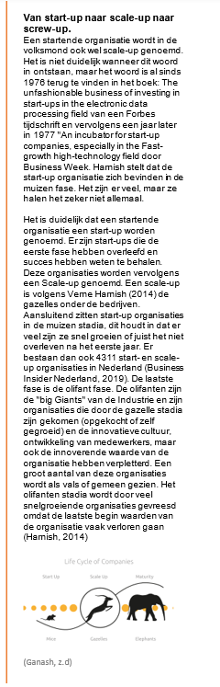
Wereldwijd waren er in 2020 naar schatting 328 miljoen bedrijven actief waarvan 13 procent in de categorie startende organisatie. In hetzelfde jaar zijn er 1,35 miljoen technologische startende ondernemingen geregistreerd. In 2022 zijn er meer dan vijftienduizend FinTech bedrijven, ofwel bedrijven gericht op financiële technologie, opgezet. Ruim 90 procent van alle nieuwe bedrijven zal nooit verder groeien dan de startfase. Om dit in perspectief te plaatsen; dit zijn meer dan dertig miljoen bedrijven per jaar. Oftewel: net zo veel als het inwoneraantal in Ghana (Clark, 2022; Webb, 2022; Statista, 2022; Get2Growth, 2020; Allecijfers.nl, 2022).
Harnish (2014) stelt dat veel startende organisaties het stelselmatig niet overleven. De meest voorkomende oorzaken waardoor kleine organisaties vaak niet ouder dan een jaar worden, zijn geldproblemen, het zich bevinden in de verkeerde marktsegmentatie, onvoldoende onderzoek naar de wensen van de klanten, slechte samenwerkingen, slechte marketing of te weinig kennis over het product en/of service.
Een startende organisatie wordt een start-up genoemd. Een start-up kan een groot succes worden. Enkele bedrijven waarvan het bekend is dat ze succesvol zijn geworden na de start-up fase, zijn onder andere Google, Starbucks en Apple. Het wereldberoemde bedrijf Google groeide in een aantal jaar tijd van start-up in een garage naar een miljoenenbedrijf. Het bedrijf is zelfs zo bekend en invloedrijk dat het woord Google een werkwoord is geworden. Google heeft de eerste problemen van een start-up weten te overleven door het product te verbeteren, zich te vertakken in meerdere producten en diensten, te werken aan de samenwerkingen tussen de eigenaren, maar ook door de medewerkers verder te ontwikkelen (Gilbert, 2013).
Harnish (2014) stelt dat de groei van een start-up proces matig te beschrijven is, verdere toelichting is te vinden in het oranje tekstvak in hoofdstuk 1.

1.2 Startende organisaties Nederland
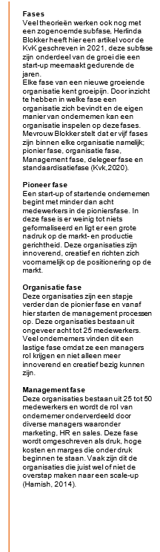
Het aantal bedrijven in Nederland is sinds 2021 met 6 procent toegenomen (KVK, 2022). Dat zijn ruim 120 duizend bedrijven en dat maakt dat er in totaal ruim 2,1 miljoen bedrijven bestaan in Nederland. In het hetzelfde jaar zijn er 41 procent minder faillissementen in vergelijking met de voorgaande jaren. Zo is te zien dat in de ICT- en mediasector ongeveer 8 procent van de tienduizend bedrijven in 2021 failliet is verklaard. Dit waren 11 procent minder faillissementen dan in 2020 (KVK, 2022). De kamer van koophandel heeft aan Prof. dr. Dijkhuizen (2022) gevraagd, honorair hoogleraar, wat de oorzaak hiervoor kan zijn. Zij geeft aan dat dit mogelijk komt door de steunmaatregelen vanuit de overheid. Aansluitend geeft ze aan dat er een inhaalslag aan faillissementen in 2022 kan worden verwacht. Dit is afhankelijk van het verloop van de verdere economische ontwikkelingen na de corona pandemie.
De gemiddelde leeftijd van starters in 2021 was, net als in 2022, 34 jaar. Dit is aanzienlijk lager dan de leeftijd van gevestigde ondernemers, 45 jaar (KvK, 2022). Volgens de Startup Stash (2022) staat Nederland bekend om het grote aantal succesvolle start-ups. Nederland is namelijk nummer vijf in de wereld met één van de meest competitieve economieën en staat in de lijst ‘wereldtop 10 exporteurs’.
Wat Nederlandse start-ups zo goed doen is de focus leggen op probleemoplossend en vernieuwend denken. Bovendien werken ze goed samen met veelal goede marketingtechnieken (Harnish, 2014).

1.4 De organisatie
FinDock is een Nederlands, financieel softwarebedrijf en is opgericht in 2014. FinDock stelt klanten in staat om end-to-end betalingen op het CRM-systeem Salesforce te beheren met een 100% native Salesforce-app. De organisatie trekt mensen met een hoog niveau aan om de moeilijkste betalingsuitdagingen op te kunnen lossen. De essentie van een start-up wordt toegelicht in het oranje tekstvak dat loopt door hoofdstuk 1.

1.4.1 Vestiging en omvang
Het hoofdkantoor van FinDock is gevestigd in Woerden. De organisatie heeft daarnaast een tweede kantoor in Leeuwarden.
De organisatie heeft 28 medewerkers waarvan het grootste deel woonachtig is in Nederland en waarvan er zeven woonachtig zijn in Engeland, Ierland, Roemenië en Finland. Het merendeel van het team is hoogopgeleid of heeft veel werkervaring. 77 procent van de medewerkers is man en 23 procent van de medewerkers is vrouw. De organisatie bestaat uit diverse teams met één CEO. FinDock is een platte organisatie en streeft ernaar elke medewerker in zijn of haar kracht te zetten.
Binnen de organisatie bestaan er vijf teams: Sales & Partnerships team, Marketingteam, CSG & Ops team, Engineering & Product Management team en een Human Capital team. In bijlage I Afdelingen staat beschreven uit hoeveel rollen een team bestaat. In afbeelding 1 is een organogram te zien waarin de teams per afdeling worden weergegeven.

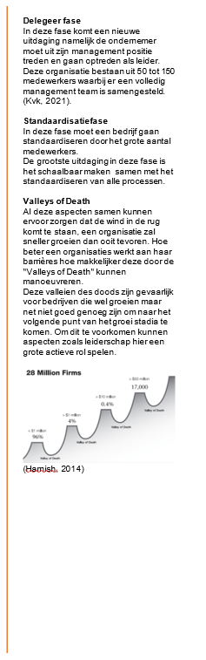
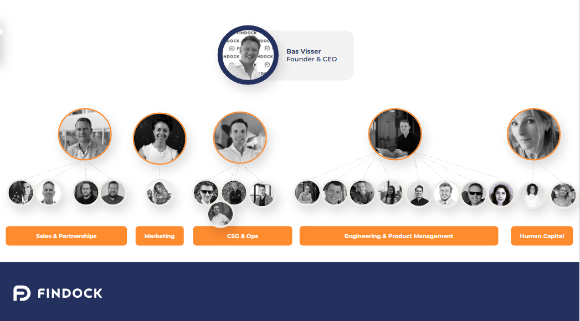
Afbeelding 1: Organogram FinDock.

1.5 Missie en Visie
De visie van FinDock voor 2022 luidt als volgt:
"Becoming the defacto payment solution in the Salesforce non-profit industry".
Ofwel: de nummer 1 zijn in betalingsoplossingen in de Salesforce non-profit industrie.

1.6 Doelstellingen
Om de missie te kunnen behalen heeft de CEO samen met de organisatie drie methodes in kaart gebracht middels een V2MOM, zie hoofdstuk 1.6.1 voor verdere toelichting. In paragraaf 1.8.1 is dit instrument toegelicht. FinDock wil door het uitvoeren van deze drie methodes de grootste aanbieder worden in defacto payment solution. De eerste methode is door te groeien in het aantal medewerkers en te investeren in de ontwikkeling van de medewerkers. De tweede methode is het maximaliseren van de waarde van de non-profit fondsenwervende sector. Tot slot het maximaliseren van het potentieel in het partner ecosysteem. In bijlage II staan de doelstellingen en andere methodes schematisch weergegeven.

1.6.1 V2MOM
V2MOM is een methodiek waarin de jaarlijkse doelstellingen en daaraan gelieerde aspecten worden vastgelegd op organisatieniveau, managementniveau en individueel niveau.
V2MOM staat voor Vision, Values, Methods, Obstacles en Measures en is ontwikkeld door Salesforce in 1999 (Salesforce, 2021). Door deze aspecten in kaart te brengen worden de juiste prioriteiten gesteld en de focus op het gezamenlijke of persoonlijke doel gehouden (Salesforce, z.d.).
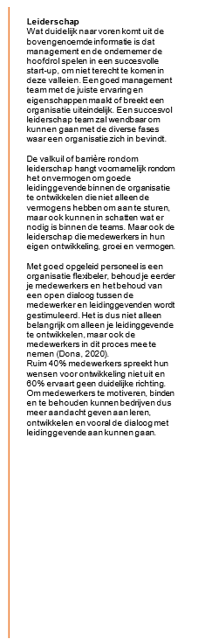
In januari van 2022 is de organisatie met haar medewerkers gestart met de V2MOM methode. De V2MOM is door de CEO samen met de managers opgesteld en verspreid onder de medewerkers. De managers hebben op team niveau een eigen V2MOM gemaakt waarmee wordt ingespeeld op de gestelde doelen van de CEO en hoe hun team kan bijdragen aan het behalen hiervan. Elke medewerker heeft op individueel niveau de V2MOM ingevuld. Aan de medewerker is gevraagd wat hij nodig heeft om het werk uit te kunnen voeren en om zijn talenten te ontwikkelen met een eigen visie, gekoppeld aan de afdelings- en daarmee de organisatie V2MOM. In afbeelding 2 is een schematische weergave van het V2MOM proces te zien (Salesforce,2021; Salesforce, z.d.).

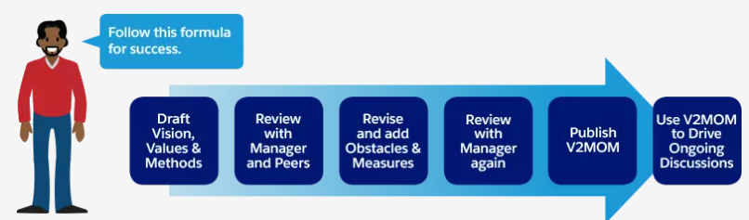
Afbeelding 2: Schematische weergave V2MOM proces (Salesforce, z.d.).

Een van de gestelde doelen is ‘’0% regrettable loss’’. Hiermee wordt gedoeld op het behoudt van de huidige medewerkers. FinDock tilt hoog aan het ontwikkelen en tevreden houden van haar medewerkers en ziet in dat haar talenten schaars is. Het staat het voor het behouden van de huidige talenten binnen de organisatie (persoonlijke communicatie, 2022).

1.6.2 Talent Management Analyse
FinDock werkt sinds 2022 met een Talent Management Analyse (TMA). De TMA is ingevoerd om de medewerkers te ondersteunen in hun groei en ontwikkeling binnen de organisatie. Om het juiste talent te selecteren, ontwikkelen en beoordelen is het belangrijk om te weten welke factoren invloed hebben op het functionele gedrag van mensen. Binnen TMA zijn drie invloed factoren onderscheiden die het gedrag van mensen kunnen beïnvloeden;
- De talenten en drijfveren van een persoon.
- De competenties en capaciteiten van een persoon.
- De omgeving waar een persoon zich bevindt.

Volgens TMA is het noodzakelijk om het gedrag te beïnvloeden door middel van trainingen met oefeningen, gesprekken, talenten ontdekken en ontwikkeling. FinDock heeft bij alle medewerkers een TMA afgenomen om een individueel ontwikkelingsplan op te stellen. Om dit te kunnen ondersteunen wordt er naast de TMA een interventie geïmplementeerd. In de onderstaande afbeelding 3 is door TMA een schematisch overzicht gemaakt waarin wordt weergegeven hoe talenten, omgeving en competenties invloed hebben op elkaar en het gedrag van de persoon (TMA, persoonlijke communicatie, 20 april 2022).
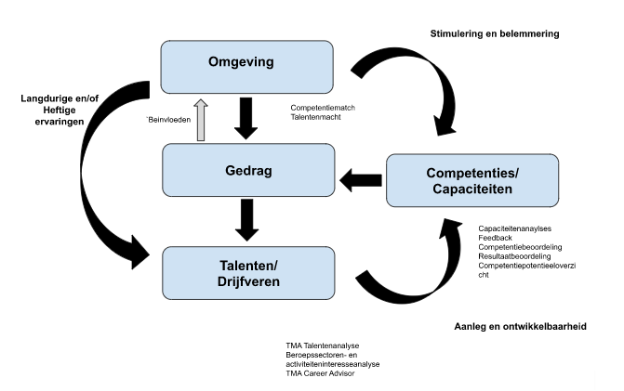
Afbeelding 3 TMA-cyclus (bron: Persoonlijke communicatie, 20 april 2022)

In de V2MOM worden persoonlijke ontwikkelpunten opgeschreven waar een plan voor wordt ontwikkeld, het plan wordt ontwikkeld aan de hand van de TMA methodologie ontwikkeld en uitgevoerd door de Talent Development Coach.

1.7 Values
De organisatie heeft vier values of zogenoemde waarden die zijn samengesteld met behulp van de visie hierop van de medewerkers. Deze worden hieronder nader toegelicht (Persoonlijke communicatie, 2021).

Trust
Niets is belangrijker dan de veiligheid en het succes van onze klanten. Integriteit, transparante communicatie en doen wat we beloven zitten diep in ons DNA.

Customer Succes
Onze klanten staan centraal bij alles dat we doen. We creëren levenslange samenwerkingsverbanden door te luisteren, te leren en ons te richten op wederzijds succes en wederzijdse groei.

Doing Good
Bij FinDock wordt het succes niet alleen door bedrijfsgroei gemeten, maar ook door de impact die de organisatie heeft. FinDock ondersteunt de wereld door de cultuur van teruggeven.

Thrive
FinDock streeft naar het welzijn en de prestaties van medewerkers te verbeteren. Door de medewerkers grootste potentieel te ontsluiten. FinDock zet zich in om medewerkers te helpen vooruitgang te boeken op elk gebied van hun leven.

1.8 Bedrijfscultuur
De bedrijfscultuur wordt door de medewerkers en CEO omschreven als gepassioneerd en medewerkers zijn bereid om een extra stap te zetten om kwaliteit te kunnen leveren. De cultuur van FinDock is vergelijkbaar met de innovatie cultuur van Cameron en Quinn (1999) volgens de CEO.

1.9 Huidige situatie en probleemstelling
Het voornaamste doel van de organisatie is om de oplossing te zijn voor de volledige end-to-end payment voor non-profit organisaties binnen Europa. Het is hiervan van belang dat zowel de nieuwe als bestaande medewerkers het benodigde werk zo goed mogelijk uit kunnen voeren en hoge kwaliteit leveren. Om dit doel te kunnen waarmaken, is FinDock druk bezig om nieuwe medewerkers te werven. De ambitie is om voor eind 2022 twintig nieuwe medewerkers aan te nemen. Echter zien de managers en de CEO ook het belang van het behouden van de huidige medewerkers. In 2022 heeft het Human Capital team de opdracht gekregen om één van de methodes van de V2MOM onder handen te nemen, namelijk de ontwikkeling van de huidige talenten binnen de organisatie. Hiervoor is er begin 2022 een onderzoek uitgezet, genaamd het “Thrive-onderzoek”. De resultaten van dit onderzoek zijn te vinden in bijlage III, onder de medewerkers. Hieruit is gebleken dat er behoefte is aan een andere manier van communiceren en samenwerken binnen alle teams. Voor een start-up is de huidige manier van communicatie tussen alle teams nog acceptabel (Persoonlijke communicatie, 2022). Met de huidige communicatie voorkeur kunnen alle operationele activiteiten nog worden uitgevoerd. De teams zien echter in dat dit in de toekomst invloed gaat hebben op de manier van werken. Daarom is door het Human Capital team bekeken welke aspecten van communicatie aangepast kunnen worden zodat deze binnen een grotere organisatie effectief is. Hierbij wordt rekening gehouden met de behoefte aan duidelijke communicatie en de wens om handvatten te krijgen voor het creëren van structuur door de wijze van communiceren zoals terug te lezen in het Thrive onderzoek in bijlage III.
De verhoogde behoefte aan duidelijke communicatie komt vaak voor bij een start-up en wordt gezien als een onderdeel van de groei naar een scale-up (Harnish, 2014). Harnish (2014) stelt dat er bij groeiende organisaties moet worden gekeken naar de bestaande manier van leidinggeven en moet geanalyseerd worden of deze methode nog passend is bij de nieuwe omvang en/of deze nog aansluit bij de behoeften van de medewerkers. De stijl van leidinggeven past momenteel nog bij de teams, maar de huidige medewerkers geven aan dat er steeds meer behoefte is aan een betere onderlinge samenwerking om het werk te kunnen bewerkstelligen. Navraag onder de medewerkers leert dat hiermee het volgende bedoeld wordt; richtlijnen, duidelijke afspraken en effectiever communiceren (Persoonlijke communicatie, 2021). Het is van belang dat de medewerkers gedurende de verwachte en geplande organisatiegroei goed begeleid worden. Op die manier wil FinDock het verlies van belangrijke kennis en ervaring tegengaan (0% regrettable loss, zie (1.8.1 V2MOM).
De leidinggevenden zijn buitengewoon gemotiveerd en gepassioneerd om het werk zo goed mogelijk uit te voeren. Door de werkdruk en groeiende teams wordt het als steeds moeilijker ervaren om goed te blijven leidinggeven en de medewerkers te geven wat ze nodig hebben. Effectiever communiceren zou hen hier zeker bij helpen (persoonlijke communicatie, 2022).
Binnen FinDock staat de ontwikkeling van de medewerker centraal en is het beheersen van goede communicatietechnieken ook voor hen zinvol, mede vanwege hun werk in teamverband. Daarnaast hecht FinDock belang aan de visie van medewerkers en vindt dat communicatie altijd tweerichtingsverkeer moet zijn. Er is dus niet alleen behoefte om de leidinggevende te betrekken in dit proces, maar ook de medewerkers. Daarom is ervoor gekozen om zowel de leidinggevende als de medewerkers te betrekken in de interventie.
Na het implementeren van de TMA, V2MOM, het onderzoeken van de behoeftes en de resultaten van het Thrive onderzoek is er een interventie doel opgesteld.

Het doel
De organisatie van FinDock maakt een ontwikkelingsfase door. Het is essentieel dat de medewerkers dit begrijpen en vanuit deze context handelen. De huidige soft-skills van de medewerkers zijn nog onvoldoende voorbereid op deze stap.
De organisatiedoelstelling luidt als volgt:

Het Human Capital team en het Management team wil haar mensen niet alleen blijven ontwikkelen, maar ook de focus leggen op de eerste stappen naar een aangepaste vorm van werken die past bij een scale-up organisatie.

Om dit te bewerkstelligen gaat FinDock haar team preventief en stapsgewijs ontwikkelen zodat ze voorbereid zijn op de scale-up dynamiek. In 2022 wordt één van de eerste stappen gezet door middel van een interventie voor een effectieve en duidelijke communicatie en een verhoging van het bewustzijn van het belang bij de medewerkers.

De ontwerpvraag luidt: Hoe kan FinDock de soft-skills van medewerkers ontwikkelen die nodig zijn voor een scale-up. Uitkomst, effect en bestemming worden nader toegelicht in hoofdstuk 4.

Leeswijzer
Eerst is er in dit verslag ingegaan op de verantwoording van het gehele project.
Daarnaast komen de belangen van alle partijen naar voren door middel van een stakeholders overzicht. Vervolgens is er per uitgezet thema een volledig beeld geschetst van de inhoud van het project. Al deze aspecten zijn geëvalueerd om een beeld te kunnen schetsen waardoor het beoogde effect is gemeten. Uit dit beeld is uiteindelijk het eindoordeel beschreven waarbij er rekening is gehouden met alle invloeden waarmee het project te maken heeft gehad.

2. Verantwoordingsproces
In dit hoofdstuk is beschreven hoe de interventie bij FinDock tot stand is gekomen. Begin 2022 zijn de eerste schetsen gemaakt voor een interventie idee bij de organisatie. Deze schetsen zouden invloed hebben op de recruitment vraag vanuit de CEO.
Door de arbeidsmarkt krapte en de behoefte aan nieuwe medewerkers, zoals te zien in 1.4 De organisatie. Na een aantal weken overleggen en bespreken van mogelijke opties zou de organisatie gebaat zijn bij het inhuren van een externe specialist. Na dit besluit is het Human Capital team in beraad gegaan samen met de CEO. Met als leidraad de gesprekken met het FinDock team, het eerder uitgevoerde Thrive onderzoek en de resultaten van de V2MOM van alle medewerkers, teams en organisatie breed die zijn gemaakt.
Naar aanleiding van alle vergaarde informatie kwam de vraag rondom het verbeteren van de communicatie binnen de organisatie als prioriteit op de agenda. Na een behoorlijke periode van ontwikkelen, bedenken en sparren is besloten om een digitale videotraining met werkboek te ontwikkelen. Er is gekozen voor een digitale video training na meerdere afwegingen die hieronder zijn beschreven, de besproken alternatieven kunnen worden bestudeerd in hoofdstuk 2.10 Overwogen theorieën.
In april 2022 is het Human Capital team aan de slag gegaan om kaders te stellen om de communicatie een hoofdonderwerp op de agenda te maken van FinDock. Op die manier is er rekening gehouden met de werkdruk, taalbarrières, benodigde tijd en de voorkeuren van de CEO (Persoonlijke communicatie, 2022). Daarnaast is de keuze voor een training gebaseerd op de theorie van TMA die stelt dat het noodzakelijk is om het gedrag te beïnvloeden van een medewerker door middel van trainingen met oefeningen en gesprekken (interne communicatie, 2021).
De training is vormgegeven aan de hand van het communicatie vierluik; uitspreken, bespreken, afspreken en aanspreken van Martijn Vroemen (2020). Dit vierluik is gekoppeld aan de ontwikkelde oefeningen om een volledige training tot stand te laten komen. Het communicatie vierluik wordt gebruikt om voor een rode draad binnen de verschillende methodes van communicatie die worden gebruikt tijdens de trainingen. In hoofdstuk 2.7 Gebruikte inhoudelijke theorieën wordt het communicatie vierluik verder toegelicht. Er is gekozen om gebruik te maken van het communicatie vierluik doordat deze theorie een basis legt in communicatie methodes binnen organisaties die matchen bij de manier van werken van FinDock.
Onder elk vierluik zijn bijpassende onderwerpen gewezen die vorm hebben gegeven aan elke oefening van de trainingen. De training is zo aantrekkelijk mogelijk gemaakt. Eén thema duurt één maand. Het thema voor de maand augustus is: "Skill Up Communication". Er is voor een Engelse titel gekozen, omdat een aantal collega’s de Nederlandse taal niet machtig zijn. Bovendien is de gehele training in het Engels ontworpen en uitgevoerd. De participanten krijgen een maand om de training te voltooien en er worden diverse herinnering momenten ingepland door middel van een start, middel- en eind herinnering met beoordeling zodat de themamaand scherp op het netvlies blijft. De contactmomenten zijn terug te vinden in bijlage X.
De CEO gaf onder meer aan zich te bekommeren om de enorme tijdsdruk die de extra trainingen met zich mee zou brengen, hierdoor is er rekening gehouden met het tijdsbestek, intensiteit en relevantie van de trainingen.

2.1 Tijdsbestek
Er is gekozen voor een videotraining gedurende augustus 2022. De participanten krijgen per week één onderwerp dat past bij het thema en voeren aansluitende werkopdrachten uit. Daardoor hebben de participanten ruimschoots de tijd om de didactische methode te kunnen toepassen in het werkveld. Zo kunnen de participanten een planning maken die in hun schema past. Elke week is er een instructievideo met theorie en methodes met een duur van vijftien tot twintig minuten. De participant kan de theorieën en methodes gelijk tijdens vergaderingen, scrums, one-to-one’s en klantcontacten eigen maken. Elke training wordt afgesloten met een zelfreflectie waarbij het verschil tussen het begin van de week en einde van de week wordt gemeten. De participanten zijn ervan op de hoogte gebracht dat ze zelf de tijd moeten inplannen die ze achten nodig te hebben. Begeleiding wordt gegeven door middel van instructievideo's en ook kunnen de participanten contact opnemen met de ontwikkelaar van de trainingen. De participanten zijn ook geadviseerd om elkaar op te zoeken gedurende deze training om zo met elkaar te kunnen oefenen, leren en adviseren.

2.2 Intensiteit
De intensiteit van de trainingen is afgestemd op de bovengenoemde aspecten. Zo wordt rekening gehouden met de bestaande werkdruk in teams door de trainingen kort, bondig en concreet te houden en door het oefenen te integreren in de dagelijkse activiteiten. De inhoud bestaat uit opdrachten die het bewustzijn van het effect van verschillende manieren van communicatie verhoogd. Er wordt geen inhoud gegeven waar er veelvuldig moeilijke vragen beantwoord moeten worden.
De CEO (persoonlijke communicatie, 2022) heeft aangegeven dat hij de eerste skill-up training wil inzetten als een test voor de toekomst. De eerste skill-up training is daarom een pilot geworden om te ervaren of de intensiteit en relevantie op dermate niveau zijn dat de training in de toekomst kan worden toegepast.

2.3 Relevantie
De onderwerpen van de trainingen zijn bepaald door de wensen en behoeften van de medewerkers in kaart te brengen. Aan de hand van eerder vastgestelde organisatie behoeftes in bijlage III en meerdere persoonlijke anonieme gesprekken met de medewerkers (FinDock medewerkers, persoonlijke communicatie, 2022) zijn deze geconcretiseerd. Zo wordt in het Thrive onderzoek geconcludeerd dat de medewerkers behoefte hebben aan effectieve dialogen, duidelijkheid en het stellen van prioriteiten. Uit recent intern onderzoek blijkt echter dat de huidige effectiviteit, op zowel individueel niveau als ook in teamverband, nog veel ruimte voor ontplooiing biedt. Leidinggevende als medewerkers op een luchtige, simpele en ludieke manier de eerste stappen zetten in het verder ontwikkelen van hun communicatievaardigheden en hen bewust maakt van wat goede communicatie is. Aan deze trainingen zijn diverse theorieën gekoppeld die samenhangen met elk onderdeel van het vierluik (Vroemen, 2020). Er is overlap gecreëerd tussen de trainingen. Er is gebruik gemaakt van de kracht van herhaling gedurende de vier trainingen. Zo krijgen medewerkers één week tijd om te oefenen met een techniek, er worden een aantal controlevragen gesteld en de inhoud van de trainingen is terug te kijken wanneer men dit wilt. Hierover meer in hoofdstuk 2.7 Gebruikte inhoudelijke theorieën.
Door te kiezen voor een communicatietraining is het de taak van de getrainde om de uitvoering toe te passen op de doelgroep. De doelgroep zijn alle medewerkers binnen de organisatie. De organisatie bestaat uit een kleine hoeveelheid medewerkers. Daardoor is het uitvoerbaar alle medewerkers deel te laten nemen aan de trainingen. Omdat het om een pilot gaat, is er gekozen om één team als doelgroep 0 in te zetten. Door de hoge werkdruk onder de teams is het niet gewenst om een organisatiebrede trainingsmaand te organiseren. Daarom zal eerst worden gestart met de training in het Customer Success, Finance & Operations team, bestaande uit vijf medewerkers, om inzicht in het proces te creéren is ook een deelnemer van het Human Capital team aangesloten. Vanwege de hoge werkdruk en het tijdsbestek is doelgroep 0 twee weken van tevoren geïnformeerd. De manager van het team is eerder geïnformeerd om ervoor te zorgen dat de trainingen aansluiten bij het huidige communicatieniveau van de medewerkers.
Voor de opzet van de training zijn verschillende partijen en personen binnen de organisatie betrokken. Allereerst is het gehele Human Capital team direct betrokken bij het ontwikkelen van de trainingen om zo een schets te maken. Deze schets is gebaseerd op de eerdergenoemde behoeftes en wensen van de medewerkers. Vervolgens is de CEO betrokken bij het proces en als laatste de betrokken afdelingsmanager. Uit al deze input is uiteindelijk de gehele trainingsmaand ontwikkeld die plaats gaat vinden in Q3 van 2022. Er is gekeken naar de periode waar de meeste medewerkers aanwezig zijn.
Naast de eerdergenoemde vierluik wordt er in deze trainingen gebruik gemaakt van een grote hoeveelheid van literatuur die de inhoud van de trainingen vorm gaan geven.

2.4 Belang van efficiënt communiceren
Problemen binnen een team komen vaak voort uit misverstanden zoals verschil van mening, een mismatch in de persoonlijkheden in het team, een conflict over een taak, conflict in sociale rollen of een breakdown van communicatie tussen de leidinggevende en het team of onderling (Henschen & Miner, 1989). Een team dat goed samen kan werken werkt efficiënter, meer harmonieus en zorgt voor cohesie (Orlick, 2008). Communicatie is het hart van een groepsproces. Als een team effectief wil werken, dan moeten de medewerkers makkelijk en efficiënt met elkaar kunnen communiceren. Goede teamcommunicatie heeft direct effect op de teamcoördinatie, groepseffectiviteit en productieve teamprestaties (Shaw, 1981). Dit kan worden gestimuleerd door het inzien van het belang van duidelijke communicatie, het gevoel van groepsverantwoordelijkheid en rol verantwoordelijkheid (Scott, 2007).

2.5 Belang van bewustwording en reflectie
Volgens van Parreren in Siegers (2002) is leren een proces met min of meer duurzame resultaten, op grond waarvan nieuwe gedragsmogelijkheden in de persoon ontstaan of reeds aanwezige mogelijkheden zich wijzigen, ofwel bewustwording. In diverse omschrijvingen komt leren naar voren als kerndoel van reflecteren. Deze reflectie is noodzakelijk om te kunnen leren van ervaringen (Den Boer & Stukker, 2012).
Siegers (2002) spreekt over het bevragen van beleefde werksituaties. Het leren vindt plaats op basis van wisselwerking tussen concepten en ervaringen. De concepten zijn bewustwording, acceptatie en hantering. Al doende leert men beslissen wat er in concrete situaties geschikte handelingen zijn. Het reflectiemodel van Korthagen kan niet ontbreken (Korthagen & Vasalos, 2009). Het reflectiemodel van Korthagen is een hulpmiddel of een strategie voor lerenden om zicht te krijgen op hun zelfstandig functioneren en zo nodig bij te sturen. Door deze cyclus stapsgewijs toe te passen leert men systematisch reflecteren. Korthagen heeft in 1993 een ideaaltypisch model ontwikkeld aan de hand van vijf fasen om het reflecteren te structureren.

Fase 1: Handelen
- Wat wil(de) ik bereiken?
- Waar wil(de) ik op letten?
- Wat wilde ik uitproberen?

Fase 2: Terugblikken op handelen
- Wat deed ik?
- Wat dacht ik?
- Wat gebeurde er (concreet)?

Fase 3: Bewust worden van essentiële aspecten
- Wat betekent dit nu voor mij?
- Wat is het probleem geweest (positieve ontdekking)?

Fase 4: Formuleren van handelingsalternatieven
- Welke alternatieven zie ik?
- Wat neem ik mee voor de volgende keer?

Tijdens de training zijn doen deze vier fases mee in de reflectie, opdrachten, evaluatie en feedback. Deze opdrachten sturen de medewerker naar het structureren van de bewustwording en reflecteren van eigen handelen om zo toekomstige gedragsverandering te stimuleren.

2.6 Hawthorne-effect
Gedurende het proces is ingespeeld op het Hawthorne-effect aan de hand van de Franke en Kaul herziening uitgevoerd in 1978. Het Hawthorne-effect is het effect van een interventie op één of meerdere onderzochte personen dat resulteert uit het feit dat deze aan een onderzoek meedoet of doen. Gesteld wordt dat dit meestal een positief effect beoogd. Zo zouden onderzochte fabriekswerknemers meer gaan produceren, minder klachten rapporteren en processen soepeler laten verlopen alleen al vanwege het feit dat er meer aandacht aan deze participanten wordt verschaft. Deze bekende bevindingen hebben tot de start geleid van Human resource management en andere personeelszaken. Gedurende de interventie wordt aandacht geven aan een groep participanten, waardoor en een positief effect wordt verwacht rondom de gekozen thematiek (Franke & Kaul, 1978).

2.7 Gebruikte inhoudelijke theorieën
Aan elke training wordt een theorie gekoppeld die past bij een van de vierluiken van Martijn Vroemen (2020). Zoals werd beschreven, bestaat deze theorie uit vier aspecten voor succesvolle communicatie. Het vierluik is een handig overzicht van bijna alles wat met teamcommunicatie te maken heeft. Het maakt voor dit vierluik niet uit waar je begint, de thema’s zijn allemaal met elkaar verbonden.

- Bespreken
- Informatie delen en selecteren
- Vragen stellen
- Dialoog in plaats van discussie
- Besluiten nemen

- Uitspreken
- Zeggen wat je vindt/dwarszit
- Een veilige omgeving
- Een open cultuur creëren

- Afspreken
- Expliciet en wederzijds
- Consequenties aanvaarden
- Niet opleggen
- Pocket veto voorkomen

- Aanspreken
- Verwachtingen helder maken
- Feedback kunnen geven
- Complimenten en kritiek
- Soms ter verantwoording roepen

2.7.1 Bespreken
Bespreken gaat over de manier waarop het team informatie met elkaar deelt en selecteert hoe de besluiten moeten worden genomen en hoe er overleg wordt gevoerd. Hierbij kan het helpen om een nieuwe vorm te geven aan de manier van besluiten nemen, overleggen, informatie delen en selecteren. Enkele genoemde tips zijn onder meer dialoog voeren en niet steeds discussiëren. Om kwalitatief betere dialogen te voeren, is het nodig om nog eens stil te staan bij de manier van communiceren en discussiëren. Wat gaat goed? Wat kan beter? Door middel van nogmaals stil staan bij de manier van feedback geven kan er bewustwording rondom deze aspecten worden gecreëerd.

Feedback ontvangen
Feedback ontvangen is wellicht nog moeilijker dan goed feedback geven. Burton en Raedeke (2008) stellen feedback goed is ontvangen wanneer er volgens verwachting wordt gereageerd. Een positieve reactie op feedback kan altijd worden getriggerd door niet zo zeer te focussen op de inhoud van het bericht, maar juist ook de emotionele impact die een bericht met zich mee kan brengen. Een effectieve methode om te zorgen dat feedback goed wordt ontvangen, is het benadrukken van de positieve aspecten rondom de medewerker. Het benadrukken van de positieve aspecten worden meegenomen in de training ‘Feedback ontvangen’.
De kracht van feedback is niet alleen de manier waarop het wordt gebracht, maar ook de effectiviteit van het bericht dat wordt overgebracht. Dit kan door effectief te luisteren. Effectief luisteren kan ervoor zorgen dat iemand zich geflatteerd voelt ervaart dat de feedback juist is en dat er om de persoon wordt gegeven. De persoon die de feedback ontvangt stelt een actieve luisterende houding op.
Er zit daarentegen toch een duidelijk verschil tussen ‘gewoon’ luisteren en effectief luisteren. Wanneer iemand effectief luistert, geeft dat voor de sprekende partij een prettig gevoel. Mensen zullen eerder iets tegen de effectief luisterende persoon zeggen, er zal meer worden verteld en door effectief te luisteren zal de medewerker meer informatie opslaan.
Het geven en ontvangen van feedback is een continu proces dat samen met elkaar loopt. Het ontvangen van feedback vraagt veel oefeningen en vaardigheden om effectief plaats te vinden. In afbeelding vier wordt het ontvangen en zenden van feedback schematisch weergegeven.
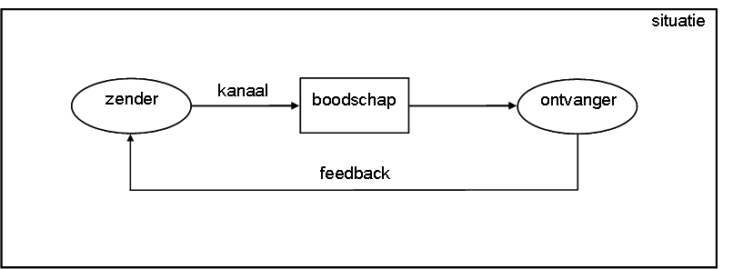
Afbeelding 4. Feedback ontvangen en zenden (Brekelmans, 2013).

Het evalueren van de effectieve luister skills.
Om effectief te luisteren is veel tijd en oefening nodig. Vooral in de dagelijkse bezigheden. Op de werkvloer is het belangrijk om bewust bezig te zijn met het oefenen van effectieve luistervaardigheden. Een makkelijke manier om te meten waar iemand staat in zijn luistervaardigheden, is de handige test van Burton en Raedeke (2008). Via deze test kan worden gemeten in hoeverre de persoon daadwerkelijk effectief luistert. De test is in het Engels en is voor de medewerkers geen probleem, omdat de dagelijkse taken veelvuldig in het Engels worden gecommuniceerd en uitgevoerd.
Empathisch luisteren
Empathisch luisteren is een van de praktische vaardigheden om in het dagelijks leven en werkomgeving te hebben. Empathisch luisteren betekent het begrijpen van een referentiekader. Een referentiekader is de gekleurde bril die ieder individu op deze wereld op heeft, het is dus de manier waarop mensen naar de wereld kijken (Burton & Readeke, 2008).

Open vragen stellen
Het stellen van open vragen is een gespreksmethode waarbij er gebruik wordt gemaakt van het stimuleren van het gedachteproces door bevragen van gevoelens, meningen en waardeoordelen. Deze methode stelt de persoon in staat tot gerichte terugkoppeling, het stimuleren van productief denken, het corrigeren van ongewenst gedrag en het verhelderen van bepaalde resultaten, antwoorden of keuzes (Veenman, 2001).
Met open vragen kan de gever van feedback specifiek zijn wanneer hij zijn feedback geeft. Open vragen stellen helpt bij het leren van het onderscheiden van goede en slechte feedback. Niet alle feedback is nuttig. Door open vragen te stellen kan er vaak selectief worden omgegaan met welke feedback wel van noodzaak is en welke niet.
Het helpt een individu bij de eigen ontwikkeling en geeft meer ruimte voor daadwerkelijke interactie in plaats van een gesloten of eenzijdig feedbackmoment. Veelal wordt het ontvangen van feedback als spannend of naar ervaren, omdat er weinig controle kan worden uitgeoefend op de situatie. Door open vragen te stellen kunnen deze rollen naar een gelijk niveau worden gebracht. Het wordt een gesprek en geen ervaring van eenzijdige aanval (Burton & Raedeke, 2008).

Doorvragen
Een andere gesprekstechniek is doorvragen. Een vraag is gericht op het doel in een gesprek. Vragen stellen is echter niet alleen het afwerken van een vragen lijst. Doorvragen hoort bij een gesprek waarin gestimuleerd wordt dat de ander vertelt waar het van belang is dat er niet wordt afgedwaald van het doel. Het stellen van een nieuwe vraag kan een storing zijn in het gesprek, omdat de ander weer over een ander onderwerp moet nadenken, wanneer de persoon nog niet uitgepraat is over het vorige onderwerp (Donders & Ruijs, 2022).
Er zijn een aantal vragen die gesteld kunnen worden om de diepgang van het gesprek te stimuleren:
- Wie, waar, met wie vragen;
- Verduidelijkingsvragen: wanneer en wat vragen;
- Waar die vandaan komt;
- Wat de doelstelling is;
- Welke vaardigheden vereist zijn;
- Wat de theorie is die achter die vaardigheden zit;
- Waar verdere informatie te vinden is

Omdat de lesstof in het Engels wordt uitgevoerd zijn er een aantal Engelse opties ontworpen.

- Who, what, where, with what/whom, when, why, where etc.
- Vague use of verbs; I like that you work 9-5
Challenge: Why? When?
- or: I don’t like that
Challenge: Why? What don’t you like?
- All or nothing statements; No one takes me seriously!
Challenge; Why? When?
Openstaan voor de ander
Openstaan voor de ander helpt bij het ontwikkelen van een positieve karakter kwaliteit en stelt degenen die het gebruiken in staat om kritisch en rationeel te denken. Het openstaan voor de ander forceert iemand uit de comfortzone stappen en andere ideeën en perspectieven overwegen, helpt bij je individuele groei (Burton & Raedeke, 2008).
Een aantal tips die worden gegeven tijdens de training;
- Laat het ego thuis.
- Wanneer er niet tot een gezamenlijke consensus kan worden gekomen; schrijf de gevoelens of gedachtes uit in plaats van stoppen met luisteren.
- Zoek naar mogelijkheden; waar is er wel consensus?

2.7.2 Uitspreken
Wat niet wordt uitgesproken, verdwijnt zelden. Het blijft leven, maar het uitspreken is moeilijk, vooral als de omgeving niet veilig voelt. Wanneer medewerkers zich niet veilig voelen werkt dit conflict vermijdend in de hand waardoor er sneller wordt geroddeld en geklaagd zonder een oplossing. Het empathisch luisteren is de manier van horen wat de andere persoon heeft te zeggen door middel van het compleet begrijpen van de verschillende perspectieven.
Het is niet alleen het direct luisteren naar de gesproken woorden, maar ook de manier waarop het bericht wordt gedeeld inclusief de bedoeling, betekenis, lichaamstaal en het kunnen verplaatsen in een ander. Effectief luisteren is dus niet alleen bij je eigen visie en standpunt blijven, maar juist breder te kijken. Empathisch luisteren betekent niet direct dat er iets met het bericht gedaan moet worden, het gaat vooral om het daadwerkelijk begrijpen wat een ander perspectief zou kunnen zijn.

Actief luisteren.
Empathisch luisteren kan worden geoefend door middel van actief luisteren. Actief luisteren wil zeggen dat bewust de rol van luisteraar wordt aangenomen in een bepaalde situatie.
Om actief te luisteren kan volgens Burton en Raedeke (2008) geoefend worden met de volgende vaardigheden.
Het ontwikkelen van een mind-set voor luisteren door middel van volledig concentreren op de pratende partij is de eerste stap om de vaardigheden te kunnen ontwikkelen. Vervolgens wordt er gesproken over het gebruik van aanmoediging.
- Simpele bevestigende woorden: Zoals ‘’uh-huh’’ of ‘’ja’’ samen met het knikken van het hoofd, kan ervoor zorgen dat het actief luister signaal wordt afgegeven. Parafraseren geeft een actief luister signaal af.
- Parafraseren is de vaardigheid van het terugkoppelen: Het samenvatten van wat er wordt verteld en dit en het benoemen van de emotionele implicaties zoals ‘’als ik het goed heb...’’ ‘’klopt het dat..’’ of ‘’het klinkt of je dat enthousiast bent over…, klopt dit?’’.
- Het stellen van vragen voor verduidelijking: Het stellen van vragen brengt over dat er daadwerkelijk wordt geluisterd en dat er interesse wordt getoond.
Er kunnen technieken worden gebruikt, zoals OMA, LSD, NIVEA, DIK, LSD, ANNA en OEN. Niet te vergeten de Engelse term KISS.
    - Laat OMA thuis: Opinies, Meningen Adviezen.
    - Gebruik LSD: Luisteren, Samenvatten, Doorvragen.
    - Smeer NIVEA: Niet Invullen Voor Een Ander.
    - Maak je DIK: Denk, In, Kwaliteiten.
    - Denk aan ANNA: Alles, Navragen, Niets, Aannemen.
    - Wees een OEN: Open, Eerlijk, Nieuwsgierig.

De lessen zullen worden uitgevoerd in het Engels, daardoor is er gekozen voor het gebruik van Engelse communicatietechnieken;
- KISS - Keep it short and simple
- AFL - Always listen first
- APE - Attentive, Peripheral, Empathetic
- LEDO - Listen, Empathize, De-personalize, Offer
- LEAR - Listen, Emphasize, Ask, Resolve

- Check de percepties: Het gebruik van controlerende woorden zorgt ervoor dat de persoon zich gehoord voelt en zorgen dat het verhaal echt wordt begrepen. Door bijvoorbeeld worden te gebruiken zoals: ‘’Klopt het dat…’’ en ‘’Voor de zekerheid, je zei toch…’’ kan een persoon al positief geprikkeld worden gedurende een gesprek.

- Non-verbale communicatie: Non-verbale communicatie heeft grote invloed op een gesprek. Een aantal voorbeelden van non-verbale communicatie: uiterlijk, kleding, lichaamshouding, praten met fysieke gebaren (handen of voeten), gezichtsuitdrukkingen, blik, communicatie zonder lichaamstaal. Lichaamstaal kan een uitnodigende of juist afstotende rol spelen binnen een gesprek. Het bewegen van het hoofd, ogen en nek zijn signalen van interesse of juist desinteresse. Effectieve en actieve luisteraars gebruiken deze signalen om hun bereikbaarheid naar de ander te communiceren.

2.7.3 Afspraken
Volgens Vroeman (2020) is een van de grootste fouten bij het maken van afspraken dat er niet expliciet om toestemming wordt gevraagd. Het is belangrijk om stil te staan dat iets opleggen, geen overleggen is. Dat klinkt gemakkelijk, maar in de praktijk blijkt vaak dat dit toch lastiger is dan wordt verwacht. Het is pas een afspraak als er is ingestemd. Instemming betekent dat de consequenties worden aanvaard, al ging de voorkeur uit voor een andere situatie. In vergaderingen worden er vaak veel afspraken gemaakt met mensen die zwijgen. Dat werkt pocket veto in de hand volgens Vroemen (2020). Mensen zeggen ja, maar handelen er niet naar. Als dat vaak voorkomt, wordt het team uiteindelijk onbestuurbaar en wellicht een probleemteam. Om dit te voorkomen, kan er gebruik gemaakt worden van een aantal oefeningen.
Het maken van duidelijke afspraken is een thema wat veel wordt meegenomen in leerdoelen van medewerkers. Dit geldt ook voor leidinggevenden. Wanneer er goede, duidelijke en heldere afspraken gemaakt worden, draag je bij aan duidelijkheid binnen teamontwikkeling. Volgens Jan Stevens (z.d.) kan er in het kader van de verbetering van persoonlijke communicatie heel wat gehaald worden wanneer het gaat over duidelijke afspraken en afspraken maken.
Miscommunicatie bij afspraken maken, begint regelmatig bij onduidelijke afspraken. Een aantal voorbeelden zijn:
- We spreken wel met elkaar en we bespreken veel, maar we spreken niets af.
- Concretisering van wat er besproken is in teams of inhoudelijke werkoverleggen laten we achterwege.
- Er worden wel afspraken gemaakt, maar die zijn niet duidelijk voor de ander
- We nemen aan dat de ander uit zichzelf oppakt wat we in ons hoofd hebben.
- Er van uit gaan dat er afspraken zijn gemaakt zonder te controleren of de ander het wel heeft begrepen.

Er zijn een aantal randvoorwaarden wanneer het om afspraken maken gaat;
- Het moet voor beiden duidelijk zijn wat je afspreekt.
- De ander heeft zich kunnen uitspreken.
- De commitment van de ander is belangrijk.
- Spreek af wat er gebeurt als de eerste afspraak niet aangekomen kan worden.

2.7.4 Aanspreken
Feedback geven is en blijft lastig. Daarom is het belangrijk dat er veel tijd wordt gestoken in de juiste manier van feedback geven. In fijne teams is feedback geven geen zorg meer. Het mag soms schuren, want de relatie kan het hebben. Complimenten geven kan moeilijk zijn, net zoals deze ontvangen. Het geven van goede feedback kan hier goed in ondersteunen (Burton & Raedeke, 2008).

Feedback geven.
Feedback kan werken als een bekrachtiging van gewenst gedrag. Wanneer feedback correct wordt gebruikt, kan dit als een motiverende, inspirerende tool worden gebruikt. Eén van de belangrijke aspecten rondom feedback is dat niet elke vorm van positieve feedback even effectief werkt om het doel te behalen. Woorden zoals: "Goed gedaan" en "Blijf vooral zo doorgaan", zijn fijne complimenten, maar hebben geen significant effect op een atleet ofwel een medewerker. Dit soort feedback kan worden geïnterpreteerd als onoprecht. Een betere vorm van feedback geven, is het specifiek benoemen wat er precies goed is gegaan, zoals: "Bedankt dat je het storingsprobleem zo snel hebt weten te verhelpen" (Burton & Raedeke, 2008).
Een goede methode om feedback te geven, is zorgen dat deze constructief en niet alleen instructief is. Volgens Burton en Raedeke (2008) is het belangrijk de nadruk op aanmoedigen te leggen. In de theorie wordt er over atleten gesproken. Dit is ook van toepassing op medewerkers, omdat er een prestatie wordt verwacht. Het aanmoedigen van de medewerker na het maken van een fout, heeft een positief effect op het gedrag. Dit is alleen van toepassing wanneer de medewerker wel beschikt over de vaardigheden die nodig zijn om de taak te voltooien, anders wordt er geadviseerd om de feedback te richten op de inzet.
Feedback moet dus constructief zijn, maar dat betekent niet dat feedback helemaal niet instructief mag zijn. Instructieve of actiegerichte feedback werkt niet met straffen of harde woorden, maar juist met beschrijvende opbouwende commentaar. Een goede manier van constructieve en instructieve van feedback geven kan door middel van de hamburger methode. Deze theorie stelt dat het geven van feedback neutraal of positief moet worden overgebracht om effectief te zijn. Bij de hamburger methode wordt er begonnen met de onderkant van het broodje. Een schematische weergave van het hamburger model is te vinden als afbeelding 5.
Te beginnen bij de bodem: vertel wat er goed gaat. Het liefst zo specifiek mogelijk, in de tegenwoordige tijd en in de ik-vorm. Vervolgens wordt de burger belegd met de specifieke verbeterpunten in de ‘ik-vorm’. Geef nuttige tips waar iemand echt iets mee kan, maak hierin geen gebruik van het woord ‘maar’. Eindig met een positieve mening over een algemeen onderwerp. Zo wordt de ontvanger vaker in een positieve stemming achtergelaten na het gesprek. Wat vervolgens kan leiden tot een hogere mate van motivatie om aan de verbeterpunten te gaan werken. Het is dus belangrijk om positief te beginnen en eindigen met feedback. Een voorbeeld van IMK Opleidingen uit 2007:
      - Ik vind het fijn dat er tijdens het werkoverleg om onze input wordt gevraagd.
      - En als ik input wil geven dan moet ik daar altijd een over na denken. Er worden vaak al veel suggesties gedaan en gaan we door naar het volgende onderwerp. Ik wil ook graag mijn bijdrage leveren en wat meer het woord krijgen.
      - Over het algemeen vind ik onze overleggen effectief en efficiënt en dat wil ik natuurlijk graag zo houden.

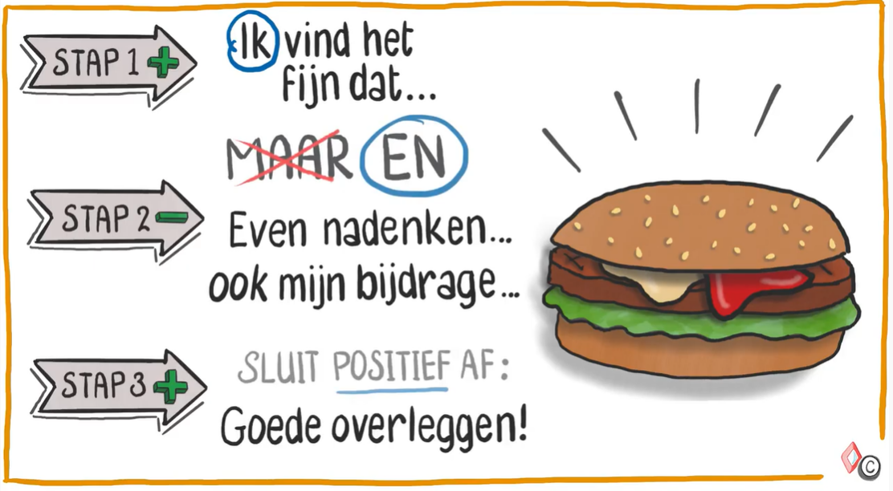
Afbeelding 5. Hamburger model (IMK-opleidingen, 2017).
Confrontatie
Soms zijn confrontaties nodig om heftige conflicten uit de weg te gaan. In een confrontatie wordt iemand direct aangesproken over het ongewenste gedrag waarbij de aangesproken partij ruimte krijgt om een mening te delen om samen tot een beslissing te komen. Confrontaties hoeven geen verhitte argumenten te zijn. Dit soort confrontaties zorgen alleen maar voor onderlinge vijandigheid waardoor de werkomgeving vaak als onveilig wordt ervaren.
Niet elk klein probleem vereist een confrontatie, maar kan soms wel nodig zijn. Het is hierin belangrijk dat er voorzichtig wordt afgewogen of het nodig is een conformatie aan te gaan:
- Je hebt goede redenen om te vermoeden dat één van de collega’s verantwoordelijk is voor een groot probleem.
- Je kunt niet langer stil blijven na herhaalde, slechte acties van een collega.
- De situatie belemmert het werkproces.
- De situatie zorgt voor een onveilige werksfeer.
- Een medewerker verbreekt op regelmatige basis de gemaakte afspraken.

Door de confrontatie aan te gaan, groeien assertieve vaardigheden. Er zijn volgens Burt en Raedeke (2008) vier stappen voor succesvolle confrontaties:
            - Denk na: Voordat er wordt geschreeuwd of gevloekt, is het belangrijk dat er wordt nagedacht wat het doel van de boodschap is. Wordt er een keuze gemaakt om samen tot een oplossing te komen zonder de relatie te beschadigen of is escalatie nodig?
Wanneer de emoties hoog oplopen is het misschien niet de beste tijd om een conflict aan te gaan. Het is soms nodig om de situatie en de emoties eerst af te laten koelen voor een confrontatie een verschil kan maken.
            - Begrijpen: Zorg dat één van de doelen van het conflict, het begrijpen van elkaars beweegredenen, op de agenda staat. Door empathisch te reageren, laat je de ander in zijn waarde. Laat weten dat je probeert te begrijpen waar de ander vandaan komt en dat er naar een oplossing wordt gewerkt.
            - Omschrijf perspectief en gevoelens: Het is belangrijk om het perspectief en gevoelens van beide partijen te horen. Houd het bij de ik-vorm. Dit zorgt voor een open veilig gesprek,
            - Onderneem actie: Stel gewenste veranderingen voor of laat zien dat er interesse is om het probleem actief op te lossen. Communiceer aandachtig wat de gewenste situatie is en wat er nodig is om dit te implementeren.

Deze stappen komen overeen met het 4G-model van Van Leary (Blankestijn & Partners, z.d.). Van Leary omschrijft wat er door een persoon wordt gezien (gedrag), hoe de persoon hier zich bij voelt (gevoel), wat dit gedrag bij de persoon veroorzaakt (gevolg) en wat voor gedrag de persoon in de toekomst zou willen zien (gewenst). Het 4G-model staat schematisch weergegeven in afbeelding 6.

++
Afbeelding 6. 4G-model (Bron: Zelforgansatie Fabriek, z.d.).

Naast deze stappen bestaan er ook een conflictmethodes. Het bewust worden van contactvoorkeuren helpen met het maken van de juiste keuzes en stappen om een conflict op te lossen (Thomas & Killmann, 1974). Ter ondersteuning is een schematische weergave van conflictstijlen weergegeven in afbeelding 7. De conflictstijlen;
- De teddybeer (toegeven): Teddyberen geloven erin dat alle conflicten uit de weg moeten worden gegaan. Verder gelooft de teddybeer dat conflict altijd een negatieve invloed hebben op de onderlinge relaties. Teddyberen hebben vaak een drang om leuk gevonden te worden, maar hebben ook een groot verlangen naar acceptatie. Daardoor zullen ze alles doen om de relaties te behouden, zelfs eigen doelen worden hiervoor aan de kant gezet.
- De schildpad (vermijden): Conflict vermijdend gedrag wordt vertoond door medewerkers of leidinggevende die weinig of geen rekening houden met het belang van de ander. Schildpadden spelen vaak mooi weer en laten de situatie op zijn beloop gaan. Deze methode wordt vaak gebruikt wanneer de problemen van voorbijgaande aard zijn.
Conflicten worden vermeden en wordt vaak gebruikt wanneer de kans van slagen (van een conflict) als nihil worden beschreven of wanneer het onderwerp voor de individuen niet belangrijk genoeg is.

- De kwal (compromis sluiten): De kwal kenmerkt zich in de vorm dat partijen tot een wederzijdse acceptabele oplossing komen. Hierbij wordt er als het ware een deal gesloten. Op deze manier zijn alle doelen even belangrijk, maar niet voldoende belangrijk om een conflict aan te gaan.
- De haai (doordrukken): De haai streeft ernaar om kosten wat het kost alle conflicten te winnen. Een haai jaagt hierbij zijn eigen belangen na en wanneer een ander hierbij verliest, is dat jammer. Het doordrukken van een mening kan in noodsituaties goed uitpakken of wanneer er directe principes, regels of wetten worden verbroken.
- De uil (samenwerken): De uil kenmerkt zich in het prioriteren van het onderwerp. Het onderwerp wordt uitgediept en de onderliggende belangen worden gedeeld met elkaar. Deze conflict methode vraagt veel onderlinge communicatie, omdat beiden goed rekening met elkaars belangen moeten houden. Het is een effectieve methode als beide partijen de relatie goed willen houden (Thomas & Killmann, 1974).

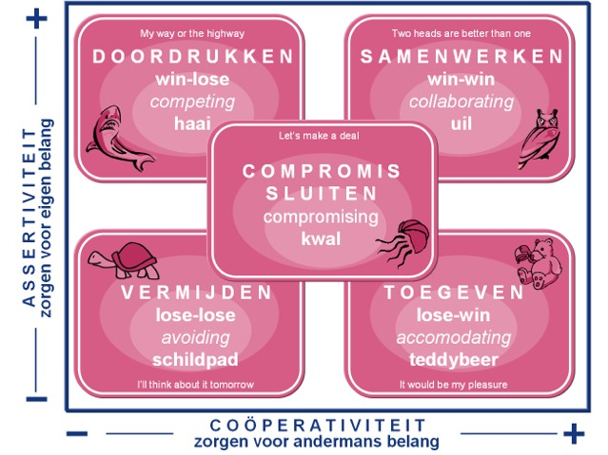

Afbeelding 7. Conflictstijlen (123Mangement, z.d.).

2.8 Kracht van herhalen
Herman Ebbinghaus (1885) was een wetenschapper die wetenschappelijk bewijs vond voor de leercurve. Deze curve stelt dat wanneer leerstof wordt geleerd, maar niet meer wordt herhaald of geoefend, de kennis uiteindelijk zal wegzakken. Wanneer er eerst wordt geoefend en de stof wordt herhaald zal de curve toenemen in kennis. Volgens Herman zal vergaarde stof binnen één week 80% tot 90% worden vergeten. Een schematische weergave van de leercurve wordt weergegeven in afbeelding 8.
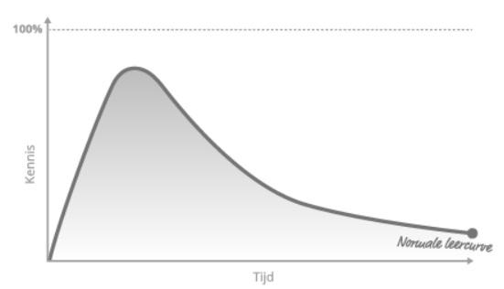
Afbeelding 8. Leercurve (Drillster, z.d.)

Herhaling blijkt dus een oplossing voor het onthouden van leerstof. In 1972 heeft de psycholoog Sebastian Leitner een praktische toepassing ontwikkeld voor de theorie van herhaling. Hij heeft aangetoond dat stof sneller wordt opgenomen als de leerstof in ‘behapbare’ delen wordt geleerd. Een voorbeeld hiervan is het leren van honderd Engelse woorden. Dit kan het beste worden verdeeld in delen van steeds tien worden in plaats van honderd woorden in één keer. Daarnaast wordt leerstof beter opgeslagen wanneer dit op verschillende (fysieke) plaatsen wordt bestudeerd.

2.9 Vormkeuze
Er is gekozen voor een interventie met meerdere, kortere trainingen. Door middel van herhaalde, korte communicatieoefeningen is de kans groter dat de leerstof sneller wordt onthouden door de medewerkers. Er is daarnaast vanuit praktisch oogpunt gekozen voor een digitale, op video gebaseerde, trainingen vanwege het korte tijdsbestek en de hoge werkdruk die wordt ervaren van de medewerkers. Zo wil FinDock haar medewerkers tegemoetkomen.

2.10 Overwogen theorieën
Voordat er een keuze is gemaakt in passende inhoudelijke theorieën, zijn ook andere theorieën ter sprake gekomen.
The Rockefeller Habits
De Rockefeller Habits zijn gewoontes die zijn uitgewerkt als bedrijfskundige theorie.
Deze theorie van Verne Harnish (2014) richt zich op prioriteit, informatie en ritme. Deze punten zijn belangrijk voor de groei van een onderneming. Volgens Harnish verloopt de bedrijfsgroei niet in een rechte lijn, maar gebeurt dit met horten en stoten: ‘the Valleys of Death’. Succesvolle groei heeft volgens Harnish te maken met de juiste timing en de precieze tijd om in te springen in de groeiende marktbehoefte.

Prioriteit
Het stellen van prioriteiten is de basis die bijna vanzelfsprekend zou moeten zijn. Het blijkt echter dat in veel gevallen bedrijven het stellen van prioriteiten niet vanzelfsprekend doen. Daarom adviseert Harnish om voor een bepaalde periode vijf prioriteiten te stellen, afhankelijk van de werkzaamheden en de behoeftes voor een periode naar keuze. Door (gezamenlijke) prioriteiten te stellen wordt het voor alle medewerkers duidelijker wat de bedoeling is en wat het doel van de opdracht is (Harnish, 2014).
In eerste instantie werd voorgesteld om alle medewerkers vijf prioriteiten te laten stellen voor een maand. Deze prioriteiten zouden door de gehele organisatie worden afgestemd met als hoofdthematiek het ontwikkelen van communicatievaardigheden. Daarentegen bleek deze opdracht niet innovatief te zijn, omdat FinDock al werkt met de Rockefeller Habits van Verne Harnish (2014).

Informatie
Informatieverschaffing is volgens Harnish (2014) een belangrijke gewoonte voor een succesvolle start-up. Het maken van (strategische) beslissingen op basis van feiten nemen en niet uitgaan van onderbuikgevoel.
Deze stap sluit niet aan bij de onderzoeksvraag en behoefte van de organisatie, Human Capital team en het Thrive onderzoek.

Ritme
Als laatste noemt Harnish (2014) ritme als belangrijke gewoonte. Elke organisatie floreert bij ritme, orde en regelmaat. Hiermee doelt hij op terugkerende vergaderingen waarin prioriteiten, doelen en bruikbare informatie wordt besproken. Medewerkers waarderen regelmatige en terugkerende onderdelen in hun werkschema.
Deze stap sluit goed aan op een van de behoefte vragen van het Thrive onderzoek. Er is echter voor het vierluik van Vroemen (2020) gekozen, omdat dit beter aansluit bij de onderzoeksvraag en behoeften van de medewerkers.

Rockefeller Habit #3: Zorg voor een goed overlegritme
Binnen deze drie gewoontes heeft Harnish (2014) ook nog tien andere gewoontes ontworpen voor een succesvolle start-up.
Gewoonte drie stelt dat vergaderen veel tijd kan kosten, maar ook tijd kan besparen. Bij groeiende organisatie kan vergaderen rust en ruimte geven. In elke vergadering worden beslissingen genomen, spanningen opgelost en wordt de voortgang gemonitord. Vergaderingen kunnen ook voor versterking van onderlinge connecties en binding met de V2MOM creëren.
Gewoonte drie stelt te starten met een wekelijkse en maandelijkse meeting met een dagelijkse scrum en een kwartaal- en jaarmeeting. FinDock werkt al grotendeels met deze gewoontes, maar er werd aangegeven dat gewoonte drie nog niet actief geïmplementeerd is in de organisatie. Deze vraag sluit dus aan op de vraag van de medewerkers, maar…

Uiteindelijk is er besloten dat deze vraag niet voldoende aansloot het kunnen ontwikkelen en implementeren van een interventie aangezien gewoonte drie langer duurt om succesvol te meten en te analyseren.

3. Prototype

Het hoofdstuk begint met de verklaring rondom de keuzes van theorie die passende is aan het gestelde vraagstuk. De verschillende trainingen en instrumenten worden toegelicht en verantwoord. Hierna wordt de praktische aspecten van de trainingen belicht. Als laatste worden de stakeholders en beoogde keuzes van commentaar bezien. Gedurende hoofdstuk drie is verwezen naar een aantal bijlages. Foto’s van het ontwikkelen van de training en een de een foto van een participant die de training volgt, zijn te vinden in Bijlage XVIII .

3.1 Het ontwerp
Na het verzamelen van de wensen, behoeften, mogelijkheden en het onderzoek naar passende theorieën, is er een plan opgezet die makkelijk uitvoerbaar is voor doelgroep 0. Er is gekozen voor vier trainingen rondom het verbeteren van de communicatievaardigheden van de medewerkers. Hierdoor kunnen de medewerkers en leidinggevenden op een ander niveau communiceren met het oog op de scale-up. Er is gekozen voor een training, omdat de stof overgebracht moet worden op een effectieve manier. Er kan praktisch worden geoefend met deze training die men in een eigen tijdsbestek volgt, met een laagdrempelige ondersteuning uitvoert en regelmatig de leerstof herhaald.
Het beoogde resultaat van het onderzoek is het starten met opbouwen of opfrissen van soft-skills. Het opbouwen van deze vaardigheden is noodzakelijk voor de hectische periode die de groei van een start-up met zich meebrengt, maar ook gelijk voldoet aan de vraag van de medewerkers die uit de onderzoeken zijn gekomen. Sommige medewerkers en leidinggevenden zitten al op een hoog niveau wat betreft communicatie, voor hen zal het beoogde resultaat verfrissend en ondersteunend zijn.
De training heet: ‘’SkillUp Communication’’. Er is gekozen voor deze titel, omdat het woord ‘’SkillUp’’ in de toekomst voor andere onderwerpen gebruikt kan worden. Binnen FinDock wordt met voorkeur gebruik gemaakt van themawoorden. Dit past bij één van de behoeftes gesteld door de CEO. De eerste Skill-up training is een pilot voor de organisatie. Na het uitvoeren van deze pilot wordt gemeten of de manier van traininggeven daadwerkelijk aansluit bij de mogelijkheden en behoeftes van FinDock. De trainingen duren in totaal één maand. Elke week komt er een nieuw onderwerp aan bod waarbij communicatie gedurende deze maand centraal staat. Na de trainingen kunnen de medewerkers en leidinggevende op een frisse, opbouwende manier met elkaar communiceren. Met behulp van de feedback van doelgroep 0 kan SkillUp Communication geïmplementeerd worden binnen FinDock.
Naast de trainingen die ondersteund worden door behapbare werkboeken, wordt gemeten wat de ervaring is van doelgroep 0 om in de toekomst de SkillUp maand aan te kunnen bieden in de gehele organisatie. Doelgroep 0 bestaat uit de medewerkers van de afdeling Customer Success, Finance & Operations en een teamlid uit het Human Capital team. In totaal zijn er zes Participanten, dit is 25% van de gehele organisatie. Er is gekozen voor deze afdeling, omdat de manager veelvuldig de behoefte heeft uitgesproken en daarnaast openstaat voor een training binnen het team. Dit team beschikt over Engelstalige remote collega’s en Nederlandstalige collega’s die op het kantoor werken. Dit is een weerspiegeling van de meeste teams binnen de organisatie. Er wordt bij voorbaat rekening gehouden met mogelijke taal- en locatie barriers door de training Engelstalig en digitaal uitvoerbaar te maken. Als laatste is er besloten om de Human Capital-Manager te laten participeren in de training om zo een goed beeld te vormen over de uitvoerbaarheid van de opdrachten.

3.2 Onderdelen en werkvormen
Om het beoogde resultaat te behalen, zijn er een aantal producten gemaakt om een geheel van trainingen te ontwerpen passende aan de behoeftes. Zo worden er ondersteunende materialen gebruikt waaronder vier werkboeken en vier digitale video's met theoretische uitleg ondersteund door een PowerPoint. In de trainingen zal duidelijk worden dat het de bedoeling is regelmatig met de theoretische opdrachten en methodes te oefenen waardoor de theorie beter blijft hangen.
De trainingen starten met een korte, digitale uitleg van de theorieën, het belang, een voorbeeld en één tot drie opdrachten waaruit de participant kan uitvoeren gedurende de week. Ter ondersteuning wordt er elke training een werkboek uitgegeven die te bezichtigen zijn in bijlage IV. In deze werkboeken staan opdrachten die inhoudelijk moeten worden ingevuld. Vervolgens wordt er feedback gegeven en wordt herhaling ondersteund door theorie. Na een week wordt het volgende onderwerp op dezelfde manier aangeboden.
De eerste training begint met de methodiek van afspreken van Vroemen (2020) te zien in hoofdstuk 2.7.3. Daarna wordt de complexiteit geleidelijk opgebouwd, eindigend op de manier van aanspreken die ondersteund wordt door middel van de correcte manier van feedback geven en conflicthantering. Gedurende deze trainingen wordt er gebruikt gemaakt van beeldmateriaal die terug te zien in de los meegestuurde bijlages. Deze video’s worden ondersteund door een PowerPoint en ondersteunende tekst, te zien in bijlage VI tot en met X. De PowerPointpresentaties zijn de leidraden gedurende de uitleg om structuur aan te bieden aan de medewerkers. De video kan teruggekeken worden indien nodig.
Bij elke trainingsweek gaan de medewerkers direct aan de slag met de nieuw vergaarde theorie en werkboekjes. Deze keuze is gebaseerd op de theorie van het herhalen die te lezen is in hoofdstuk 2.8. Na elke interventie wordt er in het werkboek gevraagd wat de deelnemer van de training vond. Verder wordt er bevraagd wat er is geleerd, of het is gelukt met de opdrachten en wat de impact was.

3.2.1 Instrumenten
De communicatie in doelgroep 0 van FinDock moet opgefrist worden door middel van deze instrumenten:
- Instructie video's.
- Werkboek met opdrachten voor de participanten.
- Powerpoints met informatie.
- Planning die in de video’s wordt gedeeld.
- Instructie e-mails.

De instructievideo is zo opgebouwd dat deze actueel en relevant blijft door de eerder beschreven basis aspecten van communicatie te verduidelijken. Het is geen nieuw ontwikkelde lesstof waar de medewerkers nog nooit van hebben gehoord. Het is een manier om medewerkers zich bewust te laten worden van het belang van goede communicatie en de manier waarop. Het is gemakkelijk om deze video’s herhaaldelijk af te spelen binnen de organisatie.
Gedurende de video’s wordt er gebruik gemaakt van een PowerPoint ter ondersteuning van de informatie. In deze PowerPoint staan een aantal voorbeelden die gebruikt worden tijdens het implementeren van de opdrachten. De werkboeken met opdrachten zijn een ondersteunen het aspect van de instructie video’s. Alle werkboeken bestaan uit een verwachting, feedback en één tot drie opdrachten waar een medewerker uit kan kiezen. Zo kan de ingevulde inhoud worden gebruikt als meetinstrument aan het einde van de trainingen. Er wordt hierbij rekening gehouden met wat iemand heeft geleerd, wat de impact is geweest en wat de daadwerkelijk behaalde winst is. De werkboeken zijn te vinden in bijlage IV.
Voor de trainingen krijgen de deelnemers een planning die elke week in de PowerPoint wordt gedeeld. Hierin staat een overzicht met wat er precies kan worden verwacht, hoelang het zal duren en wanneer wordt verwacht dat er geoefend wordt. Op die manier zijn de medewerkers op de hoogte van de duur van de training en kunnen zij zelf inplannen wanneer zij zich voorbereiden. De informatie en materialen worden aan het begin van de week gestuurd naar de medewerker met een korte reminder, stukje informatie en een klein dankwoord voor de inzet en input. In deze maand ontvangen de medewerkers elke week reminders om de onderwerpen actueel en scherp op het netvlies te houden. Deze e-mailcommunicatie is te vinden in bijlage X.

3.2.2 Uitvoeringen
De uitvoering van het thema communicatie voor doelgroep 0 duurt één maand. De trainingen bestaan uit verschillende onderwerpen die elke week anders zijn. De trainingen worden op voorhand opgenomen en bewerkt zodat medewerkers niet fysiek aanwezig hoeven te zijn. Het doorsturen van de trainingsvideo’s zorgt voor flexibiliteit waardoor medewerkers en leidinggevenden zelf de geschikte momenten voor hun training kunnen bepalen. In de training worden meerdere oefeningen aangeboden waarbij iedereen zelf kan kiezen hoeveel oefeningen er worden gemaakt.

3.2.3 Planning
Voor de trainingen hoeven geen groepjes worden gemaakt. De opdrachten zijn uit te voeren in de vaststaande afspraken en scrums gedurende de maand. Mochten er aanvullende vragen zijn dan kan een medewerker terecht bij het Human Capital team. De eerste dag van augustus 2022 zal de eerste geautomatiseerde mail naar doelgroep 0 worden gestuurd. Voor deze uitvoering wordt gebruik gemaakt van een ondersteunend werkboek waar de verschillende oefeningen in terug te lezen zijn.
Elke week zal een ander onderdeel van het thema worden behandeld. Vrijdag 2 september 2022 is de laatste dag van de training en wordt er om een korte reflectie gevraagd aan de deelnemers. Na deze datum worden alle werkboekjes opgenomen en geanalyseerd om te bepalen of de beoogde doelstelling is behaald.

3.2.4 Stakeholders
Opdrachtgever stage | FinDock, stagebedrijf
Aandrager interventie | Mariëlla Visser, Talent Development Manager  Wilma Borren, Human Capital Manager  Chloë Joosen, Human Capital Intern
Uitvoerder interventie | Chloë Joosen, Human Capital Intern
Deelnemers interventie | Afdeling Customer Success, Finance & Operations en Human Capital-Manager
Belanghebbenden | Chloë Joosen, Human Capital Intern  Human Capital team  Afdeling Customer Success, Finance & Operations  FinDocks medewerkers, stagebedrijf  Bas Visser, Chief Executive Officer
Tabel 1. Stakeholders.

Zoals hierboven in tabel 1 te zien is zijn er een aantal stakeholders opgesteld vanuit het interventietraject. Deze stakeholders zijn mensen binnen de organisatie die direct of indirect daarbij hebben dat deze interventie wordt uitgevoerd. De direct betrokkenen die bijdragen aan het resultaat bij het project worden ook wel de primaire stakeholders genoemd (Surf, z.d.). Een directe betrokkenen is vaak een projectteam, opdrachtgever of stagiair. In het geval van FinDock zijn de primaire stakeholders het Human Capital team ofwel het projectteam waar de vraag is uitgewerkt en een interventie wordt ontwikkeld. Dit team wil namelijk haar medewerkers helpen door dit product te implementeren binnen de organisatie. Daarnaast is de CEO, Bas Visser een primaire stakeholder. De CEO heeft er baat bij dat zijn medewerkers zich blijven ontwikkelen en tevreden blijven in de hectische periode van groei. Deze partijen hebben beide invloed gehad op de invulling van de training.
Verder zijn er een aantal secundaire stakeholders of wel indirect betrokken. Volgens Surf (z.d.) staan secundaire stakeholders verder van het project af, maar hebben deze wel een groot belang. Ondanks dat de afstand groter is, kan er wel worden gesproken van een mate van betrokkenheid. Voor nu zijn de secundaire stakeholders de medewerkers binnen de organisatie. Zij hebben niet zo zeer een directe input geleverd op inhoudelijk niveau, maar er is wel rekening gehouden met wensen en behoeftes van deze groep. Door gebruik te maken van een pilot wordt ervoor gezorgd dat het product nog aangepast kan worden op de wensen van de secundaire stakeholders. Zodat deze een kwalitatief waardige training ontvangen.

3.3 Meetmethode
Voorafgaande het opstellen van de trainingen zijn er een aantal prestatie-indicatoren opgesteld. Zoals eerder besproken is een prestatie-indicator het creëren van bewustzijn van het belang van communicatie onder de medewerkers.
Om te kunnen evalueren of er ook daadwerkelijk reflectie en bewustwording heeft plaatsgevonden, wordt het reflectiemodel van Korthagen ingezet. Om dit meetbaar te maken is er gebruik gemaakt van twee meetmethodes om het 0-niveau en bewustheid van de medewerkers in kaart te brengen. De eerste meetmethode wordt geïntroduceerd op de eerste dag van de training. Door middel van veertien open vragen. Deze vragen zijn terug te vinden in bijlage XVII. Deze veertien vragen zijn gebaseerd op de informatie die vanuit de theorie wordt overgebracht op de medewerkers. Er wordt hier gemeten wat de algemene kennis is over deze onderwerpen en welke ervaringen er al zijn opgedaan tijdens de loopbaan van de participanten. Door deze meting vooraf en achteraf aan te bieden, kan worden nagegaan of er nieuwe kennis is opgedaan en in welke mate de participanten de trainingen hebben uitgevoerd.
De tweede meetmethode vindt elke eerste en laatste dag van de trainingsweek plaats in het werkboek. Medewerkers vullen een verwachting in. Met vier vragen geven zij antwoord op hoe zij hun kennis inschatten over het hoofdonderwerp van die week. Achteraf wordt er bevraagd wat de nieuwe stand van zaken is na die week en/of er vragen zijn, onduidelijkheden of juist aspecten die hebben geholpen met de bewustwording van dat onderwerp. De vragen zijn terug te vinden in alle werkboeken, te vinden in bijlage IV.
De gebruikte meetmethodes zijn gebaseerd en gebouwd op de eerste twee stappen van het evaluatiemodel van Kirkpatrick uit 2016. Dr. Donald L. Kirkpatrick heeft vier levels ontworpen van training evaluatie te meten. Dit model stelt de trainer in staat door middel van vier niveaus om het resultaat van een training te meten en te beoordelen of de opgedane kennis is blijven hangen. Het model wordt weergegeven in een piramide, waarbij ieder niveau de onderliggende lagen bouwt zoals te zien in afbeelding 9.
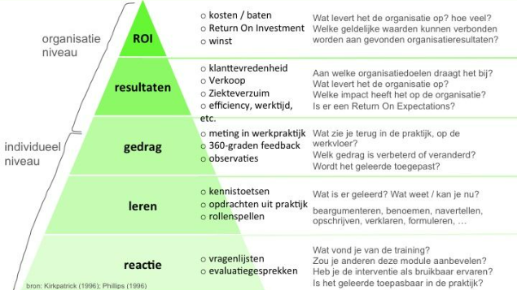

Afbeelding 9. Kirkpatrick evaluatiemodel (Kirkpatrick & Kirkpatrick, 2016).

3.3.1 Vragenlijsten
Zoals eerder besproken in hoofdstuk 2.5 Belang van bewustwording en reflectie is het reflectiemodel van Korthagen (2002) de hoofdlijn. Dit model is hoofdlijn voor het vaststellen van de inhoudelijke reflecties, opdrachten en feedback van de werkboeken. Door middel van de gestelde vragen wordt het proces van Korthagen in gang gezet in zowel bewuste als onbewuste acties. De participanten kunnen stapsgewijs en systematisch reflecteren op hun eigen handelen waardoor er bewustheid rondom de opdrachten wordt gecreëerd.

4. Evaluatieplan
Hieronder wordt uitgebreid beschreven hoe het evaluatieplan tot stand is gekomen door toelichting te geven op de beoogde uitkomsten met daarnaast het uiteindelijke effect en de toekomstige planning voor doorgroei naar scale-up. FinDock medewerkers hebben nog niet alle skills die nodig zijn in een scale-up organisatie. Om FinDock klaar te stomen voor de opkomende groei is er een interventie gedaan en is vervolgens gekeken naar uitkomsten, effecten en bestemming.

De ontwerpvraag luidt: hoe kan FinDock de soft-skills van medewerkers ontwikkelen die nodig zijn voor een scale-up.

4.1 Uitkomst
Volgens Vermaak en Caluwé (2019) is verandering te beschouwen als het realiseren en/of het mogelijk maken van de beoogde uitkomsten. Organisatieverandering ontstaat veelal door een dynamiek van chaos en zelfordening (Zuijderhoudt, 1992). Volgens Zuijderhoudt is het mogelijk om de richting van de verandering te beïnvloeden met behulp van interventies. Dergelijke verandertrajecten leveren uitkomsten op als: standaardisering van productieprocessen of het ontwikkelen van soft-skills van medewerkers.
Zo is er in het innovatieve verandertraject van FinDock rekening gehouden met de huidige chaos en zelfordening die komt kijken bij een start-up organisatie. Het doel van de training is om een eerste stap naar verbetering teweeg te brengen. Men is zich ervan bewust dat rekening gehouden moet worden met de huidige cultuur en werkmethode binnen de organisatie. Hier is de beoogde uitkomst dan ook op ingesteld.

Medewerkers kunnen na deze training de besproken technieken implementeren in hun dagelijkse taken. Er wordt gesteld dat de medewerkers de besproken technieken kort na de training zullen implementeren in hun dagelijkse taken. Hierdoor zullen processen zoals vergaderingen, one-to-one’s en scrums een andere indeling krijgen. Ervaring zal leren of deze technieken het gewenste effect hebben.

4.2 Effect
De training draagt bij in de ontwikkeling van de soft-skills van de medewerkers binnen FinDock.
De kortetermijnresultaten zijn dat medewerkers de samenwerking als prettiger zullen ervaren en de communicatietechnieken vaker geïmplementeerd zullen worden in de dagelijkse gang van zaken.

Op de langere termijn zal dit een gedragsverandering teweegbrengen doordat de manier van samenwerken direct binnen de organisatie wordt ontwikkeld. Mocht het nodig zijn om nogmaals een gedragsverandering teweeg te brengen dan kan de training meermaals gedeeltelijk of in het geheel worden gegeven.

Het effect zal zijn dat de FinDock medewerker op het niveau van een scale-up medewerker komt. Wat er precies nodig is voor een succesvolle scale-up wordt uitgebreid besproken in de koptekst van hoofdstuk 1.

4.3 Bestemming
Doordat de medewerkers werken aan de ontwikkeling van communicatie zal de samenwerking gedurende de groei van start-up naar scale-up soepeler verlopen. Dit draagt op organisatieniveau bij aan het gereed zijn voor doorgroei naar een scale-up.

4.3.1 Voordelen
Doordat de organisatie op dit vlak klaar is om door te groeien naar een scale-up zal deze onvermijdelijke groei soepeler verlopen. Een goed verloop van de overgang van start-up naar scale-up wordt beschouwd als het overleven van de Valleys of Death. De eerste ontwikkeling om dit te voorkomen legt de focus op het ontwikkelen van de soft-skills van zowel leidinggevenden als medewerker, zie hoofdstuk 1. Het voordeel is dat FinDock beter voorbereid is op deze overgang.

4.3.2 Nadelen
Een nadeel van de interventie kan zijn dat deze 0% regrettable loss doelstelling niet kan worden volbracht aan het einde van het jaar. Door deze communicatievaardigheden is het mogelijk dat medewerkers nu wel eerlijk vertellen wat ze van elkaar vinden. Echter krijgen de medewerkers ook de handvatten om met conflicten om te gaan, hierdoor wordt dit nadeel geminimaliseerd.

4.4 Evaluatie methode
Om te kunnen meten of het doel van de training is bereikt wordt er gebruik gemaakt van zowel een kwantitatieve als kwalitatieve meting. Doordat er weinig persoonlijke contactmomenten zijn met de participanten is het belangrijk om van begin tot eind metingen in de training zelf te verwerken.

4.4.1 Kwantitatieve meting
Voordat de training start krijgen de participanten een vragenlijst. Deze vragenlijst bestaat uit veertien vragen en gaat in op de kennis van de participanten voorafgaand aan de training en de eventuele verwachtingen die ze hebben. Deze vragen krijgen de deelnemers ook aan het einde van de volledige trainingsmaand. Zo kan worden gemeten of er enige vooruitgang of verandering heeft plaatsgevonden in de inhoudelijke kennis van de participanten. De vragenlijsten zijn terug te vinden in bijlage XII.

4.4.2 Kwalitatieve meting
Gedurende de training wordt er gebruik gemaakt van een kwalitatieve meting door middel van het actief laten reflecteren op het eigen handelen, implementeren van kennis en uitvoering van de trainingen. Daarnaast wordt er elke week uitgevraagd hoe de ervaring was en of er eventueel belangrijke punten zijn voor verbetering van de training. De resultaten hiervan zullen worden besproken in hoofdstuk 5; Evaluatie. De evaluatie- en feedbackvragen zijn terug te vinden in bijlage IV. Wanneer de participanten vaker een kwalitatieve meting uitvoeren kunnen er sterkere verbanden worden gemeten, doordat er over een langer tijdsbestek wordt gevraagd een actieve rol te spelen in de trainingen. Daarnaast hebben de participanten een drietal opdrachten moeten uitwerken per trainingsweek.

De doelgroep is minimaal meegenomen in de ontwikkeling van de training. Er is gekozen voor deze methode om de inhoud van de training niet te veel in te kleuren voor de participanten. Het ontwerp is wel afgestemd op de eerder opgehaalde behoeftes uit het Thrive onderzoek, te vinden in bijlage III. De leidinggevende van doelgroep 0 is in het proces van training ontwikkeling meegenomen, om vooraf nogmaals te meten of dit aan de vraag van het team voldoet. Na positieve instemming van de leidinggevende is de uiteindelijke ontwikkeling van start gegaan. In samenspraak met de leidinggevende is er een akkoord gegeven op de opgestelde doelstelling,

4.5 Actoren
De actoren voor de interventie training zijn de participanten van doelgroep 0.
Doelgroep 0 is het Customer Success, Finance & Operations team, bestaande uit vijf medewerkers en een deelnemer uit het Human Capital team. Deze doelgroep wordt meermaals bevraagd naar kennis, ervaring en feedback op diverse momenten gedurende de training.
Doordat de doelgroep slechts bestaat uit totaal zes participanten is er gekozen om alle resultaten volledig anoniem te verwerken. Hierdoor is er geen onderscheid gemaakt tussen vrouw, man, leeftijd, opleiding of inkomen. Deze factoren hebben invloed op de anonimiteit van het onderzoek, wat het onderzoek ook minder valide zou kunnen maken en dit sluit aan bij de eisen die vanuit de opdrachtgever en participanten zijn gesteld.

4.6 Evaluatie model
Er zijn verschillende evaluatiemodellen. Binnen dit evaluatierapport worden de resultaten van actoren vanuit de voor- en nameting beschreven aan de hand van het Kirkpatrick model. Zoals eerder aangeduid in hoofdstuk 3.3 ‘Meetmethode’ heeft Dokter Donald L. Kirkpatrick vier levels ontworpen om trainingsevaluaties te kunnen meten. Dit model stelt de trainer in staat om het resultaat van een ontworpen training te meten en te beoordelen op kennisbehoud. Elk niveau duidt op een eigen meetmethode. Het gebruik van een erkend evaluatiemodel heeft een positieve invloed op de mate van betrouwbaarheid van de interventie, er is meer kans om dezelfde onderzoeksresultaten te behalen.

Niveau 1 Reactie
Het eerste niveau wordt geëvalueerd door de mate van tevredenheid van de deelnemers over de training. Het is belangrijk om stil te staan bij het feit dat een positieve evaluatie niet noodzakelijk het slagen van de training inhoudt. Wel kan worden gesteld dat de deelnemer een goede ervaring heeft gehad gedurende de training. Veel opleidingsinstellingen evalueren op dit niveau (Evalu Office, 2015).
Er is gebruik gemaakt van een voor- en nameting. Zo is er voor de start van de interventie, door middel van een vragenlijst, gemeten wat de verwachte ervaringen zijn van de medewerkers. Daarnaast is gemeten wat, volgens eigen inzicht, het huidige niveau van de participanten.
Om de ervaring van de pilot te meten, is men hier na afronding van de interventie op bevraagd. Ook is het nieuwe communicatieniveau uitgevraagd na de training. Door de ontwikkelaar van de Pilot trainingen is de vragenlijst opgesteld aan de hand van de inhoudelijke theorie van de training. Na de uitvoering is er tevens een digitale vragenlijst uitgezet die anoniem kon worden ingevuld. In Bijlage XI zijn de vragenlijsten terug te vinden. Daarnaast is er gedurende de trainingen in de werkboeken ook naar feedback gevraagd, deze is te vinden in bijlage IV.

Niveau 2 Leren
Niveau 2 gaat over wat een respondent gedurende de training geleerd heeft. Dit kan worden gemeten door het toetsen en bevragen van vaardigheden, kennis of inzichten die zijn opgedaan of veranderd gedurende de training. Hiervoor zijn in de skill-up training reflectievraagstukken en feedbackvragen geïmplementeerd. Deze vragen zijn te vinden in bijlage IV. Aan het einde van de reflectie en feedback is er een één tot vijf Likertschaalmeting toegepast waarbij de participant zichzelf en de training kon beoordelen met een verklaring.

Niveau 3 Gedrag
In niveau 3 ligt de focus op het bestuderen van het gedrag. Het bestuderen van het gedrag wordt gedaan door te onderzoeken in welke mate de verworven kennis wordt toegepast en dagelijks wordt gebruikt in de werkomgeving. Dit is vaak het doel van trainingen, waarbij deelnemers op basis van bepaalde gedragingen moeten kunnen aantonen dat ze competent zijn.

Verandering in gedrag kan worden gemeten door middel van een extra meting of toets. Het is gewenst om dit drie maanden na de gegeven training nogmaals te meten, maar dit kan eerder indien gewenst, door middel van een vragenlijst of interview. Zo kan men een beeld te creëren of de theorie in de praktijk wordt toegepast (Kirkpatrick, 2016).

Om te meten of er daadwerkelijk een verandering heeft plaatsgevonden op het communicatieve gedrag van de participanten wordt er na de training een vragenlijst onder de participanten gedeeld. Door deze kwantitatieve resultaten kunnen er harde resultaten gemaakt worden. De vragenlijst is de belangrijkste methode om de ontwerpvraag te beantwoorden. Gedragsverandering kan worden gemeten door de self-efficacy methode (Bandura, 1977).
Self-efficacy
Er wordt gebruikt gemaakt van de self-efficacy theorie. De vragenlijst komt dan ook voort uit dit concept. Self-efficacy is het geloof van een persoon in het eigen vermogen om een taak te volbrengen of een doel te bereiken. Self-efficacy omvat het vertrouwen van een persoon om het eigen gedrag te beheersen en hier invloed op uit te oefenen op de omgeving. Hiermee wordt niveau 3 van het Kirkpatrick model gemeten. Medewerkers die een hoge mate van self-efficacy laten vaker gedrag zien dat nodig of gewenst is om het werk goed uit te kunnen voeren.
Self-efficacy wordt veelal gemeten door een vijf punten systeem of wel een Likertschaal waarbij één staat tot ‘’strongly disagree’’ en vijf staat tot ‘’strongly’’ agree, zie tabel 2 voor een schematische weergave van de Likertschaal.

Cijfer/punt | 1 | 2 | 3 | 4 | 5
Staat tot | Strongly disagree | Disagree | Neither agree nor disagree | Agree | Strongly agree
Tabel 2 Likertschaalmeting Self-efficacy.
De resultaten worden gemeten door het gemiddelde te nemen van elke vraag. Een hogere score toont een hoger niveau van self-efficacy.
Volgens Albert Bandura (1977) zijn er vier grote indicatoren om self-efficacy te kunnen meten.
- Mastery Experiences
Ofwel het ervaren van meesterschap. Bandura heeft onderzocht dat dit een van de meest effectieve manieren is om een sterk gevoel van self-efficacy te ontwikkelen. Bandura (1977) stelt dat hoe vaker iemand een taak of handeling uitvoert, hoe meer meesterschap er wordt ervaren door de persoon. Aan de andere kant kan dit ook een negatief effect hebben wanneer iemand een taak of handeling uitvoert waar de skills niet voldoende voor zijn, dit kan het gevoel van self-efficacy verzwakken.

- Social Modeling
Social Modeling of sociale modellering staat voor het observeren van andere personen in het succesvol voltooien van een handeling of taak. Dit kan helpen bij het opbouwen van de self-efficacy of zelfredzaamheid. Bandura stelt dat het zien van mensen die lijken op het individu ervoor zorgt dat er meer in de eigen capaciteiten wordt geloofd (Bandura, 1977).

- Social Persuasion
Social Persuasion is een Engelstalige term voor sociale overtuiging en is van toepassing wanneer iemand een compliment ontvangt of positieve/motiverende toenadering ervaart. Dit helpt een individu met het loslaten van twijfel over het eigen kunnen (Bandura, 1977).
- Psychological Responses
Emoties, stemming, lichamelijke reacties en zelfs stressniveaus hebben effect op het gevoel van het vermogen om een taak of handeling uit te voeren (Bandura, 1977).
De vragenlijst is tot stand gekomen door gebruik te maken van deze vier belangrijke indicatoren waarmee wordt gemeten dat de participanten het geleerde daadwerkelijk implementeren en het gevoel hebben dat de communicatietraining een positieve invloed heeft gehad op de self-efficacy waardoor de participant op het gebied van communicatie klaar zal zijn voor de scale-up organisatie.
Self-efficacy in communicatie.
Het BMC medisch instituut heeft in 2016 een artikel gepubliceerd waarin wordt gesteld dat het resultaat van communicatietrainingen binnen de zorg veelal wordt gemeten aan de hand van self-efficacy scores. Er zijn hier verschillende vragenlijsten voor waarvan er geen formeel is gevalideerd door systematische metingen. Het BMC medisch instituut heeft dan ook gekozen om een eigen self-efficacyvragenlijst te ontwikkelen en die te gebruiken in meerdere studies om zo de vragenlijst zelfstandig te valideren.
Doordat er geen directe match is met een valide vragenlijst is ervoor gekozen om in deze evaluatie gebruik te maken van een zelf ontwikkelde vragenlijst. Bandura (1977) stelt dat er niet één allesomvattend methode om self-efficacy te meten. Mensen zullen altijd verschillen op gebieden waar self-efficacy wordt gecultiveerd. Een individu kan een hoog niveau van zelfredzaamheid hebben in de werkfunctie maar een laag niveau van zelfredzaamheid in partnerschap.
De vragenlijst, te vinden in bijlage XII, is aan de hand van de vier bovengenoemde indicatoren ontwikkeld. Deze vragenlijst is zo ontwikkeld dat deze kan worden geïntroduceerd op elk gewenst moment zoals in de one-to-one’s of andere overleggen.

Niveau 4 Resultaten
Het vierde niveau betreft het resultaat van de interventie. Op dit niveau dient uitgevraagd te worden of de verandering een bijdrage levert aan de organisatiedoelen.
Een bedrijfsdoel van FinDock is om door te groeien naar een scale-up met de huidige medewerkers. Om dit te kunnen bewerkstelligen is het van belang dat de skills van de medewerkers aansluiten aan de scale-up behoefte. Volgens onderzoek, te zien in 1. Inleiding, is hiervoor nodig om de soft-skills van de medewerkers te verbeteren.
Gezien er geen specifieke meetmiddelen ingezet kunnen worden voor dit niveau van Kirkpatrick, zal hierop geen terugkoppeling komen in de evaluatie. Hier wordt verder op ingegaan in de discussie, welke te vinden is in hoofdstuk 5.

5. Evaluatie

5.1 Procesmatige evaluatie
Al met al is de skill-up communication training, door een hoge mate van flexibiliteit, gegaan zoals gepland. De training stond gepland voor augustus 2022, maar door de vakantieperiode zou een aantal participanten niet of niet volledig kunnen deelnemen aan de training. Om iedereen te laten deelnemen is ervoor gekozen om de training naar voren te halen, hierdoor is de trainingsmaand 25 juli gestart en verlengd naar 12 september. De participanten hebben in totaal zeven weken de tijd gehad om de training uit te voeren. Er is geen onderscheid gemaakt in geslacht en leeftijd voor het verwerken van de evaluatie, omdat de doelgroep te klein is om de anonimiteit te waarborgen wanneer deze aspecten meegenomen worden in de uiteindelijke evaluatie en conclusie.
Na de maand van trainingen en het invullen van werkboeken is er een resultatenanalyse uitgevoerd, om zo een duidelijk beeld te scheppen van de inhoudelijke aspecten rondom de trainingen. Alle resultaten zijn anoniem verwerkt. De ingevulde werkboeken worden niet gedeeld om de privacy van de medewerkers ofwel de participanten te garanderen. Lege werkboeken en resultaat uitwerkingen per werkboek zijn te vinden in bijlage IV en bijlage XIII, XIV, XV, XVI, XVII.

Men merkte al snel op dat het invullen van de werkboeken meer tijd kostte dan verwacht. Hierdoor hebben de participanten grotere tijdsinvestering moeten doen om toch zo volledig mogelijk te kunnen zijn. Tevens ontstond er onduidelijkheid over het inleveren van de werkboeken. Dit kon worden opgelost door nieuwe afspraken te maken waarbij de participant zelf mocht bepalen wanneer een werkboek, binnen een gespecificeerd tijdsframe, ingeleverd werd. Deze verantwoordelijkheid leidde er echter toe dat er weinig overleg werd gepleegd over de planning en dat de werkboeken alsnog niet op tijd werden ingeleverd, ondanks de verlening van tijd. Hier wordt dieper op ingegaan in de discussie. Daarnaast bleek dat het eerste werkboek niet goed functioneerde. De oorzaak hiervan is onderzocht en op basis van het resultaat is dit werkboek bij aanvang van de eerstvolgende week herzien en nogmaals verspreid onder de participanten waarmee dit euvel opgelost was.

Elk werkboek bevat de onderdelen: het vaststellen van verwachtingen, drie keuzeopdrachten, reflectie en een feedbackmoment. Voorafgaand aan het invullen van de werkboeken is er een kwantitatieve meting onder de participanten gedeeld. Alle participanten hebben na het invullen van de werkboeken een nummer toegewezen gekregen om de anonimiteit te waarborgen. Er zijn in totaal zes personen met een eigen opeenvolgend nummer waarnaar verwezen zal worden in de inhoudelijke resultaatverwerking.
Gezien de kritische, mild positieve feedback is er besloten om in de toekomst skill-up trainingen aan te bieden, maar deze anders te ontwerpen dan de skill-up communication pilot.
Aan de hand van alle feedback en de opgedane ervaring tijdens de ontwikkeling van de eerste digitale training worden aanpassingen gedaan om zo nog meer aan de behoeftes van zowel organisatie als medewerker te voldoen. Al met al is men positief over het concept van de Pilot training. Omdat de voertaal van FinDock Engels is, is de interventie geheel Engelstalig opgezet. De resultaten zijn weergegeven in de taal waar de participanten voor hebben gekozen. Verdere analyses en interpretaties worden in het Nederlands weergegeven. Hierover meer in de conclusie.

Om te kunnen meten of de training succesvol is, zijn er gedurende de trainingsmaand op zowel kwantitatief als kwalitatief gebied en op basis van het Kirkpatrick model verschillende metingen gedaan. Zo kan er worden nagegaan of er voldoende is ingespeeld op de beoogde uitkomst, effect en bestemming welke voorafgaand aan de training zijn vastgesteld. Deze drie aspecten zullen de rode draad bij door het verwerken van de resultaten.

5.2 Inhoudelijke evaluatie
Alle resultaten zijn door de participanten in het Engels ingevuld en de resultaten zijn dan ook in de taal overgenomen. Zoals hierboven reeds vermeld worden verdere analyses en interpretaties in het Nederlands beschreven. In de evaluatie zijn antwoorden van de participanten een-op-een overgenomen. Deze worden weergegeven in Italic lettertype en de kleur grijs.

De participanten vonden dat er veel herhalingen waren in de vragen. Dit werd als storend ervaren. Hierdoor hebben de ze vaak kort of zelfs geen antwoord gegeven op zowel de kwantitatieve als kwalitatieve vragen. De inhoud van de training is matig positief ontvangen met als meest voorkomende feedback dat veel materie al bekend was onder de participanten en vaak dezelfde soort vragen werden gesteld.
‘’I think the content was good but the feedback was long and felt like some repeated questions. Fewer questions on the weekly feedback sheets with less repetition would help.’’

Reactie
Voorafgaand aan de pilot training Skill-up communication month is er een vragenlijst voorgelegd aan de participanten om hun verwachtingen te meten. De vragenlijst bestond uit 14 vragen en is door alle participanten vooraf ingevuld. Voor elke vraag is gebruik gemaakt van de Likertschaal en van open vragen. De resultaten van deze vragenlijst worden hieronder beschreven.

Likertschaalvragen
De eerste vraag ‘’What are your expectations for the first skill-up’’ is door de zes participanten vooraf beoordeeld met een gemiddelde van 3,67 en de vraag ‘’How well do you communicate in your work life’’ werd beoordeeld met een gemiddelde van 3,67.

Achteraf zijn de participanten op dezelfde onderwerpen bevraagd. De vraag ‘’Where your expectations for the first skill-up met?’’ werd beoordeeld met een gemiddelde van 3,83. Dit is een verhoging van 0,17 ofwel vijf procent verhoging. Op de vraag ‘’How would you rate your communication skills after the skill-up beoordeeld met een 3,83 ofwel vijf procent verhoging. In onderstaande tabel 3 worden de antwoorden weergegeven door middel van een tabel.

 | Beoordeling vooraf | Beoordeling achteraf
What are your expectations for the first skill-up | 3,67 | 3,83
How well do you communicate in your work life | 3,67 | 3,83
Tabel 3.

‘’I didn’t have any expectations. But I’m glad I practiced with one of the techniques I don’t use that often, this helps me in the future.’’

‘’I liked it and realised this is very useful to hear the theory (again). Everybody can learn from it. However, to make it more effective, we should practice more.’’

Open vragen
Naast de Likertschaalvragen zijn er twaalf vragen gesteld met betrekking tot de eigen beoordeling van comminicatietechnieken. Zo zijn de participanten bevraagd op hun inhoudelijke kennis van comminicatietechnieken. Deze resultaten zijn te vinden in de bijlage XI.
Wanneer er gekeken wordt naar de vorm van reacties is er een verschil te zien in het gebruik van het aantal woorden; aan het einde van de training hebben de participanten uitgebreider uitgelegd wat een communicatietechniek inhoudt dan in het begin van de training echter zijn er ook enkele participanten die de technieken hetzelfde zouden beschrijven.

‘’Before the training I would explain it as ways to make sure that somebody listens very well. The 'listener' would have quite a passive role. However after the 4-weeks training I realise that effective listening requires an active role from the listener as well. You also need to send information (verbally and non-verbally) to make sure you understood the other correctly. So in general it now means different ways to make sure that you understand the other, and also to make sure the other feels that you understand them’’

‘’Communication is a broad subject. In the four weeks, we have done a lot of exercises regarding communication. I would say that has changed my perspective on the subject because there is more to communication than one is actively thinking about. A lot of the communicative skills are already taught at a young age which results in them being second nature. Concluding, it has not changed my perspective, but it did feel refreshing.’’

‘’Similar to before I think I understood it before but the course has given me more tools and depth on the topic’’

‘’This I would also explain exactly the same as before the 4-weeks training. However it is still hard to give new specific examples or ways to do it, besides paraphrasing/showing that you understood it etc.’’

Eindbeoordelingen
Aan het einde van elke oefening en week is bevraagd hoe de training is ervaren op een Likertschaal van 1 tot 5.

Leren
In niveau 2 leren worden de inhoudelijke reacties en resultaten van de participanten besproken, er wordt gekeken naar de gemiddelde en toelichting die hierbij zijn gegeven. Er worden nog geen concluderende uitspraken gedaan in dit hoofdstuk.
Week 1 inhoudelijke beoordeling
Oefening 1 is door vier participanten gekozen als opdracht van de week. Dit betekent dat één of twee participanten hebben gekozen om meerdere oefeningen uit te voeren in week 1.
Deze oefening is beoordeeld met een 3,5 op schaal van 1 op 5.
De participanten gaven aan dat dit heeft geholpen met het inzien van het belang van deze oefening en dat er direct werd gezien dat mensen meer informatie gaven en zich comfortabeler voelden in het gesprek dan voorheen.

‘’Helpful to focus on this and you see that people are willing to talk more and feel more comfortable’’

Oefening 2 is wederom door twee participanten gekozen als opdracht van de week.
Deze opdracht is beoordeeld met een 5 op schaal van 1 op 5. Dit is de hoogste score die te behalen is gekeken naar de gebruikte schaalmeting.

Er zijn geen toelichtingen gegeven op het uitgeven van de scores.

Oefening 3 is door een participant gekozen als opdracht van de week. Deze training is beoordeeld met een 5 op schaal van 1 op 5.

De participant heeft geen verdere toelichting gegeven op het uitgeven van deze score.

Week 1 Verwachtingen
Voordat de participanten een oefening hebben gekozen werd er elke week verwacht wat de moeilijkheidsgraad zou zijn, waarna verduidelijking is gegeven aan de hand van de inhoudelijke video.

In totaal is deze verwachting ingevuld door vijf van zes participanten. De verwachte moeilijkheidsgraad werd beoordeeld met een 4,2 op een schaal van een tot 5.

De toelichting die hierbij is gegeven door een van de participanten was het besef dat gedragsverandering in een week moeilijk te realiseren is.
‘’There are many opportunities to practice with it. However it is difficult to change what you’re used to do in one week.’’

Week 1 Reflectie
Nadat de participanten de verwachting en de opdrachten hebben ingevuld was het tijd om de reflectie in te vullen. De reflectie is elke week gebaseerd op dezelfde zeven vragen gesteld.

Enkele belangrijke reacties binnen de reflectie van de participanten.

‘’Yep, that I’m not as good at it anymore as I was a couple of year ago. This still needs attention’’

‘’It was really helpful and encouraging, made me stop and think about others and what they have to say’’

‘’It jogged up my memory as it connected perfectly to the conversational skills training I had
a few years ago and to the conversational skills trainings of my study’’

Volgens twee participanten heeft de training ervoor gezorgd dat de informatie door de jaren heen toch makkelijker wegzakt dan gedacht werd. Deze training heeft er volgens deze participanten voor gezorgd dat er weer besef is dat dit een continue proces is waar aandacht en tijd voor nodig is. Twee participanten gaven aan toch moeilijk tijd te kunnen vinden in hun dagelijkse taken om de opdrachten te implementeren ondanks de tips en adviezen die vooraf zijn gegeven.

Week 1 Feedback
Voor het laatste onderdeel van de training is er gebruik gemaakt van drie dezelfde vragen gedurende de training om zo een betrouwbare resultaten te kunnen verwerken.

De uiteindelijke beleving van de participanten is beoordeeld met een 4,5 op schaal van een tot 5
Er is geen verdere toelichting toegekend.
Uit de drie vragen zijn de antwoorden meegenomen in de resultaten.

‘’I was able to roll it into what I’m currently working but admittedly it was hard to find the time’’

‘’really helpful way of presenting the content, there are quite a few questions I think the form could be condensed a little’’

Week 2 Verwachtingen
In week 2 zijn de verwachtingen voor de nieuwe training opgesteld. In totaal is de verwachting ingevuld door drie van zes participanten. De verwachtingen werden beoordeeld met een 3,25 op schaal een tot 5.

Er is geen toelichting gegeven door de participanten die geen verwachtingen hebben opgesteld.
Door de participanten die wel een verwachting hebben uitgesproken is de consensus dat de technieken al vaak gebruikt worden in het dagelijkse werk.

‘’The exercises for this week I already use a lot in my day to day work.’’

‘’Using this a lot already.’’

Week 2 inhoudelijke beoordeling
Opdracht 1 van week 2 hebben 3 participanten uitgewerkt in de skill-up communication month.
Deze opdracht heeft geen totaalbeoordeling doordat de participanten geen cijfers hebben toegekend aan de eindbeoordeling. Er is daarom ook gekeken naar de inhoudelijke antwoorden in de opdrachten zelf. Zo gaf een participant aan dat de theorie een bevestiging was dat de technieken onbewust ook al werden geïmplementeerd in het werk. Een andere kandidaat gaf aan dat het een positieve invloed heeft gehad op het werk, het heeft geholpen de communicatie open en positief te houden wanneer dit nodig werd geacht.

‘’In my conversations this week I focussed more on using the affirmative words and non-verbal communication. I already did this a lot before the practice, but now I noticed how much I already did this. I used the affirmative words in a conversation with colleagues and in my private life with friends and family.’’

‘’Positive I think and helped to keep communication open and positive when resolving situations’’

Ook opdracht 2 is gekozen door 3 participanten en is inhoudelijk beoordeeld met een 4 op een schaal van een tot 5. De participanten uit deze opdracht hebben uitgebreid toegelicht welke handelingen er zijn uitgevoerd gedurende de training en welke effecten dit heeft gehad op het werk. Zo heeft een medewerker beschreven dat er aan het einde van een vergadering een duidelijker beeld is in wat er daadwerkelijk werd besproken en de mogelijke vervolgacties.

‘’ In the end I had a more clear understanding of the topics discussed and possible action points.’’

Opdracht 3 is door 2 participanten uitgewerkt, dit betekent dat er één of twee participanten meerdere opdrachten hebben uitgevoerd deze week.
Deze opdracht is door een participant beoordeeld met een 4 op schaal een tot 5.
De participant heeft aangegeven dat de LEAR techniek erg behulpzaam is, de KISS methode is fantastisch alleen werkt het niet bij iedereen.

‘’LEAR was very helpful. I love the KISS method, but it does not work for everyone’’

Week 2 Reflectie
Week twee is afgesloten met een reflectie met betrekking tot het geleerde en de verwachtingen die vooraf waren gesteld. Deze week werd als onduidelijk ervaren door een participant.

‘’It is not 100% clear to me how this all has to do with Addressing. Addressing to me feels like something the ‘sender’ does, while the techniques that are explained seemed to something the ‘receiver’ does.‘’

Vijf andere participanten hebben de training positief ervaren, alleen was het voor velen geen nieuwe techniek. De training is beoordeeld met een 3,6 op een schaal van een tot 5.

‘’Exercises were clear. But like I said, for me it is not totally clear how this’’

‘’It was a good week. Using Paraphrasing in discussions is a good way to clarify things.’’

Week 2 Feedback
Het laatste onderdeel van week 2 richt zich op de feedback omtrent de non-verbale communicatie, parafraseren en verduidelijking.
Een aantal participanten gaf aan dat het geen nieuwe informatie was en heeft deze week beoordeeld met een score van een op vijf.
Verder werd er aangegeven dat het gevoel ontstond dat er veel vragen moeten worden herhaald elke week en dat de participant hoopt dat de vragen juist worden geïnterpreteerd.
‘’Not really, it did not deliver new information or insights.’’
‘’I have the feeling that in these weekly forms, I have to fill in a couple of things multiple times. Questions seems to be closely related. So I hope I understood the questions correctly and I hope you can get useful info out of it. For example the ratings.’’

Week 3 Verwachtingen
Ook voor week 3 hebben de participanten verwachtingen voor zichzelf en de training uitgesproken. Niet alle participanten hebben toelichting gegeven op de eindverwachting. Er wordt gekeken naar de verdere verwachtingen die zijn uitgesproken met betrekking tot de vragen die zijn gesteld. Gemiddeld is de verwachting beoordeeld met een 4,3. Ondanks dat de moeilijkheid met een 4,3 wordt beoordeeld zijn de verklaringen milder en wordt er niet verwacht dat de training heel moeilijk zal zijn.

‘’I don't think it is very difficult, but sometimes assumptions are made unconsciously. Also it can be hard to voice own opinions in a group with many loud voices/ verbal people.’’

‘’Especially when decisions need to be made you need to be really focused on the conversation. That makes it harder to think about this assignment ‘’

Week 3 inhoudelijke beoordeling
Week 3 heeft 1 opdracht, er zijn hierin dus geen keuzes gemaakt. De opdracht is door alle zes participanten uitgevoerd en gemiddeld beoordeeld met een 4,2 op schaal een tot 5.

Een participant heeft aangegeven niet alle technieken hebben kunnen toepassen in deze week.

‘’I didn’t implement all the factors explained in the video. It is hard to implement them all the time, that takes too much time. You just need to make sure that your explanation is clear!’’

Andere participanten gaven aan dat deze trainingsweek heeft geholpen op verschillende niveaus, zo gaf een participant aan dat er minder vaak miscommunicatie plaatsvond tijdens de vergaderingen dan normaal.

‘’Especially the question ‘what do you think we agreed’ really helped. For the rest I continued by writing things down and send them as a confirmation after the meeting ended. That helps in getting a better shared understanding.’’

‘’There was less miscommuncation, because we were paraphrasing topics at the end’’

‘’Everyone knew exactly what to do’’

Week 3 Reflectie
Ook in week 3 is er een reflectie uitgevoerd door alle participanten, deze is gemiddeld beoordeeld met een 4,2 op een schaal van een tot 5.

‘’Sometimes it was a challenge to voice my opinion during the LT meeting, but it was good to experience that consent and clarity on the action list helps in complying on the action list. ‘’

‘’It was good to have a look at miscommunication, because you not always now right away if everyone has understood everything.’’

‘’It was positive and helpful to implement the tools’’

‘’Yes, it enhacned my communication and collaboration’’

De participanten geven aan dat het fijn was om bezig te zijn met miscommunicatie en de invloed die je hier op uit op de reflectie van week 3. Een participant gaf aan dat het een positief effect heeft gehad en de technieken handig zijn geweest de afgelopen week.

Week 3 Feedback
De feedback is als laatste beoordeeld door de participanten en is gemiddeld beoordeeld met een 4,5 op een schaal van een tot vijf. Niet alle participanten hebben de eind beoordeling ingevuld.

De participanten hebben geen verdere toelichting gegeven op het geven van deze beoordeling.

Week 4 Verwachtingen
Voor week 4 zijn de laatste verwachtingen beschreven door de participanten.
De laatste week Is gemiddeld beoordeeld met 3,6. Opvallend aan deze verwachtingen waren dat enkele participanten een moeilijkheidsscore van vijf opgaven en andere participanten een score van twee.

‘’Hamburger feedback is easy. Different conflict style gets harder the more this new style is further away from default’’

‘’This one is very difficult. Because you easily get too emotional’’

Week 4 inhoudelijke beoordeling
Week 4 bevatte weer drie opdrachten waar de participanten uit hebben mogen kiezen.
Opdracht 1 is door twee participanten gekozen om uit te voeren, deze opdracht is gemiddeld beoordeeld met een 4.5 op schaal een tot 5. Niet alle participanten hebben een verklaring beschreven omtrent de beoordeling. Een participant gaf aan dat hamburger methode goed gebruikt kan worden in gevoelige contextuele situaties. Het ondersteunt in het overbrengen van informatie.

‘’Suggesting improvement points is more easy when you start and end with positive feedback.’’
‘’In more sensitive contexts, good way to get your point across, plus forces you to actively think of something you appreciate in even the weakest teammembers (not current workplace related)’’

Opdracht 2 is uitgewerkt door twee participanten gedurende de trainingsweek.
De opdracht is gemiddeld beoordeeld met een 5 op een schaal een tot 5 schaal. Door een participant is toegelicht dat het een leuke oefening was.
‘’The BFED approach is really helpful, it gives a good guidance on how to approach a confrontation. I will try to use my own feelings to explain as much as possible in the future, and try to explain what the effect is that I see.’’

‘’I used more feelings in the confrontation. I expressed my own feeling using the 'I feel that', which created more room for the other person to also express their feelings openly. Then leading to a more clear explanation of the problem and the effect it has.’’

Week 4 Reflectie
De participanten hebben een gemiddelde gescoord van 4,6 op een schaal van een tot 5.
Twee participanten gaven aan dat dit de beste week was van de gehele Skill-up communication training.

‘’For me this was the best week. Basically because it gave new insights.’’

‘’Great weak’’

‘’Especially the conflict style practice was very helpful this week as it helped in a situation which lasted quite some time already. It was a hard practice, but the result was great. Normally I am quite modest, but this week makes me proud ;)’’

Alle participanten hebben een positieve reflectie geschreven over hun eigen handelen gedurende week 4. De presentatie en uitleg was gemakkelijk te volgen en na de vierde week was het helemaal duidelijk wat er werd verwacht van de participanten. Ook is er nieuwe kennis opgedaan door de participanten.

‘’Great! The exercise and the slides were clear and easy to follow.’’

‘’I gained more knowledge on confrontation management.’’

Week 4 Feedback
In de feedback van week 4 is er gevraagd of iedereen tevreden was over de gehele skill-up communication maand. Alle participanten hebben aangegeven tevreden te zijn met de trainingen.

‘’Yes I was as I gained some nice new insights and have experienced the results’’

De participanten hebben week vier met een gemiddelde beoordeeld van 4.5 op een schaal van een tot 5. Een participant gaf aan dat de Hamburger methode een fijne methode is om mee te werken. Verder is er ook benoemd dat het duidelijk is wat er nu wordt verwacht en hoe dit te implementeren is in de dagelijkse werkomgeving.

‘’Hamburgers rule!’’

‘’See above: Since this is week 4, I knew better what to expect and how to easily make this part of day to day work.’’

6. Conclusie
In dit hoofdstuk worden de resultaten van de pilot training Skill-up communication geïnterpreteerd en worden conclusies getrokken. De conclusie, sterke en zwakke aspecten van de interventie worden bediscussieerd volgens het evaluatiemodel van Kirkpatrick (19..).
Er wordt besproken hoe de training is ervaren door de participanten, of de kennis is overgebracht, de verandering in gedrag en het behalen van de doelstelling. Alle ervaringen die genoemd worden in de conclusie zijn direct terug te vinden in bijlage XIII tot en
met bijlage XVII of de evaluatie verwerking in hoofdstuk 5 Evaluatie.
Na de evaluatie van Kirkpatrick wordt ingegaan op uitkomst, effect en bestemming van de interventie. Als laatste wordt er gekeken of antwoord is gegeven op de ontwerpvraag.

Het Human Capital team heeft informatie gekregen door de resultaten en persoonlijke
contactmomenten met de deelnemers. Deze resultaten kan het team in het vervolg meenemen
om te overwegen wat voor training er zullen worden aangeboden binnen FinDock. Door het
Human Capital team is de training positief ontvangen, doordat deze aan de vraag vanuit het
team invulling heeft gegeven.

De organisatie is verder niet direct betrokken geweest bij het draaien van de pilot trainingen.
Hierdoor kan er geen ervaring worden gedeeld van deze indirecte stakeholders.

Na de goedkeuring van het interventieplan heeft CEO, Bas Visser, geen directe betrokkenheid
gehad in het uitvoeren en meten van de interventie binnen doelgroep 0. De CEO heeft dan ook
geen meetbare ervaringen. Voor het vervolg wordt er geadviseerd om de CEO vooraf te interviewen over de verwachtingen en achteraf te reflecteren op het ontwerp en de gegeven reacties van de medewerkers.

6.1 Reactie
Al met al zijn er kleine verschillen te zien in zowel de ontwikkeling van verworven kennis als in de verwachtingen die zijn gesteld. Zo is te zien dat de medewerkers een groei van vijf procent ten opzichte van de begin meten. Deze resultaten zijn niet opmerkelijk, aangezien de participanten vooraf in de meting aangeven de meeste kennis al in huis te hebben.
Wel is opmerkelijk dat de participanten in de nameting uitgebreider toelichten wat de bepaalde communicatietechnieken inhouden. Dit zou kunnen komen doordat de theorie en technieken nog vers in het geheugen van de participanten zitten. Dit wordt bevestigd door de eerder besproken herhalings theorie van Ebbinhaus (1885) waar wordt gesteld dat kennis wegzakt wanneer deze niet regelmatig wordt herhaald, maar beter blijft hangen wanneer er regelmatig wordt geoefend wanneer na de training een meting wordt gehouden zal de stof ook nog goed in het geheugen zitten.

6.2 Leren
Gedurende de trainingen is er veel gereflecteerd door de participanten, zo is er elke week een verwachting, keuze opdracht(en), reflectie en feedback. Opvallend is dat de score van de voor- en nameting een minimaal verschil van vijf procent hebben. De medewerkers geven aan dat hun kennis vijf procent is verbeterd ten opzichte van de beginmeeting. Deze directe resultaten zijn niet opmerkelijk wanneer er wordt gekeken naar de gegeven reacties van de participanten.
Doordat er is gekozen voor een basis in communicatie is het niet opmerkelijk dat deze ervaring is gemeten.
Daarnaast is ook niet definitief te stellen dat de samenwerking gedurende deze trainingen aanzienlijk zijn verbeterd, door het feit dat de participanten veel vrijheid en tijd hebben gehad om de opdrachten in te vullen. Hierdoor is niet iedereen tegelijkertijd bezig geweest met dezelfde technieken, echter zijn dit speculaties en is dit niet direct terug te lezen uit de resultaten.
Wel geven participanten aan te zien dat een eigen verandering in gedrag ook een andere reactie kan teweegbrengen.

6.3 Gedrag
Gedrag is uiteindelijk niet gemeten gedurende de interventie.
Er kunnen daarom geen conclusies worden getrokken aan de hand van de vragenlijst.

6.4 Resultaten
Er heeft geen meting plaatsgevonden op niveau vier van de interventie.
Daarom kunnen er geen conclusies worden getrokken aan de hand van de vragenlijst.

6.5 Uitkomst
Medewerkers kunnen na deze training de besproken technieken implementeren in hun dagelijkse taken. Er wordt gesteld dat na de training de medewerkers op korte termijn de besproken technieken zullen implementeren in de dagelijkse taken.

Aan de hand van de gegeven antwoorden kan worden gesteld dat de medewerkers de technieken vaker implementeren in de dagelijkse gang van zaken. Op korte termijn is er kans dat de technieken zullen worden toegepast door de participanten.

6.5 Effect
Het effect zal zijn dat de FinDock medewerker zit op het niveau van een scale-up medewerker.

Aan de hand van de verzamelde informatie kan er niet worden gesteld dat de FinDock medewerker nu op het niveau zit van een scale-up medewerker, dit kan niet worden gesteld met de beperkte doelgroep die heeft deelgenomen aan de pilot. Een aantal participanten heeft wel aangegeven dat ze nieuwe informatie hebben geleerd, de technieken weer scherp op het netvlies hebben en gaan het vaker implementeren nu ze de waarde ervan inzien. De eerste stap is dus gezet naar het ontwikkelen naar de scale-up medewerker, er kan echter niet direct worden gesteld dat de medewerkers nu beter voorbereid zijn op de scale-up ontwikkeling.

6.6 Bestemming
Dit draagt bij op organisatie niveau waardoor de organisatie klaar is om door te groeien naar een scale-up.
Aan de hand van de evaluatie kan niet worden gesteld dat de medewerkers nu klaar zijn voor de groei naar scale-up. Wel kan worden gesteld dat de eerste stappen in gang zijn gezet naar deze groei.

6.7 Sterke- en zwakke punten
- Prettige manier van trainen volgens de participanten met enkele nieuwe communicatietechnieken.
- Ondanks dat er maar enkele nieuwe communicatietechnieken zijn behandeld kunnen de participanten nu beter duiden wat een techniek inhoudt en het belang hiervan inzien.
- Participanten gaven aan dat technieken geïmplementeerd zullen worden in de dagelijkse gang van zaken.
- Technieken zijn bewust geoefend en uitgewerkt door de participanten.

- Er is geen niveau 3 meting uitgevoerd waardoor er niet nadrukkelijk is gemeten of de participanten nog steeds de technieken implementeren na een langere periode en wat het effect is geweest op langere termijn.
- Niet alle werkboeken zijn volledig ingevuld, hierdoor zijn de metingen en resultaten niet houdbaar.
- De hoge mate van vrijheid heeft er voor kunnen zorgen dat de participanten pas later aan de werkboeken zijn begonnen en dus alles te laat of gehaast hebben ingevuld. Dit is een speculatie en is niet gemeten.
- De betrouwbaarheid van de interventie is niet houdbaar.

De sterke- en zwakke punten zullen in hoofdstuk 7 nader worden toegelicht.

7. Discussie

7.1 Inhoud en vormgeving
Zoals eerder aangeduid in hoofdstuk 6.7 zijn er verschillende sterke en zwakke punten gemeten, ondervonden, geanalyseerd en opgemerkt gedurende de innovatieve interventie.
7.1.1 Sterke punten
Een sterk punt in de training wordt door de participanten omschreven als een prettige training
waar ze ook nieuwe kennis hebben opgedaan. Daarnaast werd de vormgeving ook benoemd
als een sterk punt in de training. De vormgeving van de training heeft vrijheid gegeven om te
mogen leren en ontwikkelen zonder direct de werkdruk te verhogen.

Ondanks dat de medewerkers aangeven weinig nieuwe technieken te hebben geleerd is wel stilgestaan bij de effecten van herhalen. Medewerkers konden aan het einde van de training uitgebreider uitleggen wat bepaalde technieken precies inhouden en hebben deze op bewuste momenten geoefend. Het effect van de training is dan ook in milde maten behaald.

7.1.2 Minder sterke punten
De vakantieperiode en werkdruk hebben er toe geleid dat de trainingsmaand verlengd is met
drie weken. Door de zomervakantieperiode is de trainingsmaand verdubbeld in tijd. Hierdoor is het effect van een trainingsmaand verminderd. Door minder sociale controle en fysieke afspraken is het lastiger geweest bij te houden waar iedereen in het proces zit van de trainingsmaand.

Niveau 3 van de kirkpatrick methode is niet toegepast gedurende de training, hierdoor is er niet gemeten of de participanten ervaren dat de communicatie op een andere manier verloopt na de training. Het nadeel hiervan is dat er geen volledige effectmeting heeft kunnen plaatsvinden waardoor er minder sterke adviezen kunnen worden geadviseerd. Dit wordt verder benoemd in de discussie. Het advies luidt dan ook om de laatste meting alsnog plaats te laten vinden, de vragenlijst is beschikbaar in bijlage XII en kan zo uit worden uitgezet onder de participanten.

Door de hoge mate van vrijheid gedurende het maken, invullen en inleveren van de werkboeken hebben de medewerkers niet altijd aan dezelfde opdrachten gewerkt, was er weinig sociale controle en werden de opdrachten op het allerlaatste moment aangeleverd. ondanks de herinneringsmails werd er niet ingezien dat de werkboeken voor een einddatum moesten worden ingeleverd.

Op basis van de huidige evaluatie kan er niet worden gesteld dat de medewerkers nu beter voorbereid zijn op de scale-up ontwikkeling, dit zal in de toekomst moeten door een extra self-efficacy meting uit te zetten.

Daarnaast zal ook gezien worden dat wanneer niveau 4 van het Kirkpatrick model (2016). Niveau 4 kan worden geïmplementeerd door de organsatie V2MOM en TMA’s strakker in te spelen op de wensen en behoefte van de medewerkers en door te gaan met het ontwikkelen van de benodigde skills van een scale-up medewerker.

7.2 Test en evaluatie.

7.2.1 Vorm
De vorm van de training is afgestemd met de wensen en mogelijkheden binnen doelgroep 0. De participanten waren enthousiast over de uiteindelijke vormgeving doordat deze veel vrijheid gaf.
Dit is aflezen in de nameting waarbij de participanten de training gemiddeld met een 3,6 op een schaal van een tot vijf beoordeeld hebben. Ook het gebruik van video’s is positief ervaren door de participanten. Het werd daarnaast ook gewaardeerd dat er werkboeken waren gecreëerd om de opdrachten uit te kunnen voeren.

Er is niet met zekerheid te zeggen dat de lage respondenten komt door de vorm van de training.
Wel is te lezen dat de herhalende of gelijksoortige vragen als storend zijn ervaren door participanten. In het vervolg wordt geadviseerd om de training strakker uit te werken door gebruik te maken van beknopte verwachtingen, feedback en evaluaties.

7.3.2 Inhoud
Inhoudelijk gezien heeft de training veel te wensen overlaten. De inhoud is afgestemd met het Huaman Captial team, de CEO en de leidinggevende. Achteraf is benoemd dat de training inhoudelijk weinig nieuwe technieken aanbood. Dee nieuwe technieken bracht meer enthousiasme mee door. Een verbeterpunt in de inhoud zal zijn om deze beter af te stemmen met de wensen van de participanten.

De uiteindelijke resultaten waren summier, hierdoor zijn niet alle resultaten betrouwbaar. De cijfermatige eindbeoordelingen per opdracht, feedback en evaluatie zijn dan ook niet direct meegenomen in de resultaatverwerking, wel zijn deze resultaten te vinden in bijlage XIII, XIV, XV XVI. Voor het vervolg is het noodzakelijk dat Skill-up theorie actief wordt gebruikt in de dagelijkse gang van zaken. De valkuil die zich hier voordoet, houdt in dat er een risico bestaat dat ze verder niets met de verkregen informatie gaan doen. Doordat de training nu afgrond is en er na deze Skill-up geen herhaling wordt gecreëerd kan het zijn dat de medewerkers weer overgaan op de orde van de dag en dus in oude communicatie gewoonte vervallen. Een manier om actief in te gaan op deze valkuil is een nieuwe training of het aangaan van gesprekken onderling en deze methodes nogmaals door te spreken.

7.3.3 Aansluiting ontwerpvraag
De ontwerpvraag luidt: Hoe kan FinDock de soft-skills van medewerkers ontwikkelen die nodig zijn voor een scale-up.

Na deze interventie kan er niet worden gesteld dat de soft-skills van de participanten zijn ontwikkeld naar scale-up niveau. Wel is er een eerste stap steen gelegd naar de ontwikkeling van. Om dit door te zetten is het van belang om de verbeterpunten en niet gemeten vragenlijsten nog te implementeren. Het uitzetten van de metingen van Kirkpatrick (2016) op niveau 3 en 4.

7.3 Duurzaamheid
‘’Duurzame ontwikkeling is een ontwikkeling die tegemoetkomt aan de levensbehoeften van de huidige generatie, zonder die van de toekomstige generaties tekort te doen. Het gaat hierbij om economische, sociale en leefomgevingsbehoeften.’’ (Centraal Bureau voor de Statistiek, 2022.)

De vormgeving is met het oog op deze duurzaamheid ontwikkeld. De inhoud van de training is hier op afgestemd. Communicatie en de basis van communicatie is een onderwerp wat blijft voortkomen gedurende de groei naar scale-up, wellicht zelfs daarna. Wanneer de interventie wordt aangepast met de ontvangen feedback kan de skill-up communication pilot draaien als een volwaardige training voor FinDock.

Als laatst zijn er nog een aantal processen binnen FinDock waarbij de interventie een positieve
rol speelt binnen een aantal processen.
- Het effectief communiceren - draagt bij aan de ontwikkeling van de medewerkers die
passen bij een scale-up. Medewerkers begrijpen na deze training het belang van
effectief communiceren en hebben ook een herhaling van de aspecten van effectief
communiceren.
- Feedback geven - draagt bij aan goede communicatie binnen de organisatie.
Medewerkers kunnen na deze training beter nadenken over de feedback die ze geven,
waardoor er uiteindelijk processen gemakkelijker verlopen en er minder conflicten
Ontstaan. Kennis van communiceren draagt niet direct bij aan het goed kunnen toepassen, door dit te blijven implementeren zal dit zich ontwikkelen.

- Conflicthantering - Door de nieuwe conflict inzichten die de medewerkers hebben
opgedaan kunnen zij beter inspelen op een conflict moment binnen de organisatie.
Hierdoor hebben ze een houvast waardoor ze dit structureel kunnen implementeren.

7.4 Doorontwikkeling
De interventie heeft nog veel ontwikkelmogelijkheden. Het is belangrijk om de kwaliteit van de
interventie te waarborgen door een kritischere aanpak richting de participanten te hanteren.
Deze manier zorgt er voor dat participanten zich geroepen voelen om de opdrachten intensiever
te implementeren en ook uitgebreider te reflecteren. Om dit te kunnen bewerkstelligen is het
noodzaak om de inhoudelijke aspecten bij te werken aan de hand van de opgegeven feedback
van de participanten. Hierdoor zullen alle medewerkers uiteindelijk stapsgewijs beter worden in
communiceren. Waardoor uiteindelijk de organisatie en haar medewerkers goed voorbereid zijn op de stap van start-up naar scale-up.

De interventie moet verder ontwikkeld worden volgens bovenstaande onderdelen. Het is belangrijk om de kwaliteit van de interventie te verbeteren door de Skill-up training toe te voegen aan de organisatie V2MOM.

FinDock groeit met haar communicatief vaardige medewerkers uit van muis naar gazelle.

7.5 Innovatieve waarde
FinDock zit in de reuring van de groei naar scale-up. Hierdoor is het belangrijk dat de medewerkers zich klaar maken voor deze ontwikkeling. Gezien de organisatie nog geen verdere oplossing hiervoor had en de personeelstekorten samen met de hoge ervaring van werkdruk is er gekeken naar de mogelijkheden binnen de organisatie. De Skill-up trainingen binnen FinDock zijn om deze redenen ontwikkeld en ook totaal nieuw. Hierdoor is het voor de organisatie in zijn geheel iets innovatiefs. Wat ook geld voor het Human Capital team. Dit nieuwe programma leidt ertoe dat FinDock op korte, maar krachtige wijze kan gaan werken naar een nieuwe medewerker die past bij de groei van de organisatie. Hiermee wordt ook het streven van ‘’0% regrettable loss’’ nageleefd, zie hoofdstuk 1.6.1. Wanneer de organisatie behoefte heeft om de training anders in te vullen naar een thema wat op dat moment belangrijk is, is het programma eenvoudig hierop aan te passen. Na aanpassingen, welke uit de feedback zijn verkregen,is de Skill-up pilot gemakkelijk te implementeren onder alle medewerkers en kan deze op een later moment ook nog geïmplementeerd worden.

Communicatie is van alle tijden en blijft een belangrijk aspect binnen de maatschappij, omdat dit het dé manier is om contacten met elkaar te maken en te onderhouden, daarbij kan communicatie verbindend werken. Het is dan ook van belang dat iedere organisatie groot of klein, nationaal of internationaal goed onderling kan communiceren (Michels, 2016). Simpelweg levert goede communicatie blije mensen op. Tevreden medewerkers blijven langer bij hun werkgever en zullen beter presteren (DPG Media Privacy Gate, z.d.)

‘’Je kunt niet, niet communiceren’’ (Michels, 2016)

Er kan dan ook met volle vertrouwen worden gesteld dat elk mens op de wereld baat zou hebben bij een basistraining in goed en effectief communiceren. De Skill-up communication maand is dan ook een positieve stap richting de maatschappij en haar mensen.

Literatuur
Allecijfers.nl. (2022, 19 oktober). Aantal inwoners in Ghana. https://allecijfers.nl/land/ghana/

Bandura, A. (1977). Self-efficacy: Toward a unifying theory of behavioral change. Psychological Review, 84, 191-215.

Blankestijn & Partners. (z.d.). Roos van Leary Test in Training. Geraadpleegd op 2 juni 2022, van https://www.bpopleidingen.nl/e-learning-roos-van-leary-test/roos-van-leary-basis-2/

Boer, P. den, & Stukker, E. (2012). Leren Kiezen voor je loopbaan: Onderzoek naar de herinrichting van het keuzeproces voor beroep en opleiding in West-Brabant. Etten-Leur: ROC West-Brabant.

Brekelmans, K. (2013, November). Communicatiemodel [Illustratie]. Communicatie 3. https://keesbrekelmans.weebly.com/communicatie1/communicatie-3
Burton, D., & Raedeke, T. D. (2008). Sport Psychology for Coaches. Human Kinetics. Cameron, K., & Quinn, R. (2011). Onderzoeken en veranderen van organisatiecultuur (3de editie). Amsterdam University Press.

Centraal Bureau voor de Statistiek. (2022, 24 februari).Wat is duurzaamheid? https://www.cbs.nl/nl-nl/faq/specifiek/wat-is-duurzaamheid-

Clark, D. (2022, 15 augustus). Estimated number of companies worldwide from 2000 to 2021. Statista.com. https://www.statista.com/statistics/1260686/global-companies/

Dona, P. (2020). Aan de slag met duurzame inzetbaarheid (1ste editie). Boom Lemma.

Donders, W. & Ruijs, L. (2022). Coachende gespreksvoering (4de editie). Boom uitgevers Amsterdam. Te downloaden van:
https://www.boomhogeronderwijs.nl/media/30/coachende_gespreksvoering_4e_druk_inkijk.pdf

DPG Media Privacy Gate. (z.d.). NationaleVacaturebank.nl. https://myprivacy.dpgmedia.nl/consent?siteKey=n9me8qnyvhvs83su&callbackUrl=https%3a%2f%2fwww.nationalevacaturebank.nl%2fprivacygate-confirm%3fredirectUri%3d%252fcarriere%252fcarriere-ontwikkeling%252f4-kenmerken-van-tevreden-werknemers

Drillster. (z.d.). Leercurve [Illustratie]. Hoe werkt het menselijk geheugen? Geraadpleegd van:
https://www.drillster.com/info/nl/business-science

Ebbinghaus, H. (1885). Über das Gedächtnis. Verlag von Duncker & Humblot.

Franke, R. H., & Kaul, J. D. (1978). The Hawthorne experiments: First statistical interpretation. American sociological review, 623-643.

Ganash. (z.d.). Life Cycle of Companies. ganashinvest.com. https://ganashinvest.com/coaching/

Gilbert, S. (2013). Story of Google. Penguin Random House.

Harnish, V. (2014a). Life Cycle of Companies [Illustratie]. In Mastering the Rockefeller Habits 2.0 Scaling up (1ste editie, p. 3).

Harnish, V. (2014b). Scaling Up. Gazelles, Inc.

Henschen, K., & Miner, J. (1989). Team principles for coaches. Ogden, UT: Educational Sport Services.

IMK Opleidingen. (2017, September 11). Animatie: feedbackburger van IMK Opleidingen [Video]. YouTube. https://www.youtube.com/watch?v=Y1ShUWIOvu0

Kamer van Koophandel. (2022, 27 januari). KVK Jaaroverzicht Bedrijvendynamiek 2021: Flinke groei starters en veel minder faillissementen. KVK. Geraadpleegd op 31 mei 2022, van
https://www.kvk.nl/over-kvk/media-en-pers/nieuws-en-persberichten/kvk-jaaroverzicht-bedrijvendynamiek-2021-flinke-groei-starters-en-veel-minder-faillissementen/#:%7E:text=Dit%20blijkt%20uit%20het%20KVK,ers%20nagenoeg%20gelijk%20is%20gebleven.

Michels, W. (2016). Communicatie handboek (5de editie). Noordhoff. http://www.boekhandelkrings.nl/images/boeken/90/018/6/3/9789001863036.pdf

Kirkpatrick, J. D., & Kirkpatrick, W. K. (2016, October 7). Kirkpatrick’s Four Levels of Training Evaluation (1st ed.). Association for Talent Development.

Korthagen, F.A.J., & Vasalos, A. (2009). From reflection to presence and mindfulness: 30 years of developments concerning the concept of reflection in teacher education. Paper presented at the EARLI Conference, Amsterdam.

Leitner, S. (1972). So Lernt Man Lernen. Der weg zum Erfolg. Beltz Verlag.

Meijers, F., & Lengelle, R. (2012). Narratives at work: the development of career identity. British Journal of Guidance & Counselling, 40(2), p. 157-176.

Northouse, P. G. (2012). Leadership: Theory and Practice (6de editie). SAGE Publications Inc.

Orlick, T. (2008). In pursuit of excellence (4de editie) Champain, I: Human Kinetics.

Salesforce. (2021, 12 april). Create Strategic Company Alignment With a V2MOM. The 360 Blog from Salesforce. Geraadpleegd op 9 juni 2022, van
https://www.salesforce.com/blog/how-to-create-alignment-within-your-company/

Salesforce. (z.d.). [V2MOM]. Write a V2MOM Learning Objectives. Geraadpleegd op 9 juni 2022, van
https://trailhead.salesforce.com/content/learn/modules/manage_the_sfdc_organizational_alignment_v2mom/msfw_oav2m_writing_a_v2mom

Scott, K. (2017). Radical candor. New York, NY; St. Martin's Press.

Shaw, M. E. (1981). Group dynamics: The psychology of small group behaviour (3de editie.) New York, NY: McGraw-Hill.
Stevens, J. (z.d.). Duidelijke afspraken leren maken | Communicatie. De Steven training | coaching | outplacement. Geraadpleegd van:
https://www.desteven.nl/persoonlijke-ontwikkeling/communicatie/duidelijk-communiceren/duidelijke-afspraken

Siegers, F. (2002). Handboek supervisiekunde. Houten: Bohn Stafleu van Loghum.

Statista Research Department. (2022, 16 september). Number of fintech startups worldwide from 2018 to 2021, by region. Statista.com. Geraadpleegd van:
https://www.statista.com/statistics/893954/number-fintech-startups-by-region/

Strong, E. K. (1925). Theories of selling. Journal of Applied Psychology, 9, 75–86.

Thomas, K. W., & Killmann, R. H. (1974). Conflict mode instrument. Top Dutch Startups to Follow in 2022. (2022, 4 maart). Startup Stash. Geraadpleegd op 31 mei 2022, van
https://startupstash.com/dutch-startups/

Veenman, S., & Educatie, S.O. (2001). Effectief vragen stellen.

Vermaak, H., De Caluwé, L. I. A. (2019). Leren veranderen. Kennis voor veranderaars in opleiding en praktijk. Deventer: Vakmedianet

Vroemen., M. (2020). Praktijkboek Teamcoaching (1ste editie). Vakmedianet Management B.V.

Webb, J. (2020, 22 december). How many Startups are there? | Get2Growth. Get2Growth. Geraadpleegd op 31 mei 2022, van https://get2growth.com/how-many-startups/

Yukelson, D. (1984) Group motivation in sport teams. In J. Silva & R. Weinberg (Eds.), Psychological foundations in sport (pp. 229 - 240). Champaign, IL: Human Kinetics.

Zelforganisatie Fabriek. (z.d.). 4-G Model [Illustratie]. Het 4G feedback model [stappen & uitleg bij methode]. https://zelforganisatiefabriek.nl/4g-feedback-model/

Zuijderhoudt, R. W. L. (1992). Principes van synergie en zelfordening. Introductie van de chaostheorie binnen De organisatiekunde. M&O, 46. http://www.robzuijderhoudt.nl/artikelen/1992.PDF

123Management. (z.d.). Conflictstijlen [Illustratie]. Wat Zijn Conflictstijlen? Het Thomas-Kilmann Model.http://123management.nl/0/030_cultuur/a300_cultuur_13_conflictstijlen.html

Bijlage I Afdelingen
1.4.2 Sales & Partnerships
De afdeling Sales & Partnerships bestaat in totaal uit vijf medewerkers met ieder een eigen rol.
- VP Sales & Partnerships
- Territory Manager South
- Territory Manager North
- SR. Solution Engineer
- Solution Engineer
1.4.3 Marketing.
De Marketing afdeling heeft twee medewerkers
- Head of Marketing
- Sr. Content Marketing Specialist

1.4.4 CSG & Ops
Het CSG & Operations team bestaat uit vijf medewerkers.
- VP Customer Success & Operations
- Customer Success Manager
- Contracts & Renewals
- Finance
- Functional Solution Architect
Open vacatures:
- Customer Success Engineer – Salesforce - SaaS
- Salesforce Technical Support Consultant
- Customer Success Manager – Salesforce - SaaS

1.4.5 Product & Engineering
De Product & Engineering team bestaat momenteel uit negen medewerkers.
- VP Product & Engineering
- Distinguished Engineer
- SR. Developer 2x
- Test Engineer
- Product Manager 2x
- Technical Writer
- Quality Assurance Manager
Open vacatures:
- Senior Product Engineer/ Developer/ DevOps – Salesforce
- Senior Product Engineer/ Developer/ DevOps – PHP
- Medior Product Engineer/ Developer/ DevOps – PHP
- Medior Developer – Salesforce

1.4.6 Human Capital
Bestaat uit twee medewerkers en een stagiair.
- Human Capital Manager
- Talent Development Manager
- Human Capital Intern

Bijlage II Organisation V2MOM

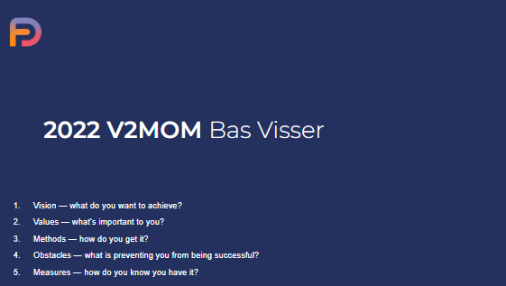

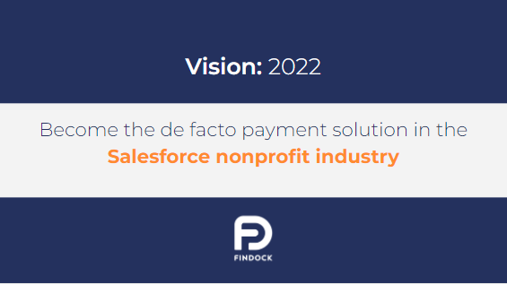

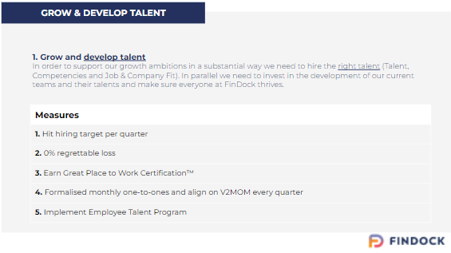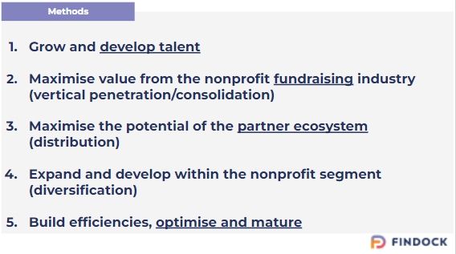
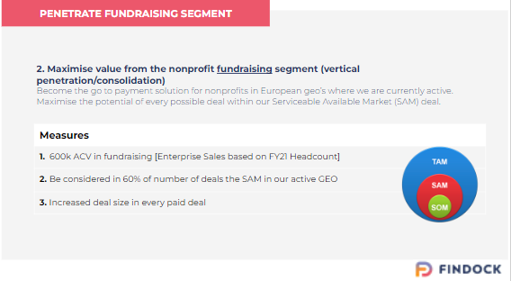
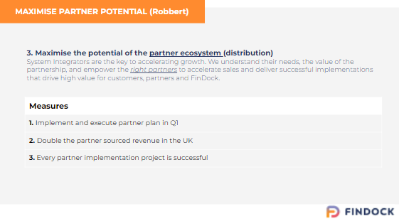
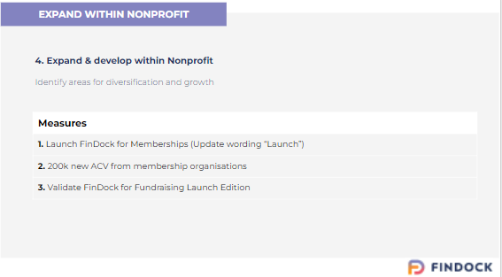
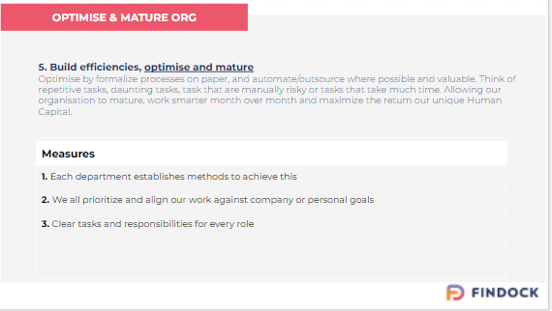

Bijlage III Thrive onderzoek

Introduction
Cause
FinDock has defined 5 core values:
● Trust
● Customer Success
● growth
● Thrive
● Doing Good
The role and power of these core values: they are clear rules. When used effectively, they guide all decisions that need to be made in the company regarding relationships and structures.
“Thrive” is derived from the core value Joie de Vivre. There was too little support in the organization for this. "Thrive" is more alive and is defined as follows:
We aim to improve the well-being and performance of employees by unlocking their greatest potential. FinDock is committed to helping employees make progress in every area of their life so they can live the life they've always dreamed of.
FinDock formulates the following research questions with regard to 'thrive':
● What does 'thrive' mean for our employees?
● How do you create an environment that allows employees to thrive (so that we can further clarify, iterate, shape and act on this core value)?
Design/method of research
An employee survey is conducted in the form of interviews among all employees (permanent staff and contractors, with the exception of Polyne due to temporary outages). A predefined questionnaire serves as support, but there was also a lot of room to go deeper into issues that came up.
Target
The answers to the above research questions contribute to the following preconditions: Employees experience no obstacles within the organization to flourish
Happy, satisfied and inspired employees
Employees grow and prosper
Employees who get the best out of themselves and others
An additional advantage: employees feel seen and heard. It is also a good option to retrieve data from employees (identifying obstacles and opportunities).
Frame
Dialogue
The dialogue between employer and employee is crucial for the effectiveness and success of sustainable employability of employees. The extent to which employees flourish is one of the many factors that play a role in this. So dialogue also plays an important role in creating a work environment in which people really thrive. It acts as a binder between employer and employee. It starts with curiosity, about what moves the
other. Important conditions;
● Enough time
● Equivalence
● Everyone's contribution is taken seriously
● Disagreements are not an obstacle
● The aim is to move forward together and to look for the common
● Mutual respect, listening and authentic speaking are central. In addition to the need for respect, appreciation, reward, connection and security, people also have a constant need to develop and change, so that they grow and remain attractive to organizations, the market, society and environment.
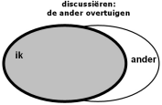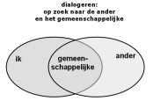(Duurzame inzetbaarheid, van dialoog naar rendement, Peter Dona).
Agile
Is the new magic word for organizations
Vital, skilled, agile and resilient employees are indispensable for the success and continuity of the organization. An organization can only be agile if its employees are too (Dona, 2020)
Growing need for coaching
More and more people are getting stuck in their work/life. In addition, there is a growing need for personal growth.
Top-5 Coach Questions
Self-development
Work-life balance
Collaborate with colleagues
Career/Career
Stress and/or Burnout
COVID-19
Covid affects employees routines and activities. It has impact on their (working) life: health, safety, wellbeing, job security, performance, social support, workload, work/life balance and many more (Impact on working lives of covid 19, www.cipd.com).
Trends in HR 2021 (HRD)
● Leadership / servant leadership
● Onboarding
● mental wellbeing
Trends in employee development (MCE.EU)
● Personalized learning
● Focus on continuous learning
Other facts
● People want to feel valued and recognized
● Make people feel welcome and safe
● The winners are companies that put people first
● Soft skills make biggest difference in workforce
Focus on soft skills for growth people whose goal is to develop their skills don’t only feel happier and more satisfied, but perform better psychologically and socially
● Employers should not only stimulate learning goals because this leads to better performance at work, bus also because it increases wellbeing of workers
● Focusing on developing one's own competencies is clearly related to flourishing. Dta means that employers should encourage the setting of learning goals not only because this leads to better learning performance (Latham), but also because it promotes the well-being of employees (Arjan van Dam)
● It makes sense to create a work environment with a clear learning climate where there are sufficient opportunities for employees to develop, to reward efforts and to let colleagues stimulate each other's development (Dragoni).
Numbers
● Stress at work is named by TNO as occupational disease #1: more than 1 million employees are at risk of burnout or other work-related mental disorders
● Absenteeism due to work stress is 10% higher than absenteeism due to physical strain 36% of work-related absenteeism is caused by work stress. That is 7,555,000 days of absence. ● Happy employees are 13% more productive (Said business school, University of Oxford) ● Organizations with happy employees have 3x more revenue (Ted, Michael C. Bush) ● Almost half of the staff has done little or nothing to training in the past 2 years. While still a quarter indicate that they lack knowledge and skills.
● The investment in training and development is on average 1.4-3 pc of the wage bill . The question is whether this is sufficient as an organization to ensure that your employees can continue to develop to meet the changing demand.
● Based on the TNO Monitor, 35% of employees experience that their talent is not used or is insufficiently used
● Absenteeism due to prevention can fall by up to 40% according to employability expert Paul ter Wal, the outflow also decreases by 15%, which results in a saving in recruitment and selection, replacement costs and introduction loss by 25%.
● Normally an ROI of 20% is already worth making an investment; this ROI is much higher: > 500%.
● Organizations that use personal development for business reasons see ROI up to 7 times the original investment (research by Fortune 500). Results show that when the effects are isolated, coaching delivered a 689% return on investment. In addition, employees experience better collaboration, higher job satisfaction, increased productivity and increased customer satisfaction.
● Coaching improves the performance of an employee on average by 10% (Houthoff). If an employee only performs 5.5 % better, the investment is already earned back in the first year. For a manager, this is even the case at 3.1%. Every percent that there is more return is pure profit.
● Globally, only 14 percent of employees are fully engaged with their employer. The Dutch score a little worse: 12 percent go all out at work. (global workspace study/adp
● Involvement is about belonging, developing yourself. Experience social support and receive appreciation and recognition. Engaged employees deliver a high level of added value: customer satisfaction, low costs, higher turnover and productivity
● Talent retention: 94% of employees say they stay longer for their company if it invests in their learning and development. Companies that train and develop employees have 218% highest income per employee than companies who don’t, these companies also enjoy a 24% higher profit margin (Forbes).
Results
Part 1: To be proud of
The employees are FinDock's most important strategic capital. What is immediately noticeable is the high level of involvement of the employees. This is a major problem for many companies. Even now, after 1.5 years of remote working due to COVID 19, all employees are involved above average. (not one, am I calling this?)
This has many advantages (high customer success, productivity, etc.) from which FinDock certainly reaps the benefits.
The connection is also very high and employees experience a lot of bonding and social support. Motivation and job satisfaction are also remarkably high. This is something to pause and be proud of. Within many organizations this is a huge bottleneck.
Employees experience sufficient support, they have everything they need to do their job. Tasks and responsibilities are clear (although there are also "new" tasks and responsibilities, where this is not always obvious). Autonomy, room for regulation and trust are also experienced as high and positive. Trust. According to the employees, good use is made of their knowledge, talents and skills, capabilities (capabilities). Thrive is important to everyone. There are opportunities for all employees to flourish even more.
Part 2: Difference in employee experiences
The extent to which people feel stimulated and challenged to develop skills varies. There is also a difference between employees and the extent to which they focus on improving skills and achieving goals (this is probably partly due to the lack of personal goals). The majority of employees also have to think about which skills they want to develop or use. With regard to work pressure, there is also a big difference in how employees experience it. Some experience it as (too) high, others not at all. The extent to which employees can deal with this pressure also varies. Some people easily turn the switch at the end of the working day, others take longer. Insight into talents and strengths is not obvious for everyone.
Part 3: Obstacles
As in all organizations, there are also obstacles. Uit recent intern onderzoek blijkt echter dat de huidige effectiviteit, op zowel individueel niveau als ook in teamverband, nog veel ruimte voor ontplooiing biedt. Main points that became visible in the interviews:
Besluitvorming in leadershipteam maar ook in/tussen andere teams
Effectieve communicatie, p75
Effective dialogue
This is an important development point. It's something that emerged from the interviews and also what I endorse from the knowledge I've done about the organization at other times. What does this mean in concrete terms: Little or no feedback is given, matters are often not specifically stated, many employees find it difficult to ask questions, by asking questions, to speak out and / or to be vulnerable (by means of objective observations and share feelings).
Clarity
This is about structure, frameworks and expectations. But also about clear decision, goals, strategy, mission, values, establishing agreements and measurements. This sometimes results in chaos and means that less stability is experienced.
To set priorities
Due to the lack of clarity and clarity (see above), it is sometimes difficult in the day-to-day business to set priorities and make choices. Perhaps the rules are lost sight of (and therefore the noses are not in the same direction). Now a lot is happening ad hoc, people say no (too) little and sometimes change course. In other words, there is no prioritization process (which is based on input: customers and employees) which makes focus and alignment difficult. It may happen that not everyone has the same focus and the company as a whole does not move in the same direction. This results in energy loss and confusion.
Accountability
This stems from the above: there is not enough accountability. No one has named this as such, but it is indeed an obstacle that emerged after further questioning. Too few concrete agreements are made and recorded: WWW: who, what, when.
Effective Leadership
Employees feel sufficiently supported by each other and the leadership team. Social support and bonding is high, as are involvement and job satisfaction. That's a huge achievement. Leadership is about more than that. It is about coaching, inspiring, letting go and motivating. And about clarity, discipline/routines and goals.
The research shows that few (leadership and personal) goals have been formulated. There are no pops with personal goals of the employees. The 1 on 1s do not take place routinely, do not seem to follow a fixed structure and are also not recorded and followed up. The mission (dot on the horizon) and strategy is not equally clear to all employees. This has consequences for priorities and execution. There also does not always seem to be room for everyone for each other's differences, priorities and style. It seems that not everyone engages in constructive debates and feels comfortable in the meantime. Accountability,
www, could be stronger. Not everyone seems to be equally committed to education and development. These points indicate leadership barriers within the leadership team.
Discipline
Stick to agreements and develop new routines that help achieve goals. The organization often struggles with this at the moment. Accountability also plays an important role in this. You need a clear vision and discipline (routine) to follow tiles and thus achieve goals. The latter requires repetition and consistency.
Goals without routines are wishes; routines without goals are aimless
Clear Vision (Goals) + Discipline (Routine) = Success
Collaboration between teams
People know how to find each other inside and outside teams. However….?
Can't put finger on it? What is this about? Interests, decisions, safety?
Execution
The above factors play a major role in the execution. As there is more clarity, clarity and accountability, it becomes easier to prioritize and repeat and be consistent (instead of not changing course too quickly in the meantime). This will certainly increase the execution rate.
remote
This has not emerged as such in the interviews, but in view of all the developments it deserves attention. There are employees who find remote working fine and others have really missed the live contact. It is important to clarify the remote policy. What support do employees need, what does this require from the leadership team, etc.
Conclusion
These results provide information about the buttons FinDock can turn to create a working environment in which employees really thrive.
In the following part I will elaborate on the recommendations/how to. We are mainly looking for practical, concrete and feasible tools (where possible bite-sized chunks) for daily practice. So that the organization is even more successful and grows sustainably.
Recommendations
There are no standard applicable ''thrive frameworks''. The model below for an optimal employee experience serves as a good basis for creating an environment in which employees thrive.
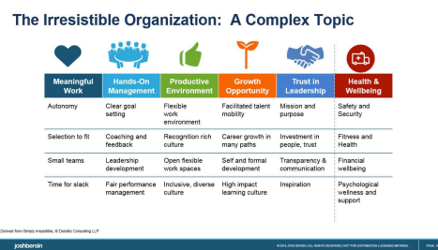
When I compare the research results with this model, the following points of attention emerge: ● Hands on management (I prefer to call it 'empowering management'
➔ Clear and transparent personal and professional goals
➔ Coaching and feedback
➔ Performance management
● Productive environment (Positive work environment)
➔ Recognition-rich culture
➔ Inclusive, diverse culture
● Growth opportunity
➔ Career growth
➔ Self and formal development
➔ High impact learning culture
● Trust in leadership
➔ Investment in people
➔ Mission and purpose
➔ Trust
➔ Transparent communication
● Well-being
➔ Safe and secure
➔ Wellness and support
Whatever topic you tackle: make it a priority with the help of clarity, accountability. And, through repetition and discipline, create a new routine. Take your time for that. Keep practicing. Celebrate the successes.
1. Personal and professional goals
Employees set personal and professional goals (and deadlines) to set in idp. Stop focussing on how to improve existing processes and outputs and instead focus on defining new aspirations and outcomes.
How
I will provide an idp framework you can work with. Setting clear goals is not easy for everyone. If needed: I can support management and employers to set goals (1 on 1, company training, teamtraining, workshop goal setting: How can you identify smart goals?
Why it’s important
Setting goals will boost personal and organizational growth. It helps people thrive in every aspect of their lives and gives meaning to work and life. It also helps in setting priorities and decision making (does this help to reach my goals or not)? Working with clear goals gives clear structure and empowers great execution.
2. Communication structure and rhythm
● Start with 1 on 1 monthly in safe settings (according to framework that I will provide) ● Quarterly check in goals
● Waarderingsgesprekken annually
How
Invest in development of managers and employees by supporting them with this to make this a new routine (and holding them accountable). We can provide frameworks, do workshops on how to create the right environment for using this framework (think of safe setting, transparent communication, coaching, feedback asking and giving (but keep focus on strengths!,) recognition and appreciation, performance management, collect employee input on obstacles and opportunities, (the insights from employee conversations are shared at the weekly executive team meeting), make appointments to be held accountable to).
Why it’s important
A clear framework and rhythm will make sure you develop a new routine in communication. It is clear, people know what to expect, makkelijk opvolgen. Meerder vliegen in een klap. 1 on 1 is great starting point to practice and repeat to reinforce company culture top down. This will create a safe, open, inclusive and challenging work environment. Both reinforcing feedback and redirecting observations improve execution. Providing timely recognition goes a long way toward improving execution, as it raises the aspirations of team members.
3. Clarity
Start by clear and alive mission, purpose, values, strategy (and stick to it). After that you can make sure everybody is aligned with the #1 thing that needs to be accomplished this quarter to move the company forward.
How
Leadership team is responsible for defining and share this to make sure the company's plans and
performance are visible to everyone. They have to make sure:
employees can articulate the key components of the company’s strategy accurately all employees can answer quantitatively whether they had a good day or wee
Why it’s important
geeft richting, helpt bij prio, focus en keuzes maken, en pad blijven volgen ipv switchen van richting. Kortom geeft helderheid, duidelijkheid en richting en is volgens onderzoek onder duizenden leaders een van de belangrijkste sleutel i uitmuntende executie!
4. Discipline to develop new routines
Goals + discipline = success (alignment, support, empowering and accountability are key)
How
Every facet of the organization has a person assigned with accountability for ensuring goals are set and met, afspraken worden opgevolgd and routines are developed. Maak gebruik van herhaling, wees consistent en evalueer regelmatig. Wat gaat goed, wat niet?
Why this is important
This is the biggest opportunity towards great execution and success.
5. Transparent and honest communication (in safe environment)
Focus on dialogue: mutual responsibility of employer and employee who are able and willing to enter into gesprek and make agreement. Connecting and integrating in daily practiceBinding agent between employer and employee toGood dialogue: starts with respect and curiosity about what motivates others. You look for the common and try to understand each other
How
Train management to focus on dialogue. We can do workshop/inspiratie sessie (what makes a dialogue a good one, listening, questions, summarize, environment: trust, safety, recognition etc, 1-1 with leadership. In this way you can work top down and lead by example.I also recommend teamsession, since this is a mutual responsibility.
Why this is important
This had a great effect on safety and security, accountability, performance, trust, wellbeing, results.
6. The executive team is healthy and aligned
This means :
● Team members understand each other‘s differences, priorities, and styles.
How: teamsessions for leadership team
● The team meets frequently (weekly is best) for strategic thinking.
How: just do it
● The team participates in ongoing executive education (monthly recommended). How: set up a program. I recommend starting with clear goal setting, framework and environment for 1-1 and transparent and honest communication.
● The team is able to engage in constructive debates and all members feel comfortable participating.
How: working with frameworks and setting a safe environment definitely is a great way to start.
Why this is important
It is crucial that your team has a level of trust that allows for healthy debates and constructive conflicts.They need to be able to hash out brutal facts and challenge each other without the fear of hurt feelings or office politics.This in turn allows everyone to stay laser-focused on a single priority creating clarity and power throughout the whole organization.
Prioritisering
Clarity on mission and strategy (3) and a healthy and aligned team (6) are top priorities. Communication structure and rhythm and open and transparent communication go hand in hand (2 and 5) and will (partly) be the result of the education of leaders (which is part of a healthy and aligned leadershipteam). Working
on any of the recommendations will ask for developing new routines (4) for all employees in the meantime.

Bijlage IV Werkboeken

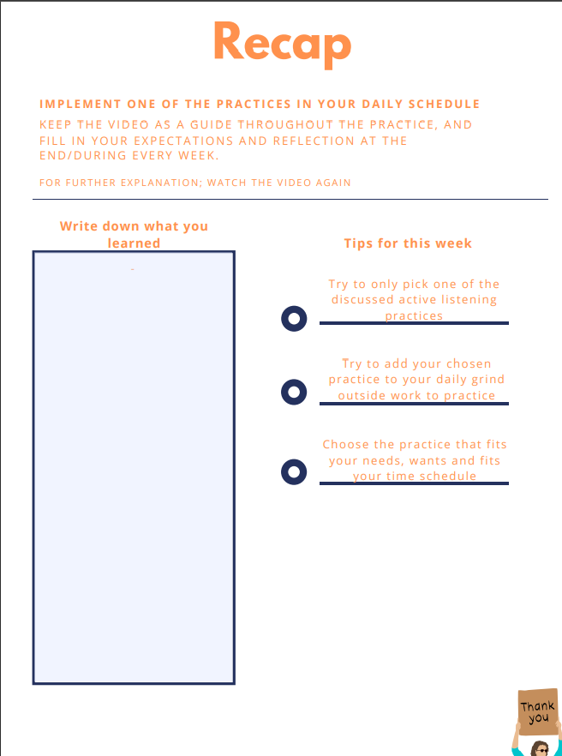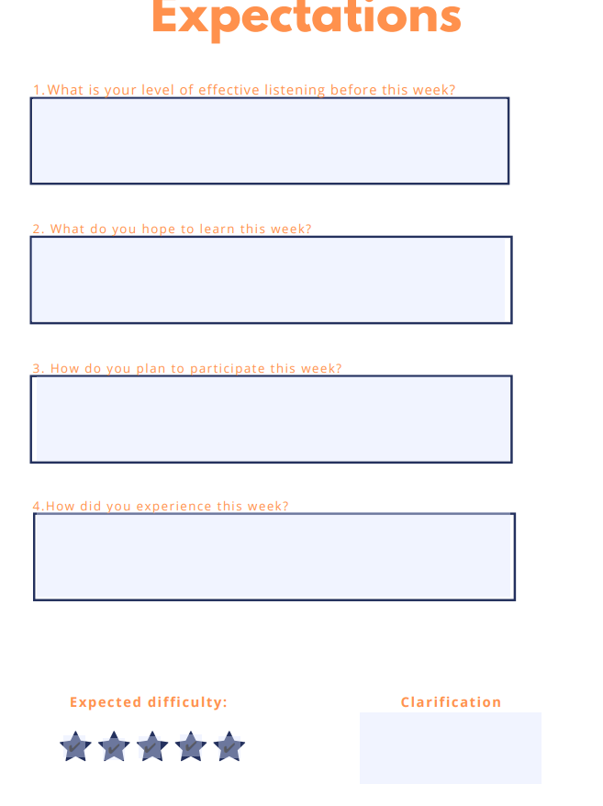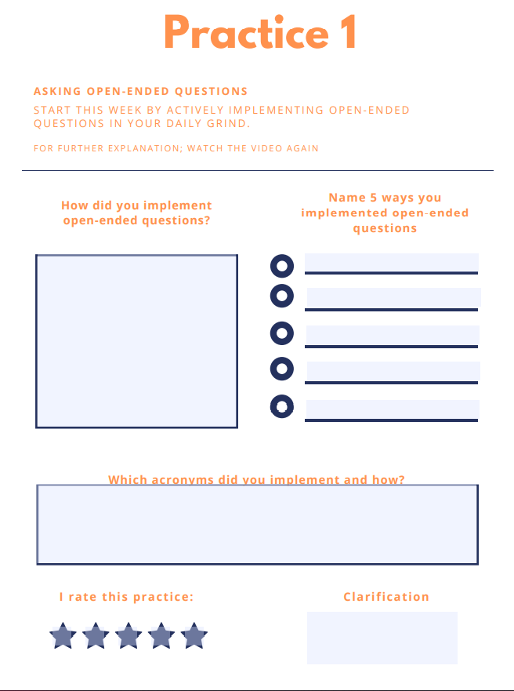
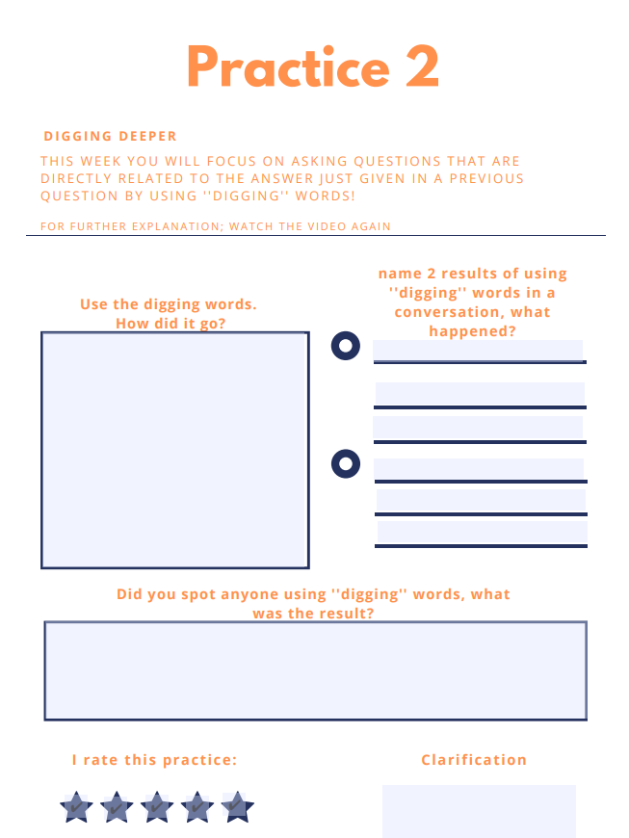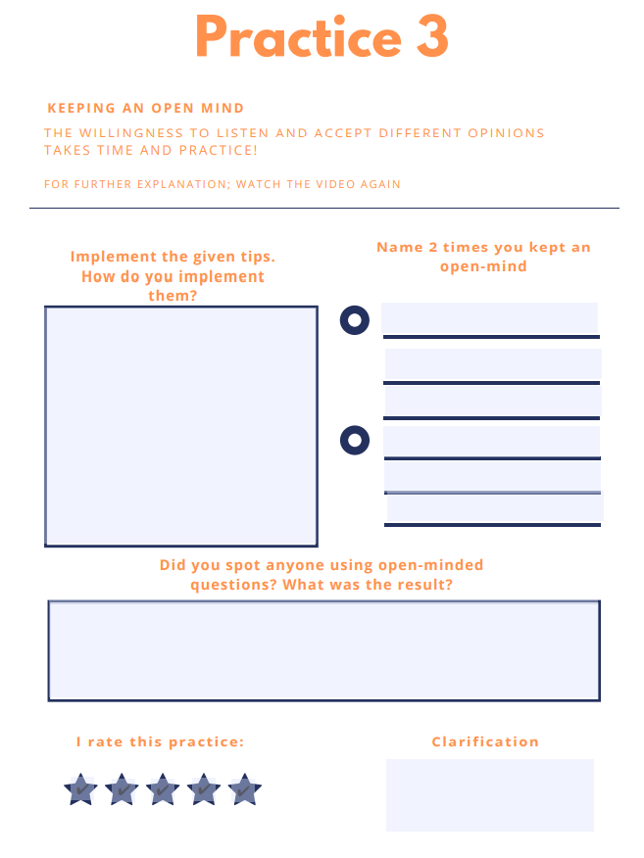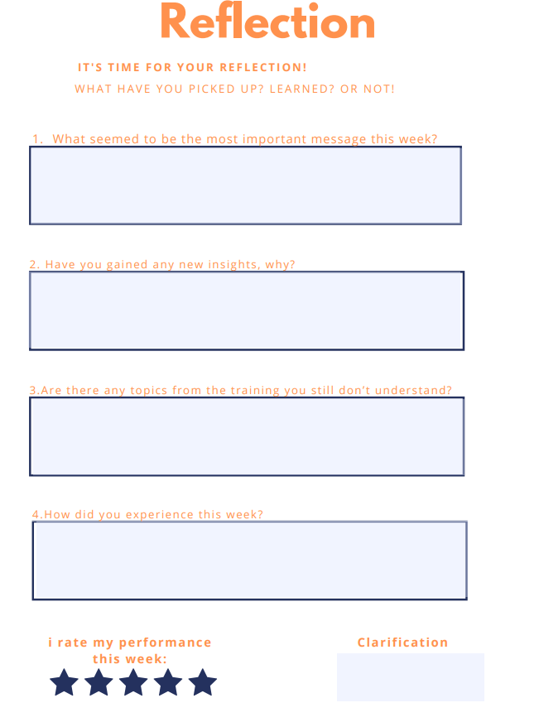
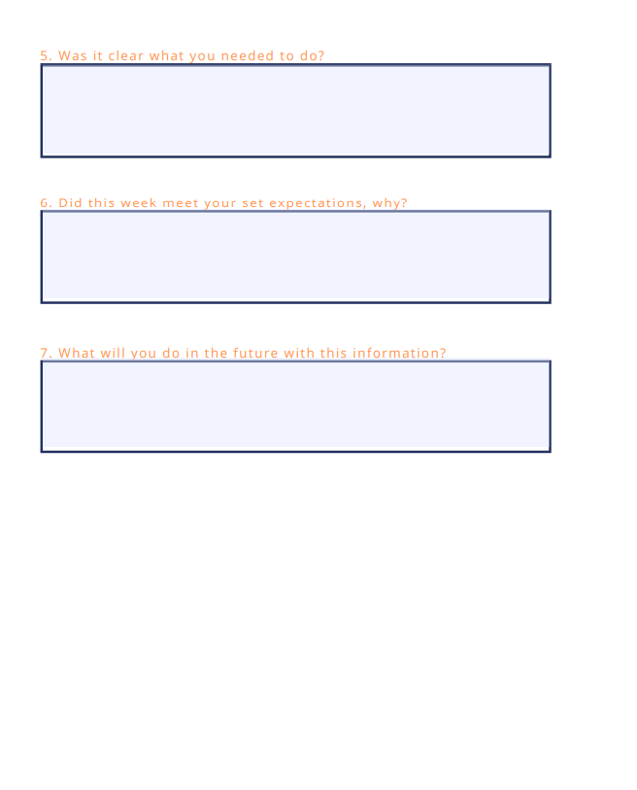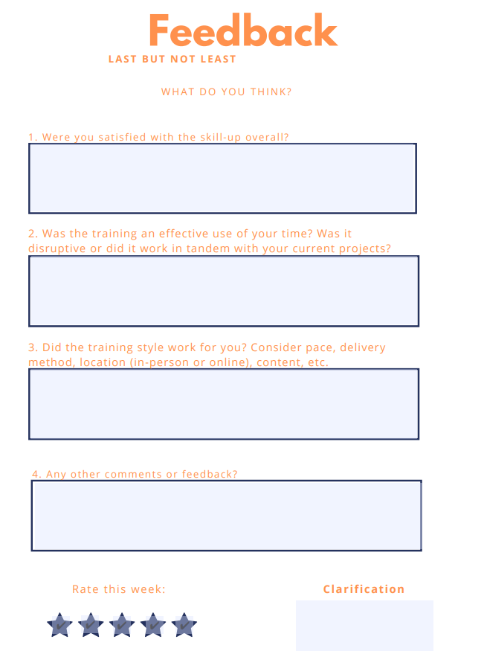
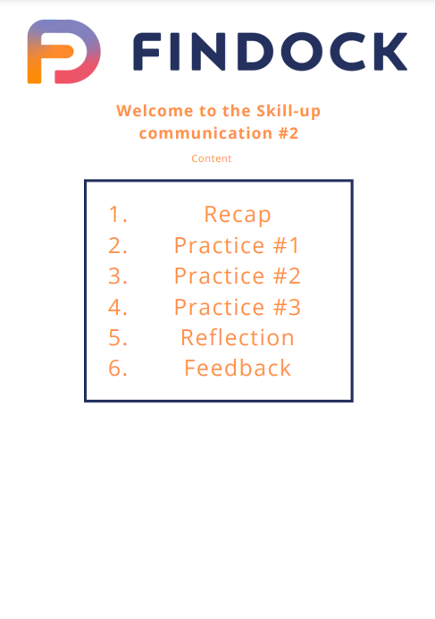
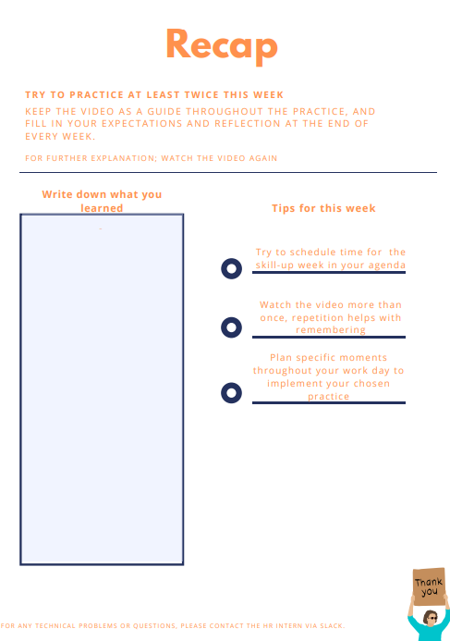
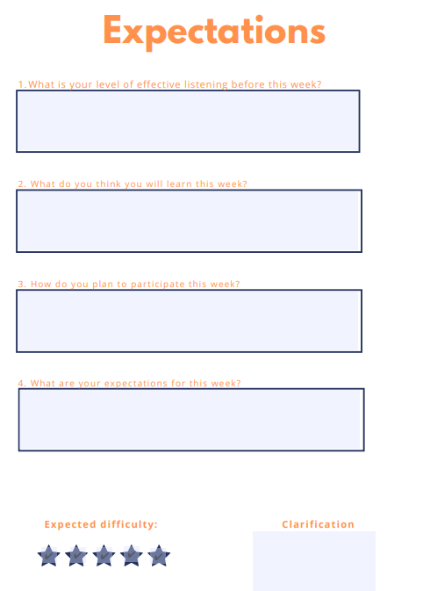
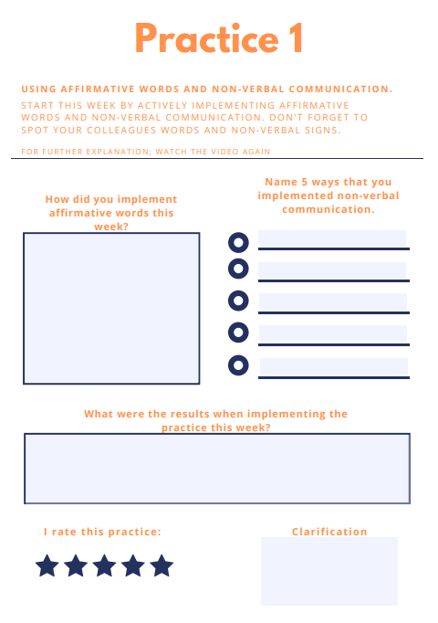
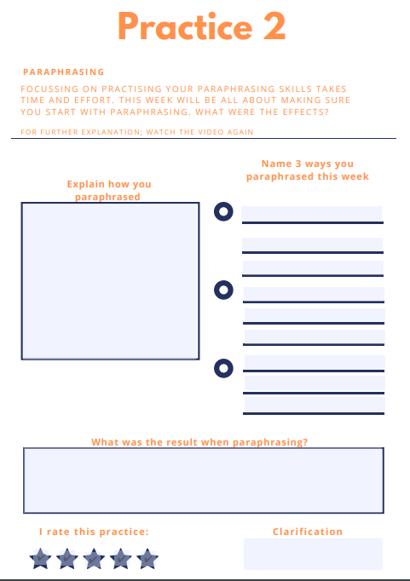
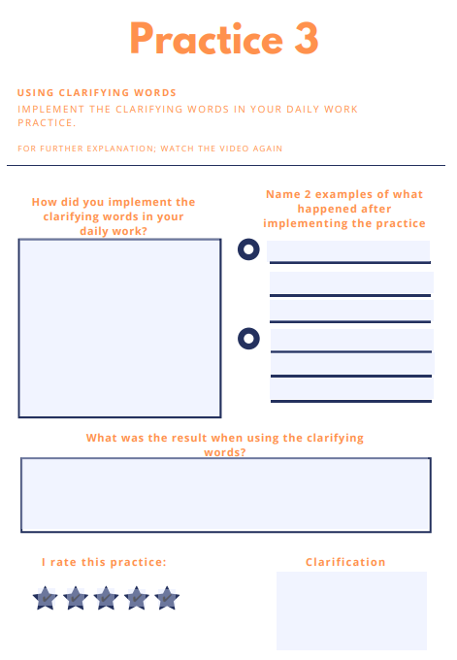
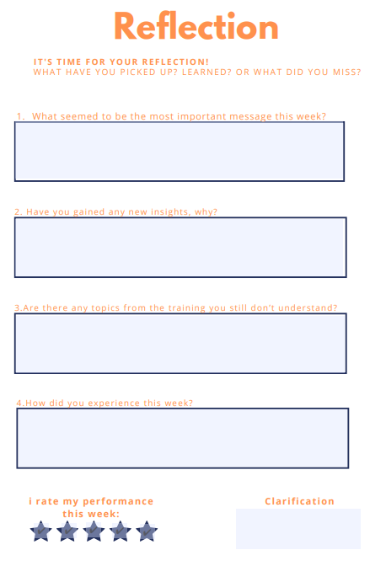
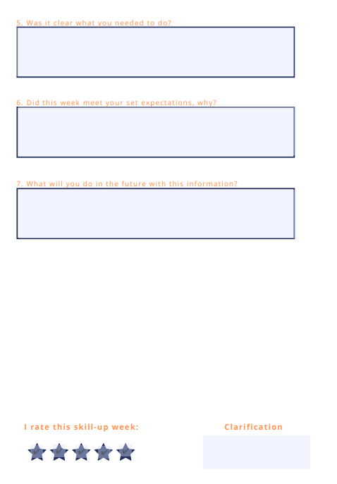
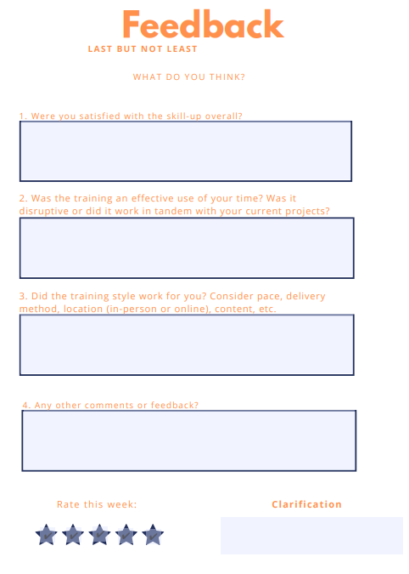
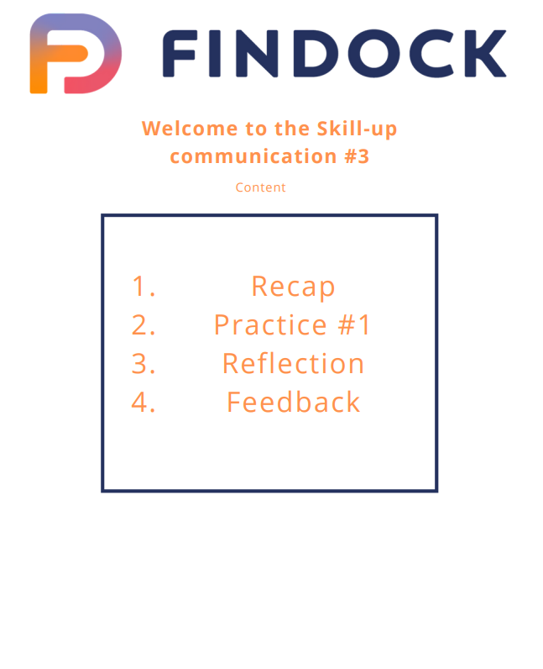
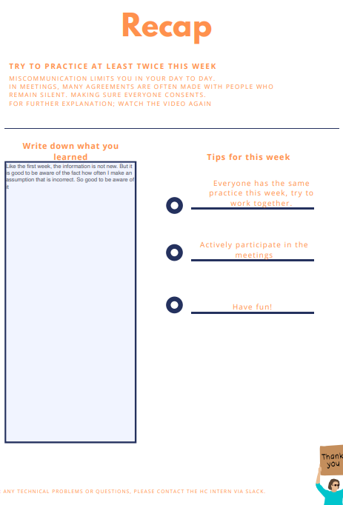
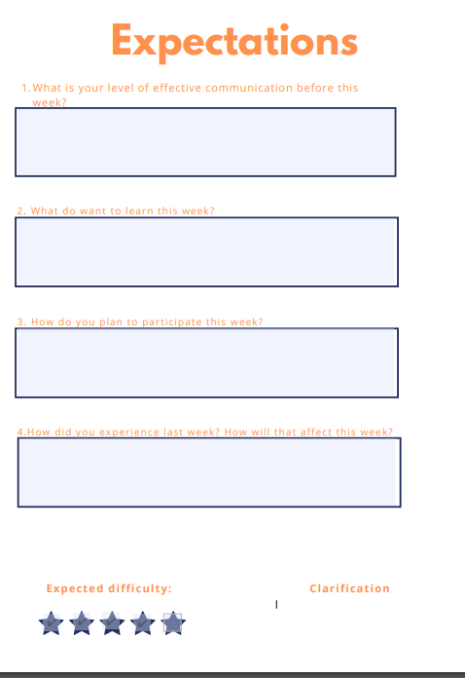
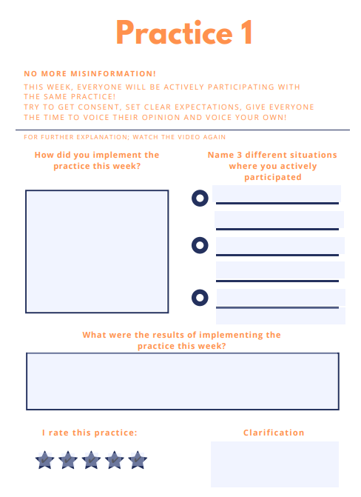
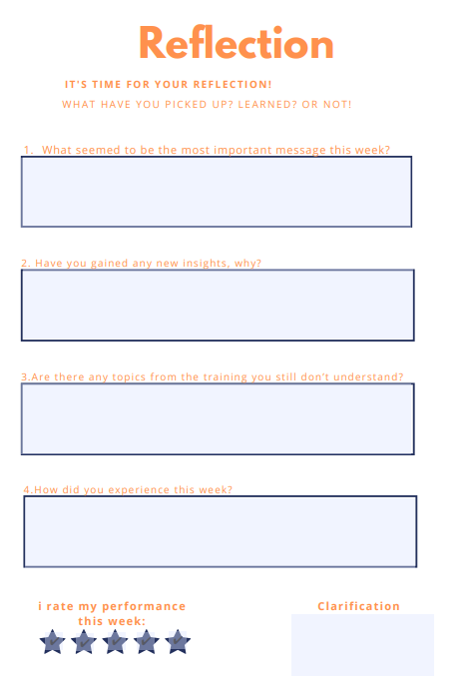
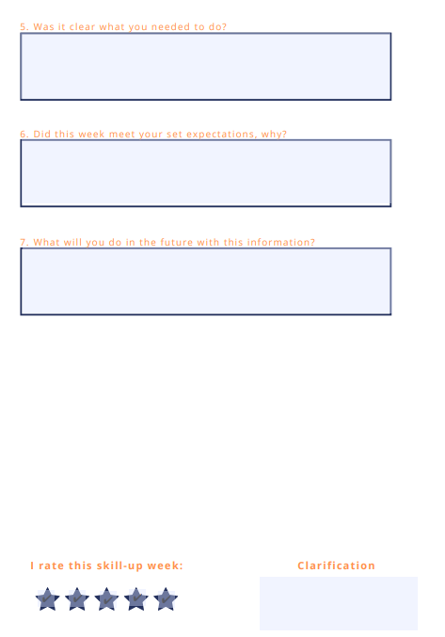

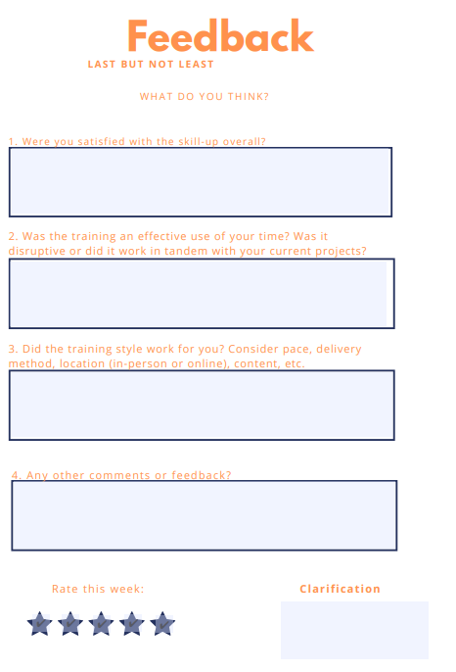
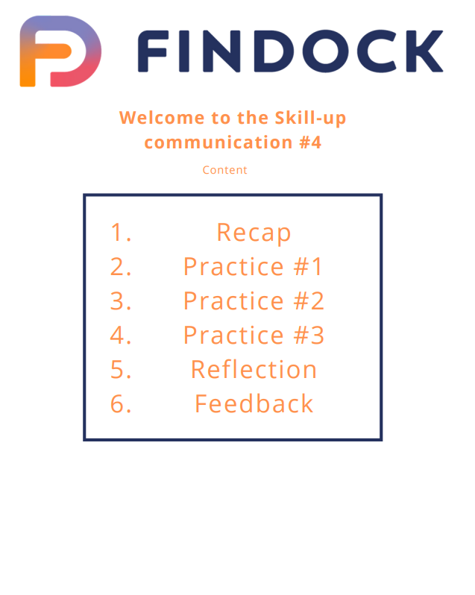
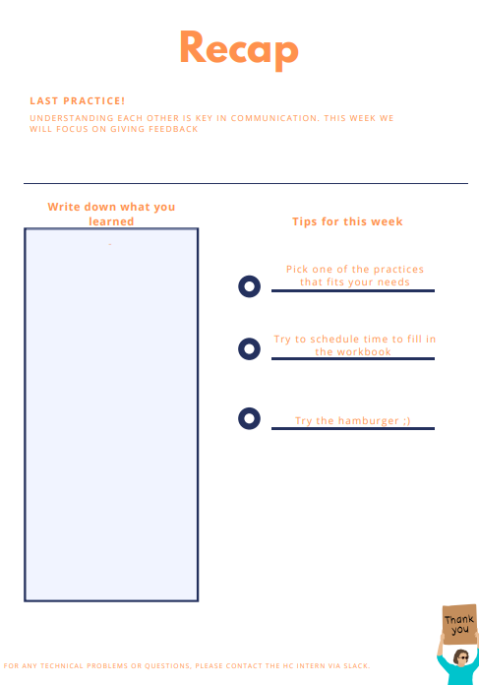

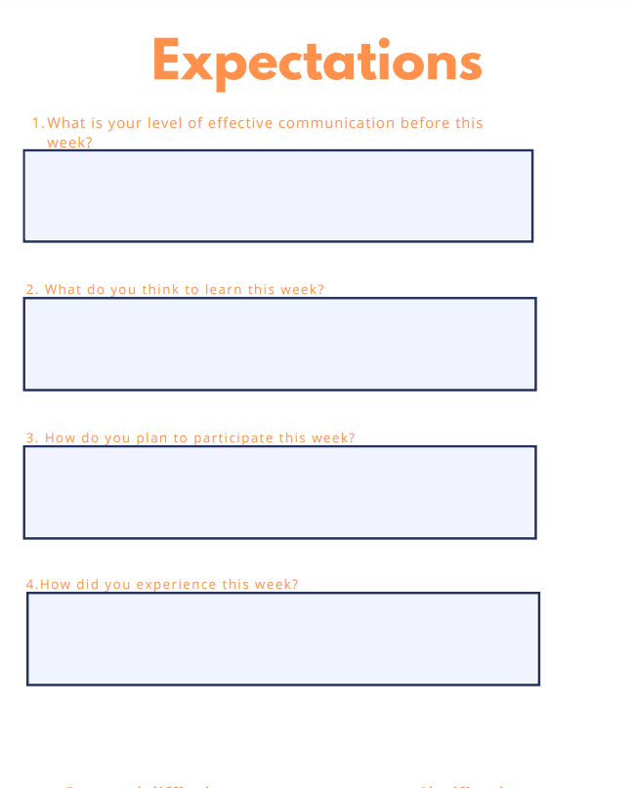
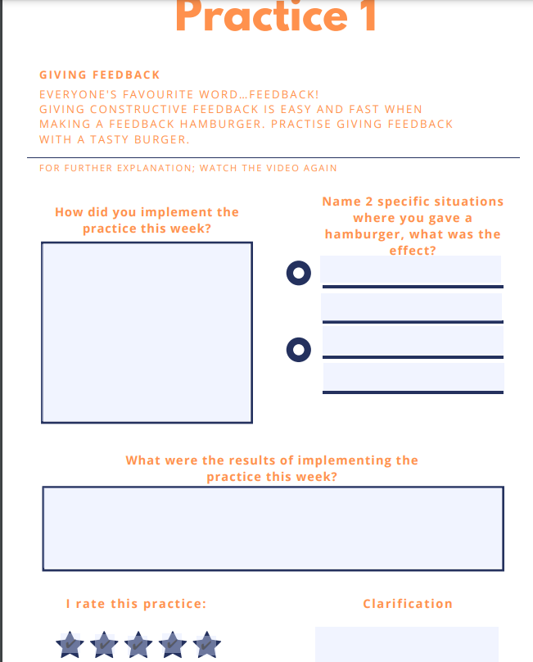
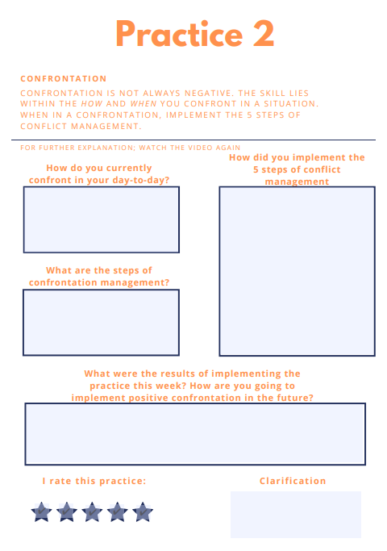
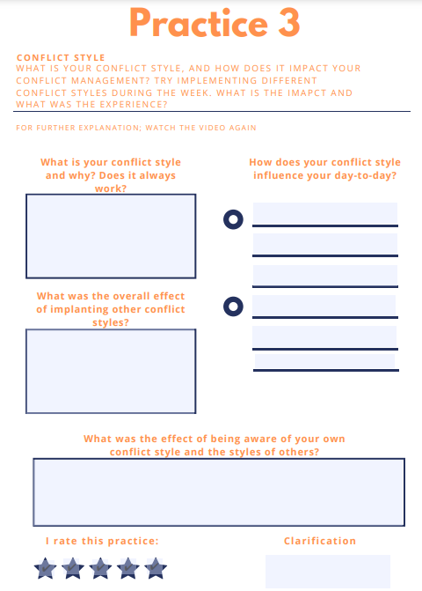
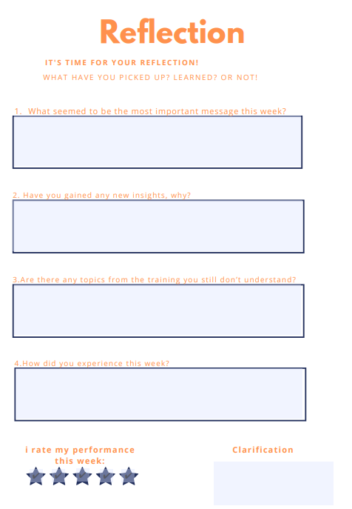
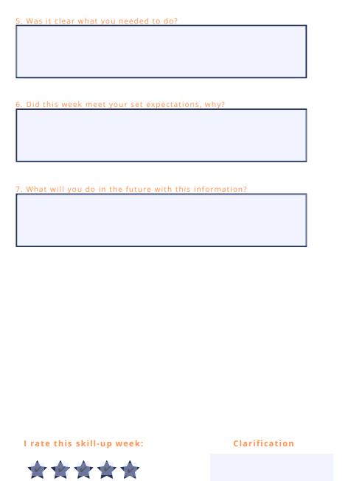
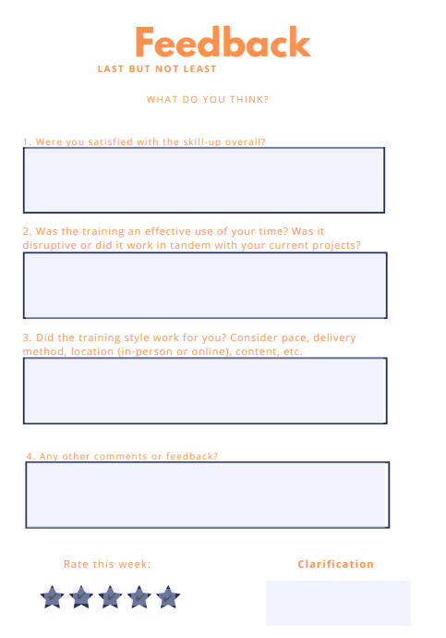

Bijlage V Powerpoint ondersteuning
Powerpoint ondersteuning
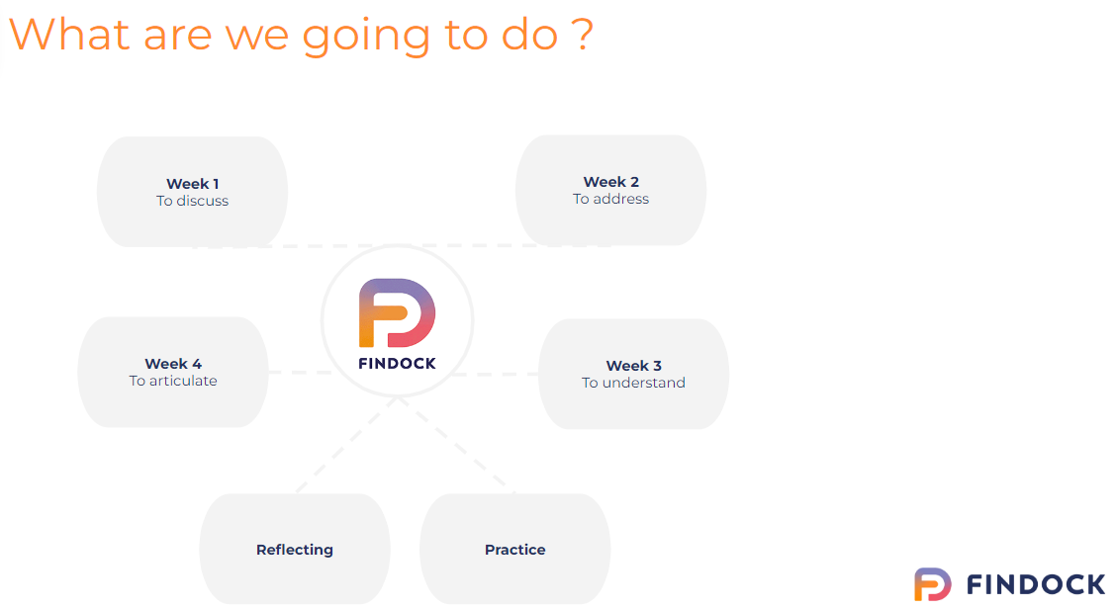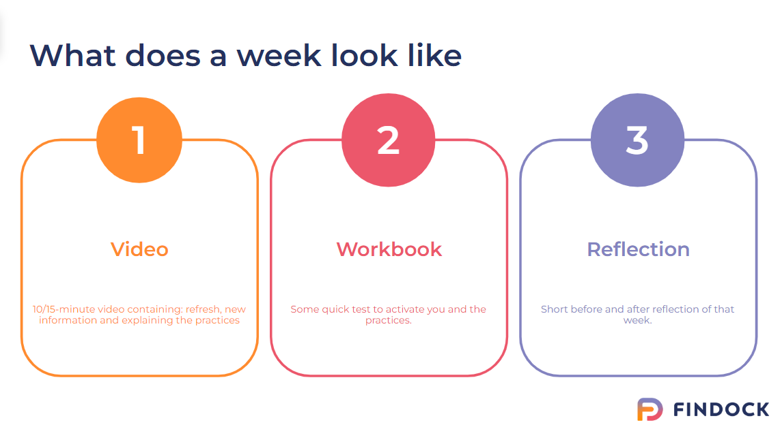
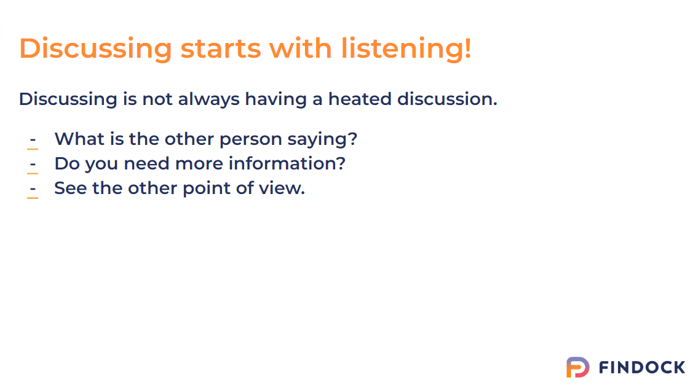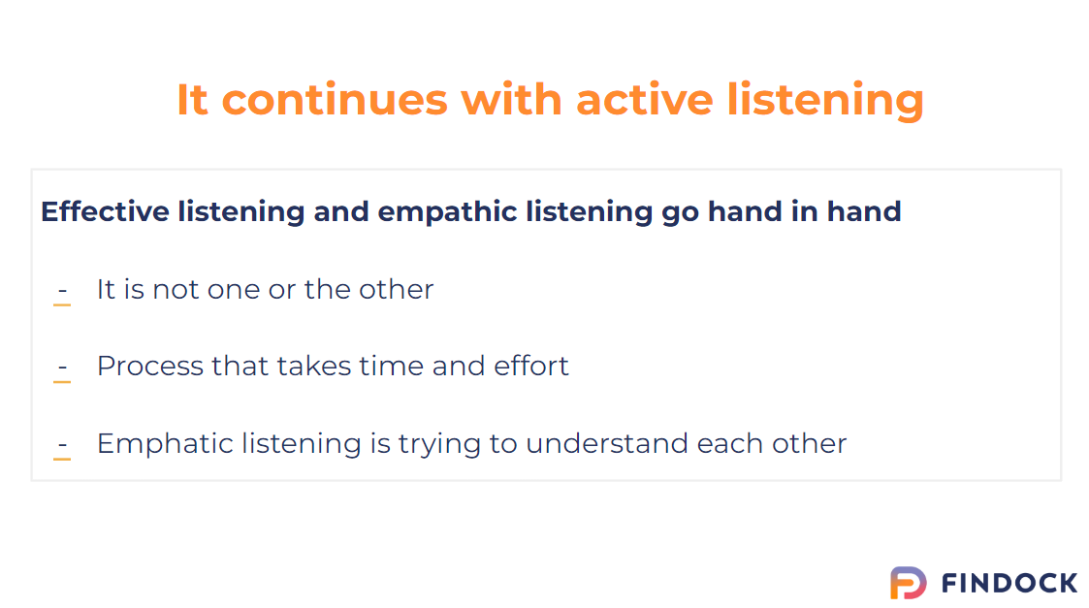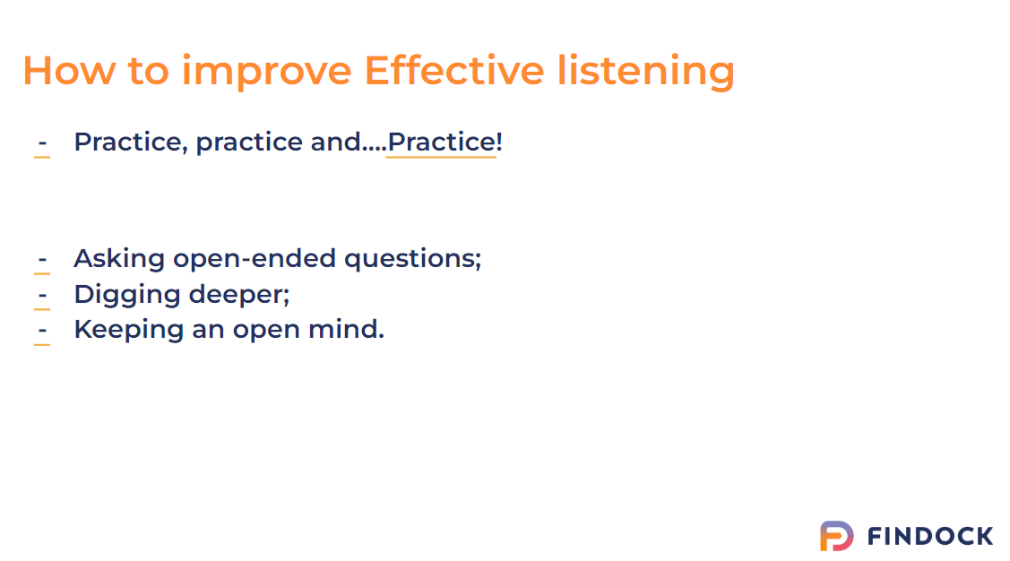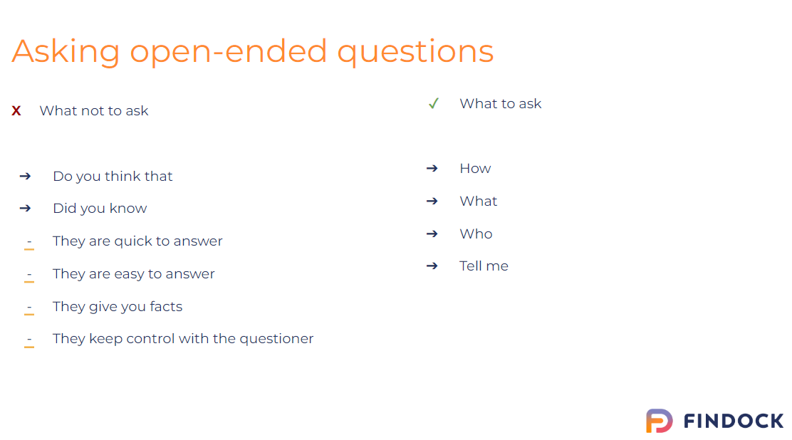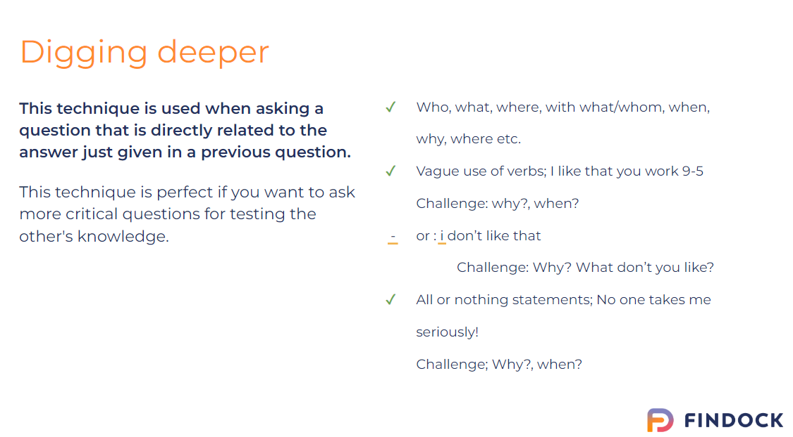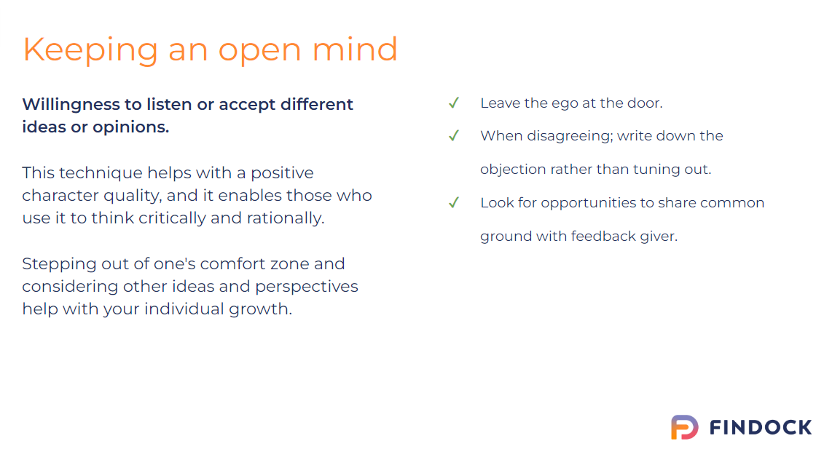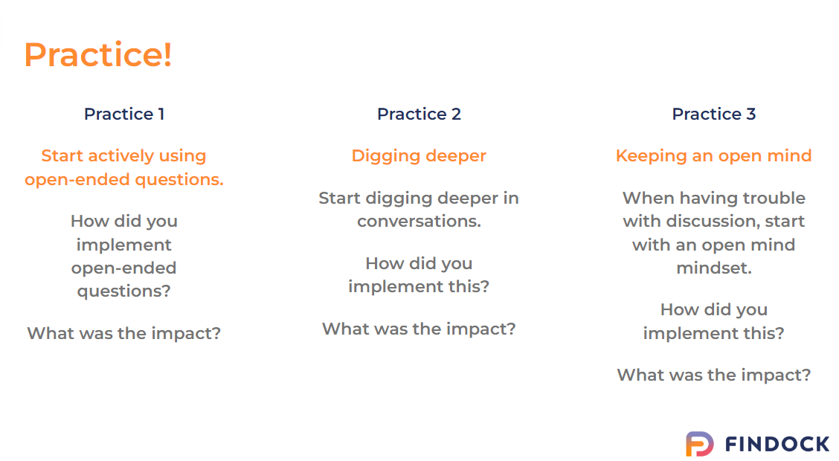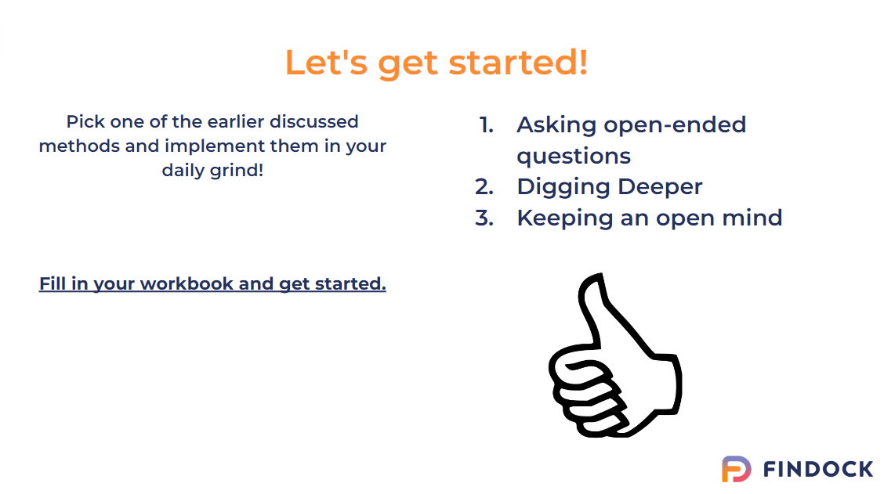

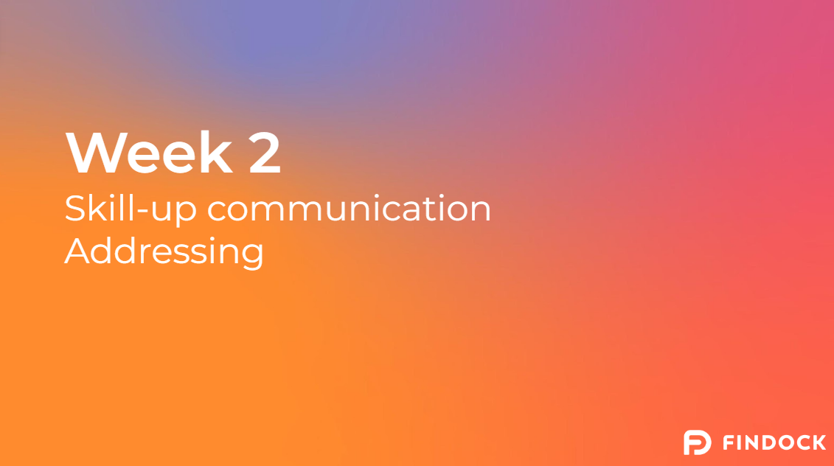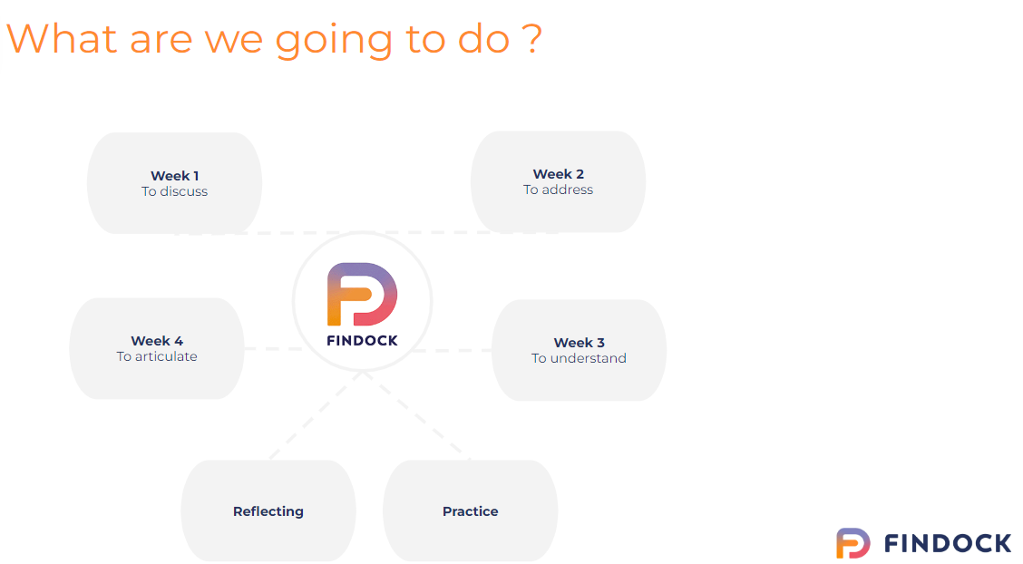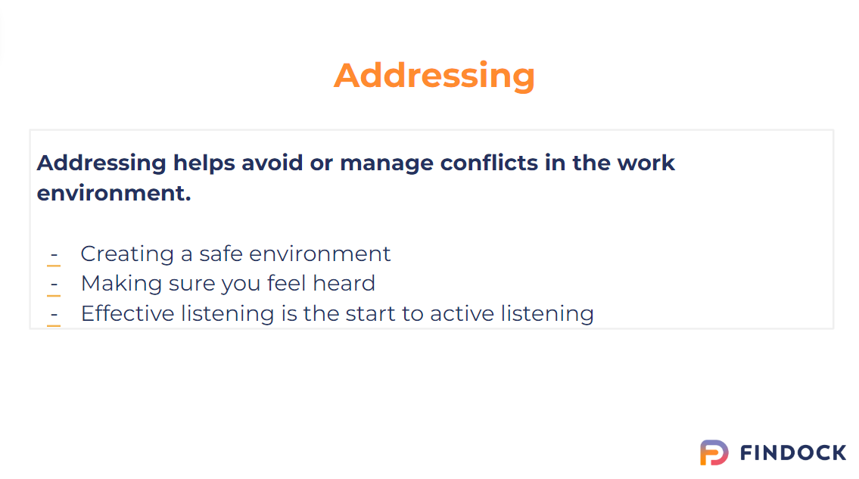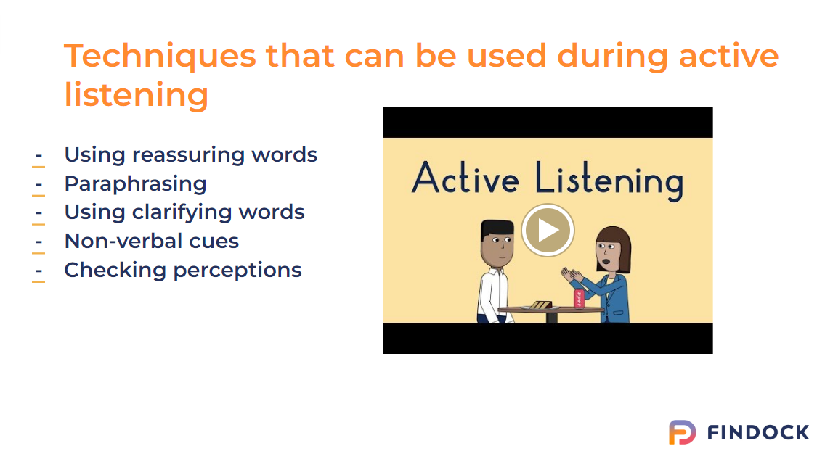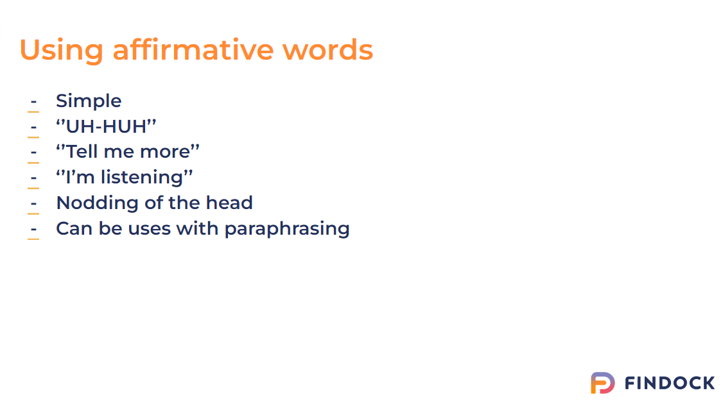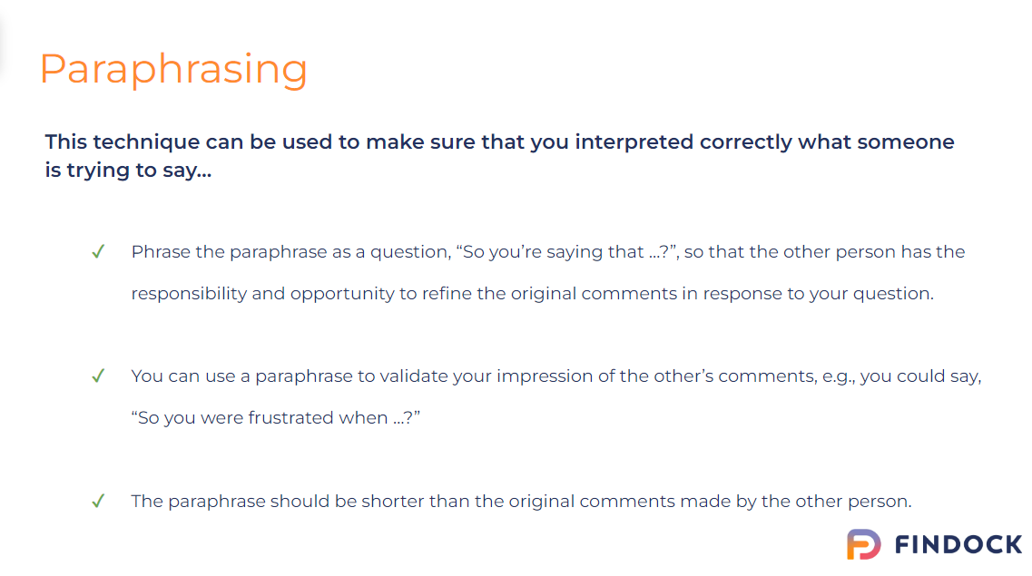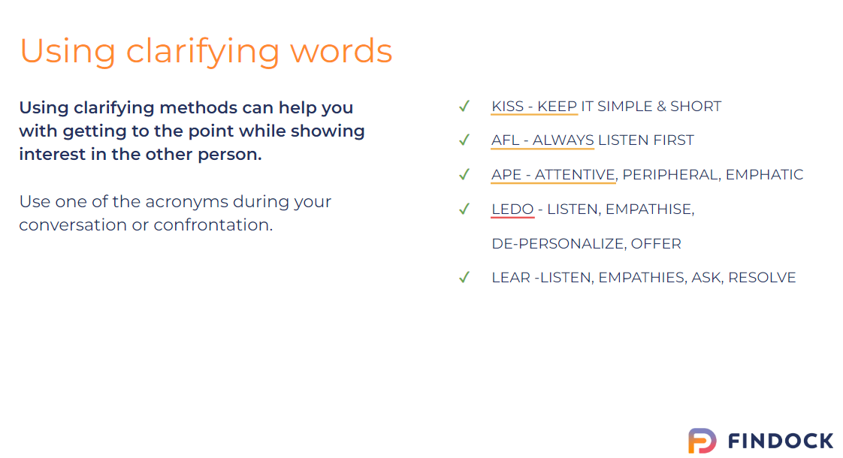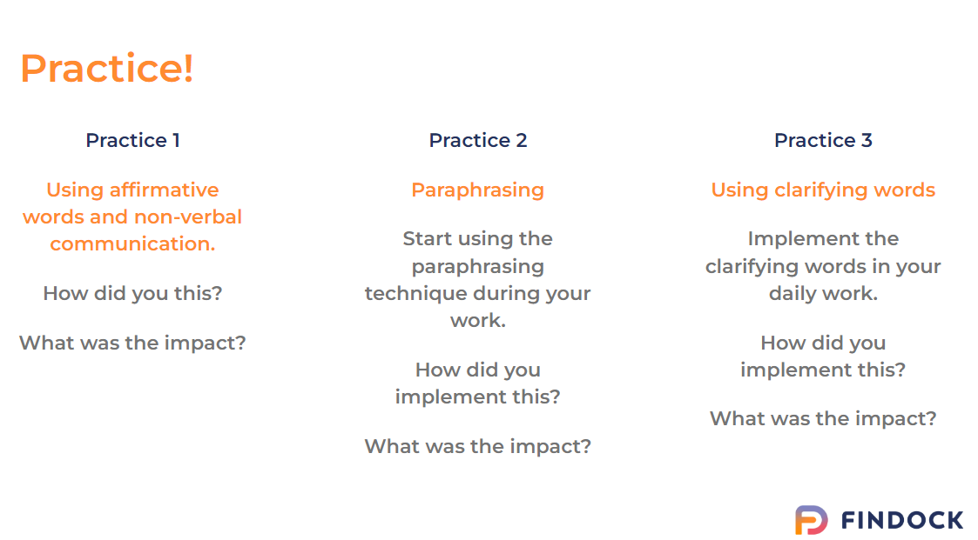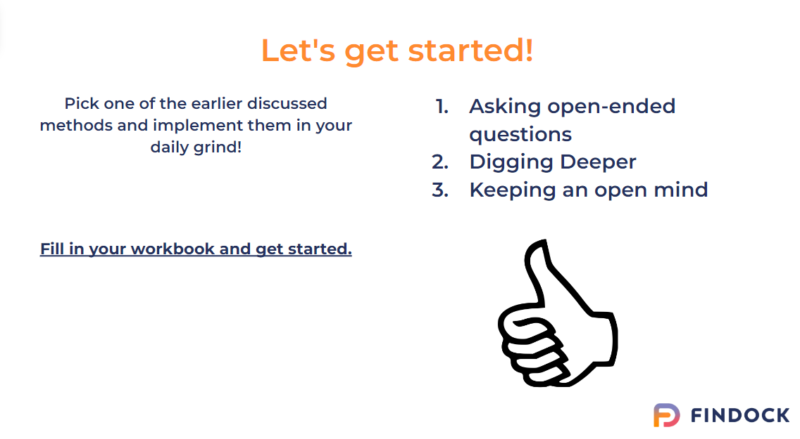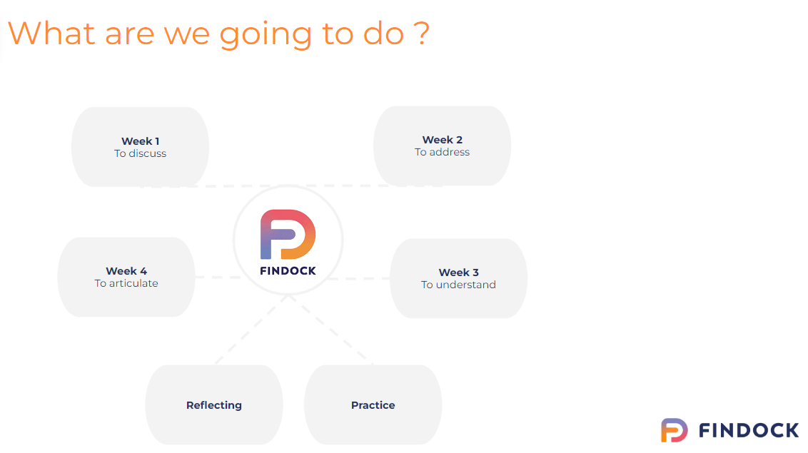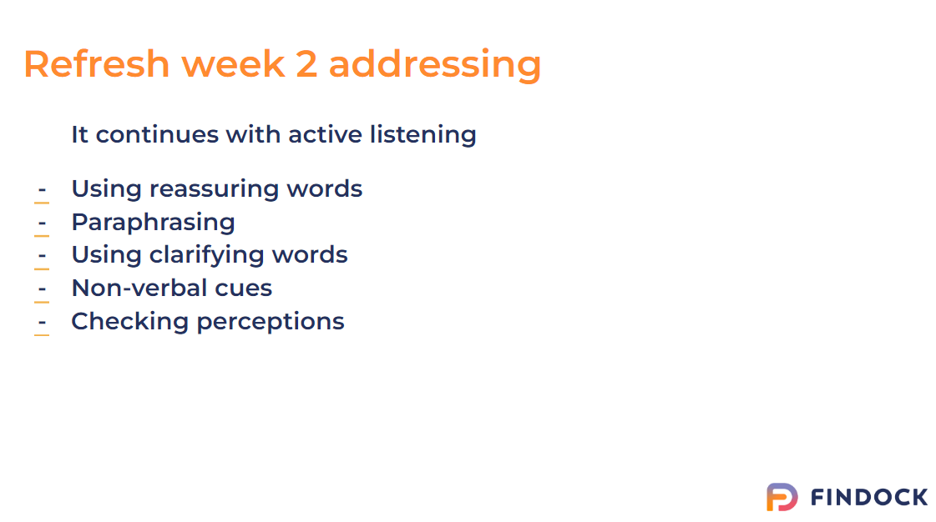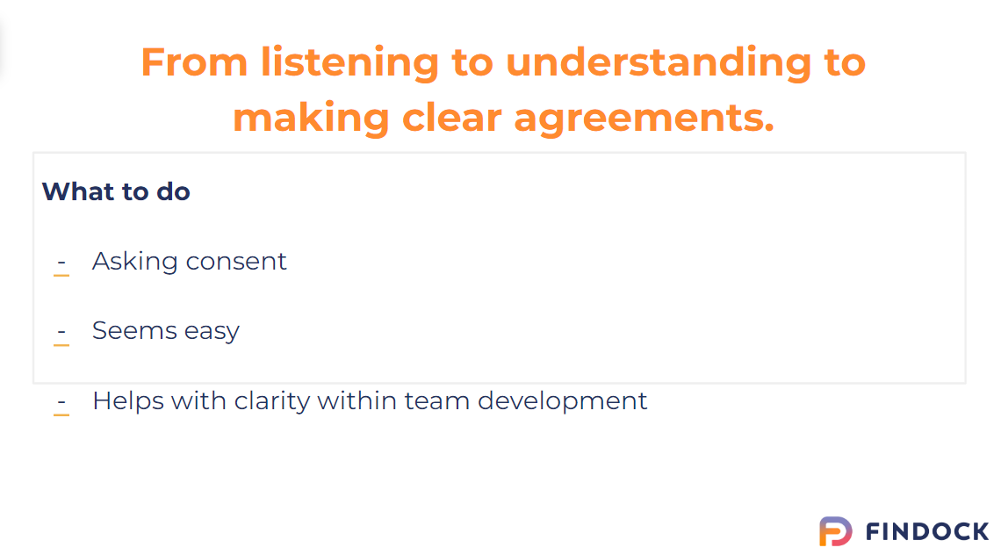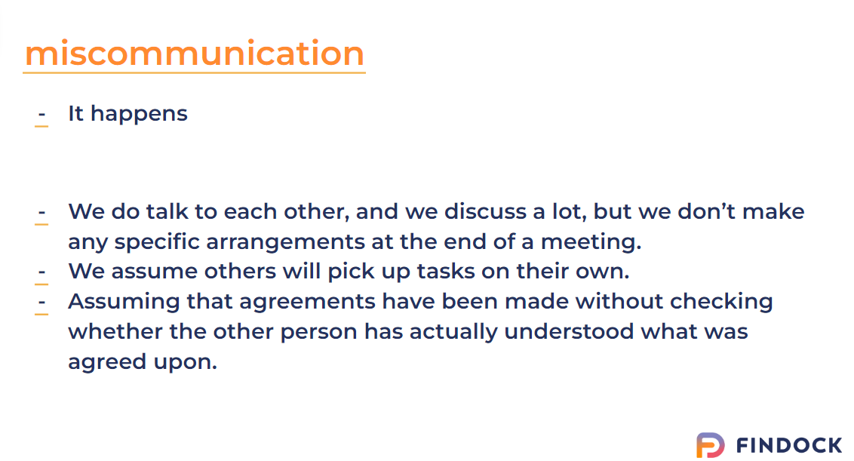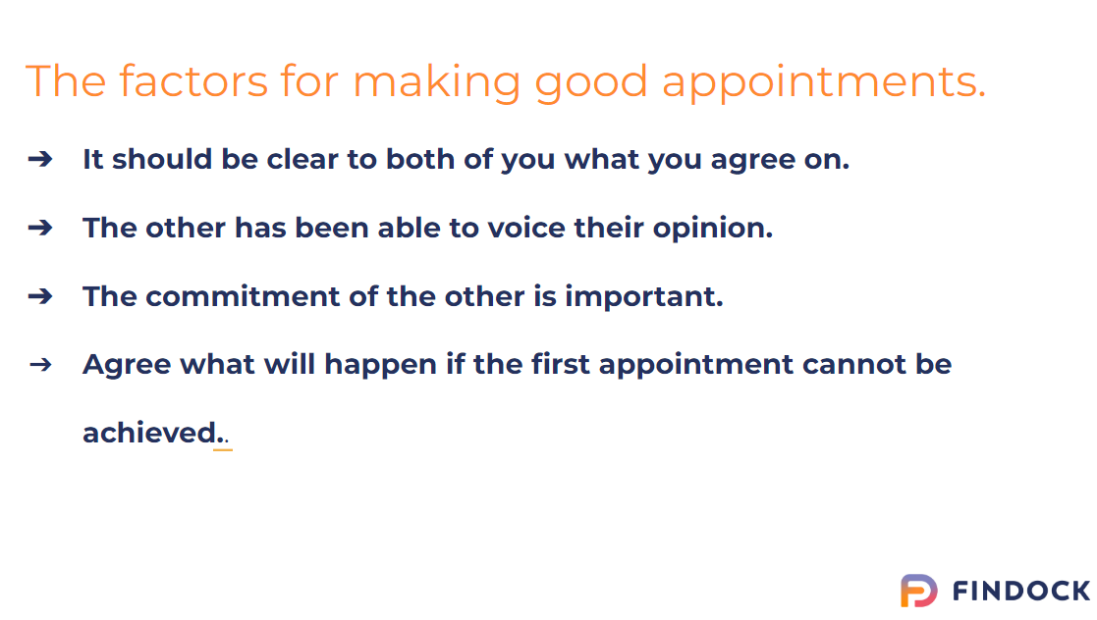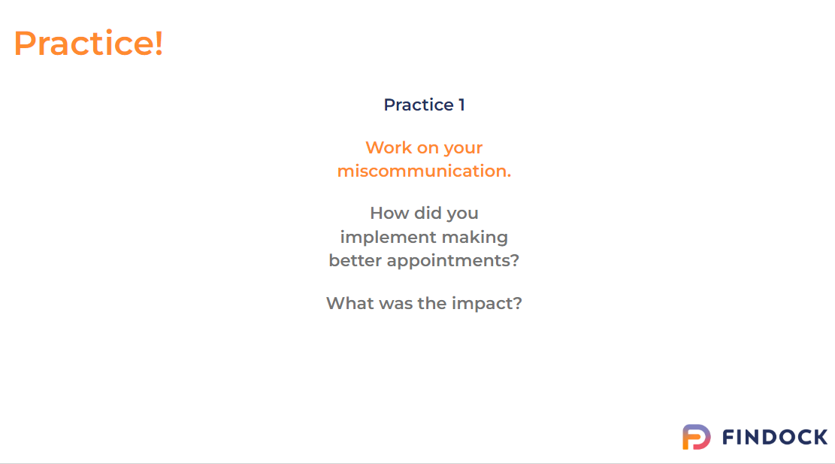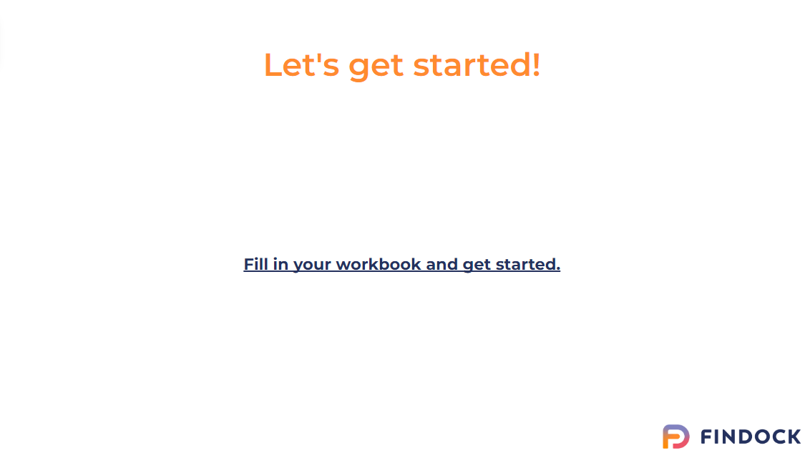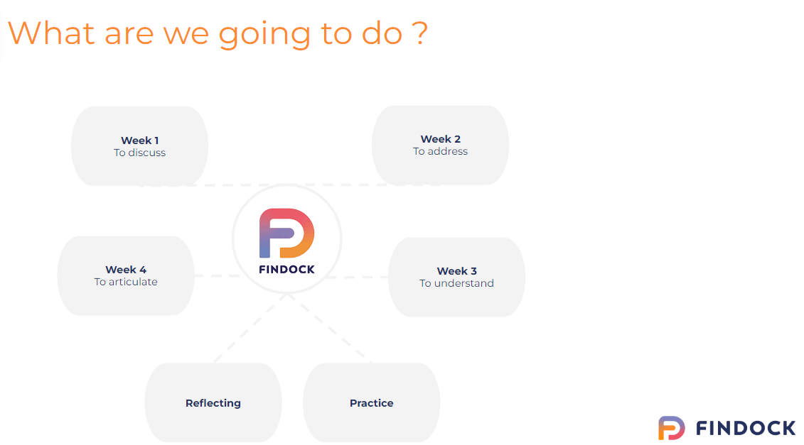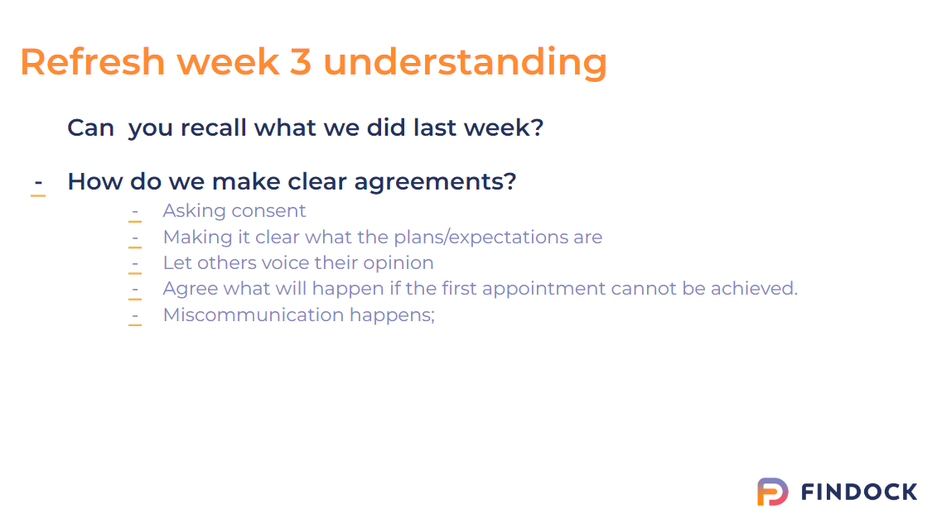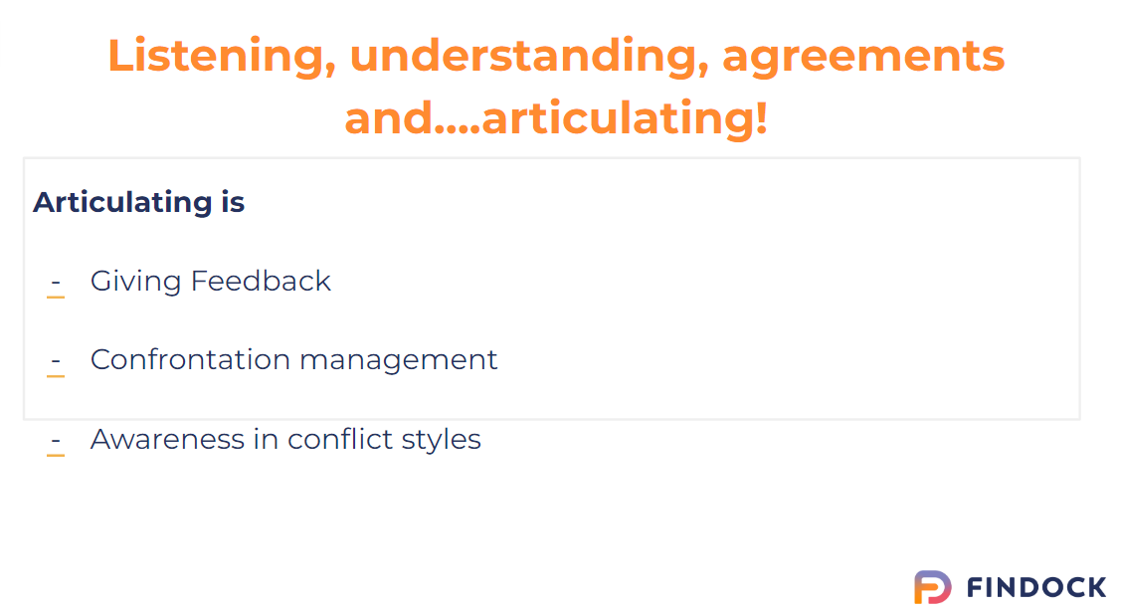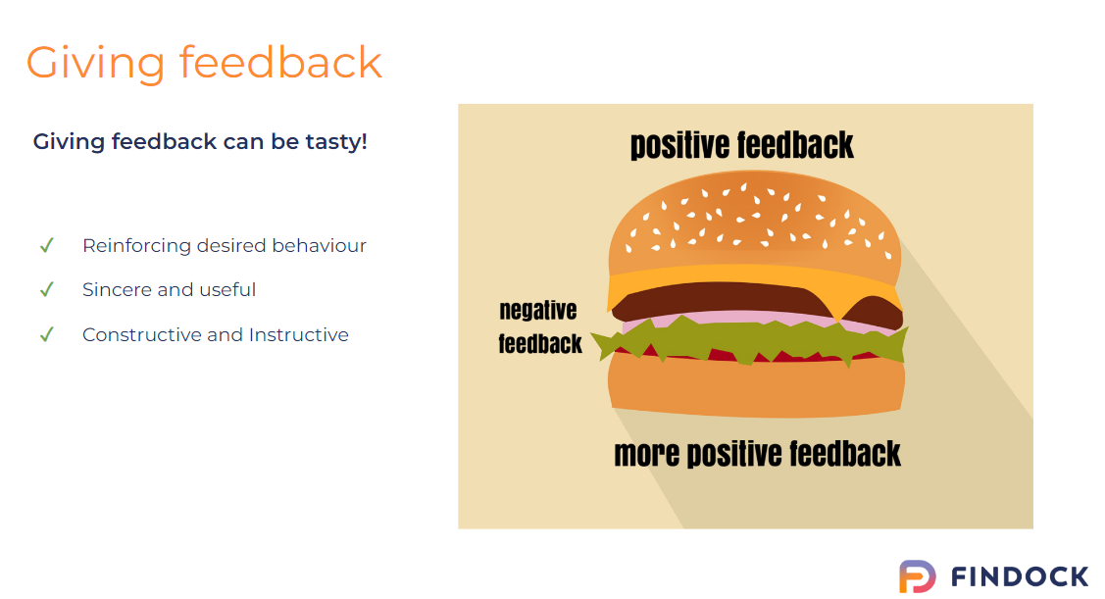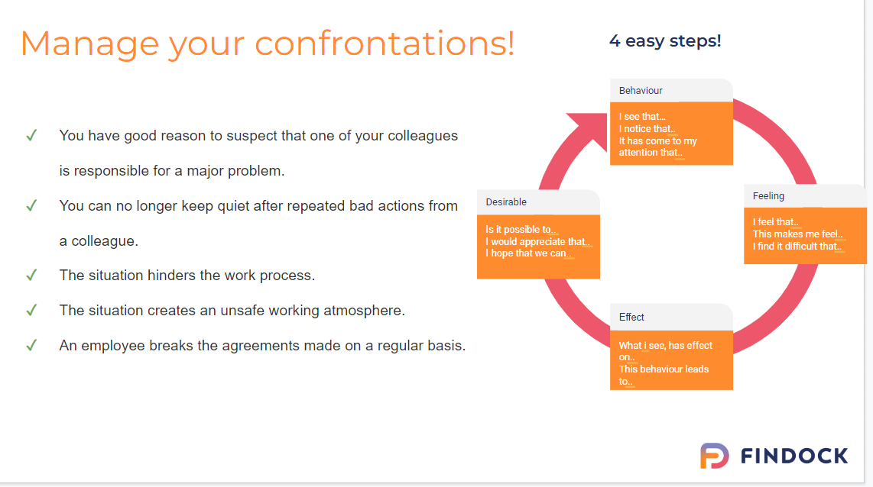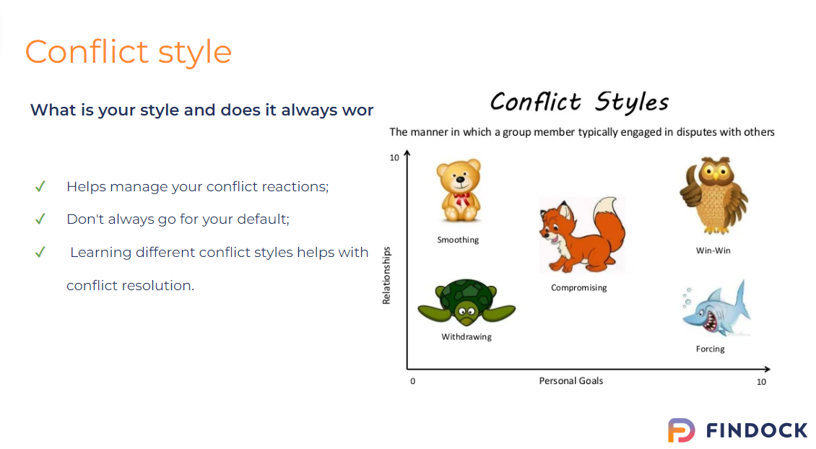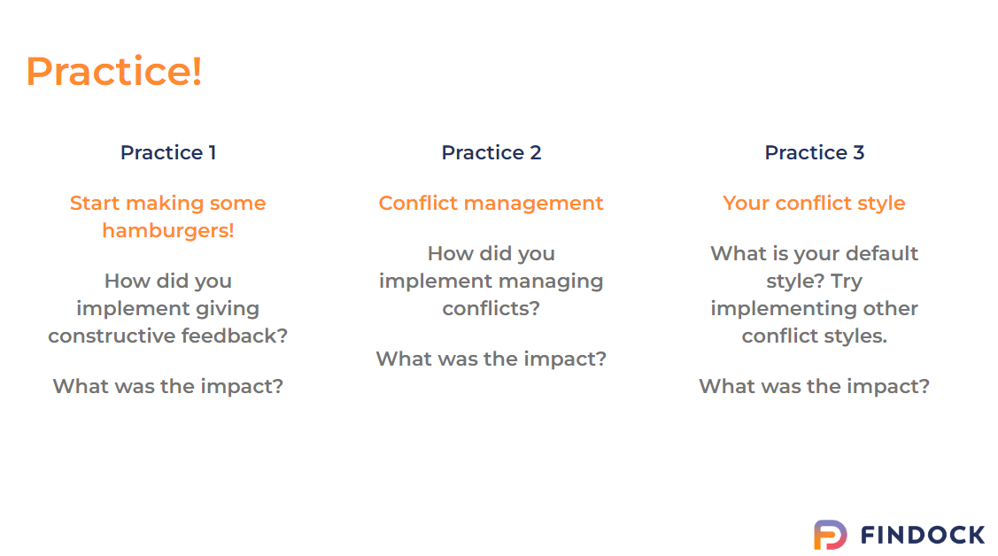

Bijlage VI Ondersteunend verhaal #1

Dia 1:
Hi everyone,
Thank you for joining me today on our tirth SkillUp day in FinDock history!
I also want to thank you for taking time out of your day every week to work on the soft-skills and help me develop a training for FinDock.
Let’s get started!
Dia 2:
Week 1 to discus
Week 2 address
Week 3 understanding
Week 4 articulating

Little thanks!
This skil-up is focused on good communication; we all know what it is but don’t really practice it on a daily basis. This course is to help you refresh those communication skills and actively implement them on your day to day.

Dia 5:
What is not spoken rarely disappears. It remains alive, but pronouncing it is difficult, especially if the environment doesn't feel safe. When employees don't feel safe, this avoids conflict, which leads to more gossip and complaints without a solution. To make sure your colleague (and you) feel safe and free to talk about any and all subjects. It all starts with listening. Listening is the way of hearing what the other person has to say through a complete understanding of the different perspectives.
It is not only directly listening to the spoken words, but also the way the message is shared including the intent, meaning, body language and being able to empathize with another. Effective listening is therefore not only about sticking to your own vision and point of view, but looking at it from a broader perspective. Listening empathically does not immediately mean that something has to be done with the message, it is mainly about actually understanding what a different perspective could be.

Dia 9:
Open-ended questions allow the giver of feedback to be specific when they are giving their feedback to you. For instance, they might not like that an appointment feel through last minute because that happened a week before also. You can even ask what they would like to change, to see if there is a consensus on perceptions of what you are getting feedback on.

You also learn to separate good feedback from bad. Sometimes you get feedback that is really useful and is something you can definitely improve on. But that is not always the case; sometimes you receive feedback that you have to put beside you, you can’t take all the feedback to hart and try to do something with it; it helps you be more specific and make those decisions.
Last but not least, it makes receiving feedback more FUN.
It helps you with your own development, but it gives more room for actual interaction instead of a closed of one-sided feedback moment. Most of us don’t like receiving feedback because you don't feel like you are in control of the situation and perceive it as negative feedback. With asking open-ended questions, you can switch these roles to a more even ground.

Dia 10:
This technique is perfect if you want to ask more critical questions for testing the other's knowledge.

Bijlage VII Ondersteunend verhaal #2
Week 2

Dia 4
Refresh:
Do you remember?
- Open-ended questions is a way of asking questions that help you control the way you receive feedback, get more and better input. Helps with better dialogue and helps you with selecting the useful feedback from the not so useful.
-Digging deeper → asking for a clarification of vague use of words like: love or hate, for example. What does someone love? Why?
- Open minded listing → leaving all you opinions and feelings at the door and stepp in with a clear mind.

Don't forget to fill in your practice, evaluation, and feedback! It really helps me!

Dia 5: Addressing!
Addressing your feelings of things the right way can help avoid or manage conflicts!
Last time I asked you to be open-minded and leave your opinions at the door and open up fot the others perceptions, this week I will give you some tools to make sure you can address the way you create your own safe environment via some simple techniques.

Dia 6:
We will focus on 5 different techniques you can implement in the way you address things. Again being able to address things is also part of active listening; what is the other person saying and how do you respond to that.

Dia 7:
Simple affirmative words - such as "uh-huh" or "yes" along with a nod of the head can trigger the active listening signal. Paraphrasing also produces an active listening signal.

Dia 8:
Paraphrasing is the skill of feedback - summarizing what is being said and this and naming the emotional implications like "if I'm right..." "is that right..." or "it sounds whether you're enthusiastic about…, is this right?''.

Dia 9:
Asking questions for clarification - Asking questions conveys that you are actually listening and showing interest.
Techniques such as
KISS - Keep it short and simple
AFL - Always listen first
APE - Attentive, Peripheral, Empatatic
LEDO - Listen, Emphatize, De-personalize, Offer
LEAR - Listen, Empatize, Ask, Resol

Non-verbal communication - non-verbal communication has a major influence on a conversation.
Some examples of non-verbal communication: appearance, clothing, posture, talking with physical gestures (hands or feet), facial expressions, gaze, communication without body language.

Body language can play an inviting or repulsive role in a conversation.
Movement of the head, eyes and neck can be signals of interest or
disinterest. Effective and active listeners use these signals to communicate their accessibility to the other.

Check the perceptions - Using controlling words can make the person feel heard and ensure that the story is really understood.
For example, by using words such as: '' is that right'' and ''just to be sure, you said…'' a person can already be positively stimulated during a conversation.

Bijlage VIII Ondersteunend verhaal #3
Dia 5:
Something has to be done with the message, it is mainly about What is not spoken rarely disappears. It remains alive, but pronouncing it is difficult, especially if the environment doesn't feel safe. When employees don't feel safe, this avoids conflict, which leads to more gossip and complaints without a solution. To make sure your colleague (and you) feel safe and free to talk about any and all subjects ..
It all starts with listening. Listening is the way of hearing what the other person has to say through a complete understanding of the different perspectives.
It is not only directly listening to the spoken words, but also the way the message is shared including the intent, meaning, body language and being able to empathize with another. Effective listening is therefore not only about sticking to your own vision and point of view, but looking at it from a broader perspective. Listening empathically does not immediately mean that actually understanding what a different perspective could be.

Dia 6:
One of the biggest mistakes when making agreements is not explicitly asking for consent, according to. It is therefore important to realize that imposing something is not consultation. That sounds easy, but in practice it often turns out to be more difficult than expected. It is only an agreement if it has been agreed. Consent means that the consequences are accepted, even if the preference was for a different situation. In meetings, many agreements are often made with people who remain silent. This promotes a pocket veto; people then say yes and do no. If there is a lot of that, the team eventually becomes ungovernable and perhaps a problem team. To avoid this problem, a number of exercises can be used.

Dia 7:
Making clear agreements is a theme that is often included in the learning objectives of employees, this also applies to managers. When good, clear and transparent agreements can be made, you contribute to clarity within team development. A lot can be achieved in the context of improving internal communication when it comes to clear agreements and making agreements.

Miscommunication within agreements regularly starts with unclear agreements, a number of examples;

Bijlage IX Ondersteunend verhaal #4

Dia 3
Consent means that the consequences are accepted, even if the preference was for a different situation. In meetings, many agreements are often made with people who remain silent.

Dia 4
Giving feedback is and remains difficult. That is why it is important that a lot of time is invested in the right way of giving feedback. In fine teams, giving feedback is no longer a big deal. It can sometimes rub, because the relationship can take it. Giving compliments can also be difficult, just like receiving them. Being able to give feedback well can help with this.
Not every small problem requires a confrontation, but sometimes it can be. It is therefore essential to carefully consider whether it is necessary to enter into a conformation.
Becoming aware of your preferred conflict preferences can already help you make the right choices and steps to resolve a conflict peacefully.

Dia 5
Feedback can act as a reinforcer of desired behaviour. When used correctly, feedback can be used as a motivating, inspiring tool.

One of the important aspects of feedback is that not every form of positive feedback is equally effective in achieving the goal. Words like "well done" and "keep it up" are nice compliments, but have no significant effect on your colleague. This type of feedback can be interpreted as insincere. A better form of feedback is to specifically mention what went right, such as "Thank you for solving the malfunction problem so quickly" .

A good method of giving feedback is to make sure it is constructive and not just instructive.
it is important to emphasize encouragement. The theory talks about athletes, but this also applies to employees because a certain performance is also expected. Encouraging your teammate or colleague after making a mistake therefore has a positive effect on behaviour. However, this only applies if the person does have the skills necessary to complete the task, otherwise it is advised to focus the feedback on the effort.

Feedback should therefore be constructive, but that does not mean that feedback should not be instructive at all. Instructional or action-oriented feedback does not work with punishment or harsh words, but rather with descriptive constructive commentary.

A good way of providing constructive and instructive feedback is through the hamburger method. This theory states that giving feedback must be conveyed neutrally or positively in order to be effective. The hamburger method starts with the bottom of the bun.

At the bottom of the bun is told what is going well. Preferably as specific as possible, in the present tense and in the I-form. After being very positive you also point out the improvement in the i form and try to be clear in what you need. Try giving useful tips that someone can really do something with, don't use the word ‘’but’’. End with a positive opinion on a general topic. In this way, the recipient is more often left in a positive mood after the conversation. This can lead to a higher degree of motivation to work on the points for improvement.

For example:
“Great job presenting today! I thought the content you went over was in-depth and you had great examples to back up your points. However, I thought your slides could use some improvement. Next time, try using the branded slide deck the design team created to give the slides a personal and more engaging touch. Again, overall really fantastic job. Once you improve on slide design I think the audience will be more engaged.”

Trap: Feedback is not clear. A potential disadvantage of the feedback method is that it can muddy the message and make it unclear. It can also leave the feedback or ways to improve feeling forgotten. So make it very specific!

Dia 6
Sometimes confrontations are necessary to avoid violent conflicts. In a confrontation, someone is directly addressed about the undesirable behaviour, whereby the addressed party is given the opportunity to share an opinion in order to arrive at a decision together.
Confrontations do not have to be heated arguments, these kinds of confrontations only create mutual animosity, which frequently makes the work environment unsafe.

Not every small problem requires a confrontation, but sometimes it can be. It is therefore important to carefully consider whether it is necessary to enter into a conformation.
Good confrontation skills can help with assertiveness, standing up for rights, and the things you believe in. there are four steps to successful confrontations.

1: Think.
Before yelling or cursing at each other, it is important to think about the purpose of the message. Is a choice made to find a solution together without damaging the relationship, or is escalation necessary?
When emotions are running high, it may not be the best time to engage in conflict. Sometimes it is necessary to let the situation and emotions cool down before a confrontation can make a difference.

2: Understand.
Make understanding each other's motivations one of the goals of the conflict. Each person has their own experience, so it is necessary to use empathy in these situations. Let them know that you are trying to understand where the other person is coming from and that a solution is being worked on.

3: Describe perspective and feelings.
As mentioned in step 2, it is essential to hear the perspective and feelings of both conflicting parties. Stick to the I-form, a successful confrontation will therefore contain this step. It can also create an open and safe work environment when implemented properly. To help with this, I made a 4 step-cycle to help you manage conflict through your perspective. The first step is all about behaviour. Call out what you see or notice in the other person's behaviour. After calling on the behaviour, the next step is all about how that behaviour makes you feel. I feel that... This makes me feel… or I find it difficult to are always you can show your feelings. After that, you can talk about the effect that behaviour has on you or the environment. This behaviour leeds to… or what i see has effect on.. At last is the desirable change that you would like to see and try to use the, I or we form. I would really appreciate that.. I hope that we can..Is it possible to..

DIA 7
We differentiate between confrontation and conflict to make it a little easier for everyone. Confrontation will be you addressing a situation where you don’t like something and need a behaviour change.
Conflict is the point of view where some one confronts you, what do you do and what is your style? More about that later.
Managing conflict ask a lot of self-knowledge and reflection. People tent to respond in one of these five manners:

The Teddy Bear (Accommodating) - Teddy bears believe that all conflict should be avoided. Furthermore, the teddy bear also believes that conflict always has a negative influence on the mutual relationships. Teddy bears often have an urge to be liked, but also have a great desire for acceptance. As a result, they will do everything to maintain the relationships, even their own goals are set aside for this.

Teddy bear is appropriate when:
1. You believe that you may be wrong
2. Issue is more important to the other party

Teddy bear is not appropriate when:
1. Issue is important to you
2. The other party is wrong or unethical

The Turtle (avoiding) - Avoiding Conflict
behaviour is exhibited by employees or managers who take little or no account of the interests of the other. Turtles often play nice weather and let the situation take its course. This method is often used when the problems are transient.
Conflicts are avoided and is often used when the chances of success (of a conflict) are described as nil or when the subject is not important enough for the individuals.

The turtle is appropriate when:
1. Issue is trivial
2. Potential dysfunctional effect of
confronting the other part outweighs
benefits of resolution

The turtle is not appropriate when:
1. It is your responsibility to
make decisions
2. Parties are unwilling to defer,
issue must be resolved

The Fox (compromise) - The Fox is characterized by the fact that parties come to a mutually acceptable solution. A deal is, as it were, closed. In this way, all goals are equally important, but not important enough to create a conflict.

The fox is appropriate when:
1. Consensus cannot be reached
2. Temporary solution to a complex
problem is needed

The fox is not appropriate when:
1. The problem is complex enough to need problem-solving approach

The shark (Competing) - The shark strives to win all conflicts at all costs. A shark pursues its own interests in this and when someone else loses, that is a shame. Expressing an opinion can be beneficial in emergency situations or when direct principles,
rules or laws are broken.
The shark Is appropriate when:
1. Speed by decision is needed
2. Unpopular course of action is
implemented
3. Others lack expertise to make the decision

The shark is not appropriate when:
1. Decision does not have to be
made quickly
2. Subordinates possess high
degree of competence

The owl (collaborating) - The owl knows sense in prioritizing the subject as the other. The subject is explored in depth and the underlying interests are shared with each other. This conflict method requires a lot of mutual communication, because both have to take each other's interests into account. It is an effective method if both parties want to keep the relationship good.

The owl is appropriate when:
1. Commitment is needed from other
parties for successful implementation
2. Time is available for problem-solving

The owl is not appropriate when:
1. Immediate decision is required
2. Other parties are unconcerned
about outcome

All of these methods are fine in certain situations, but not all the time, can you figure out what your preferred conflict style is?

Bijlage X Instructie e-mails
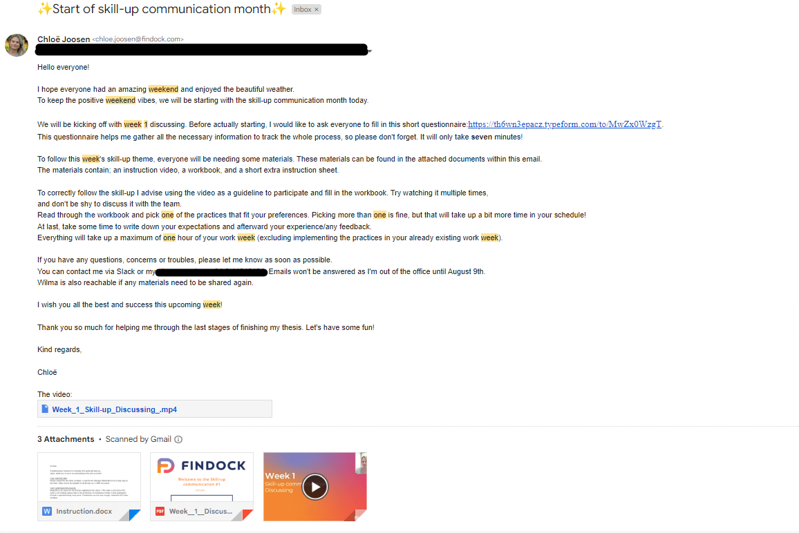
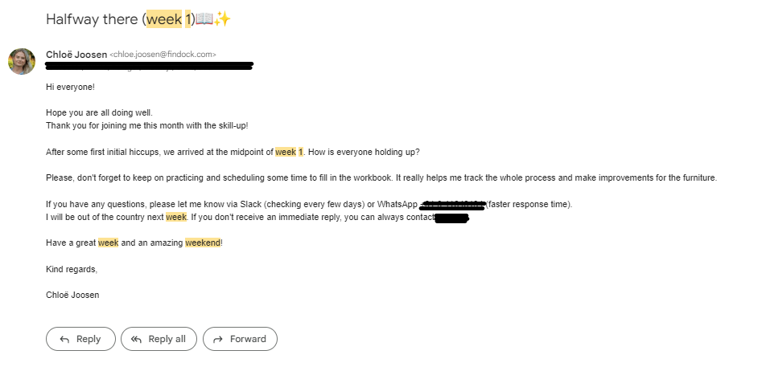
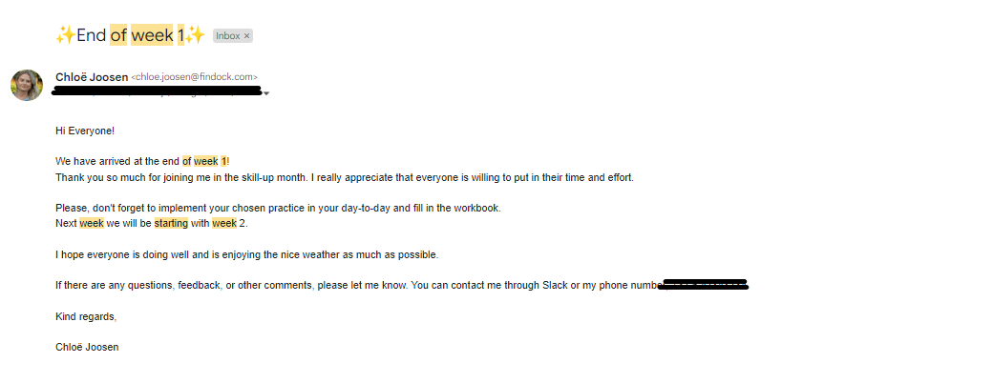

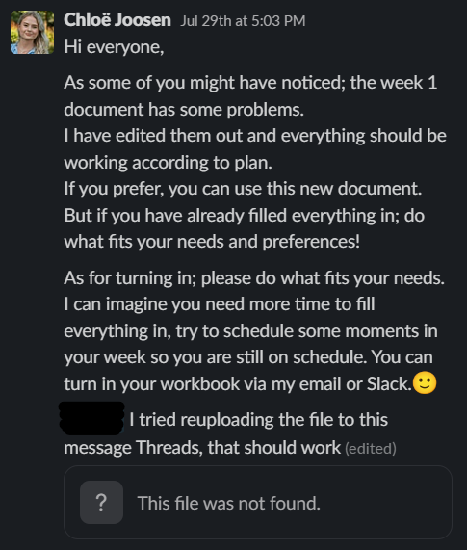

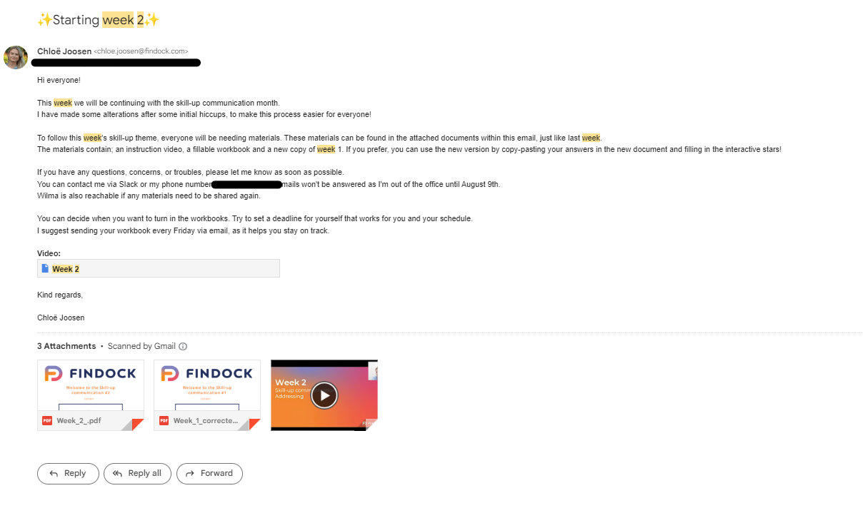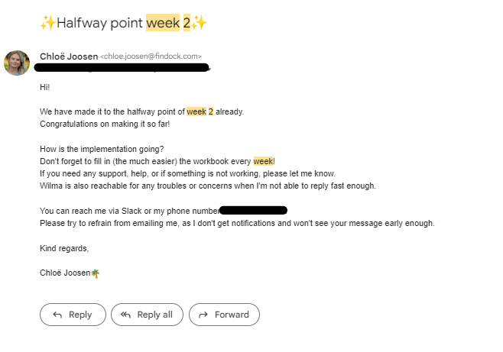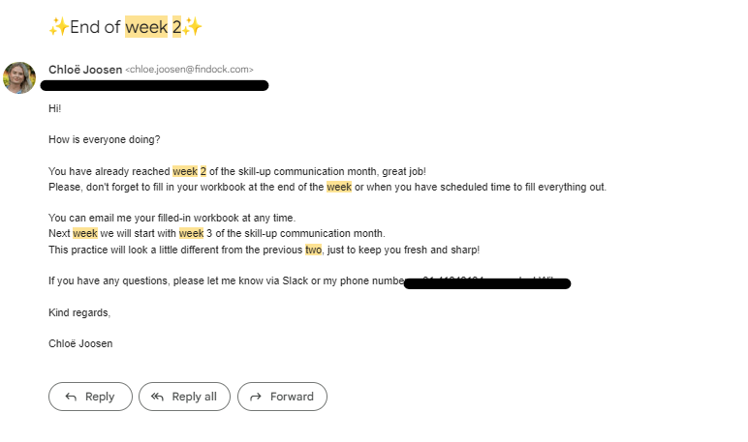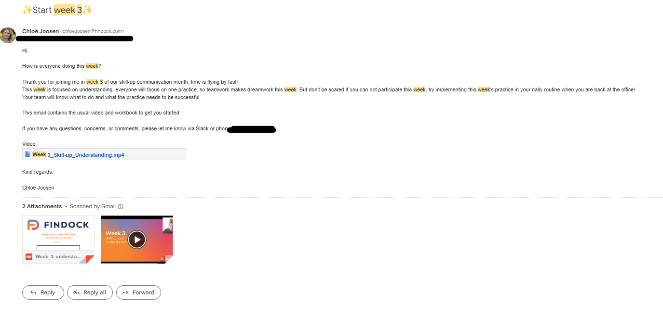

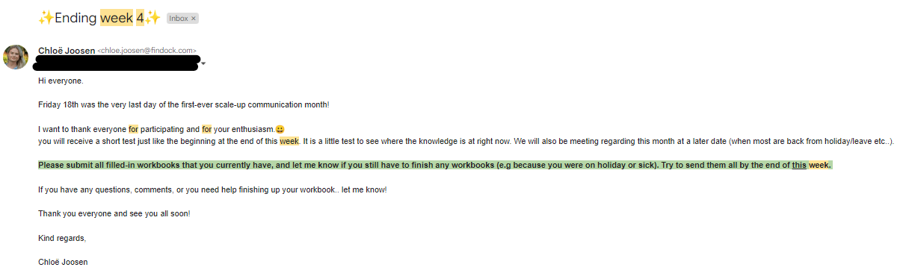
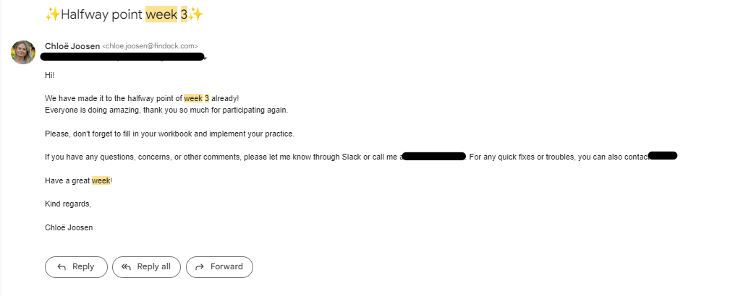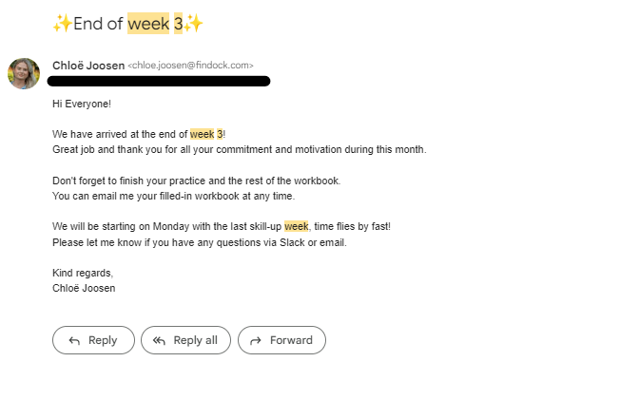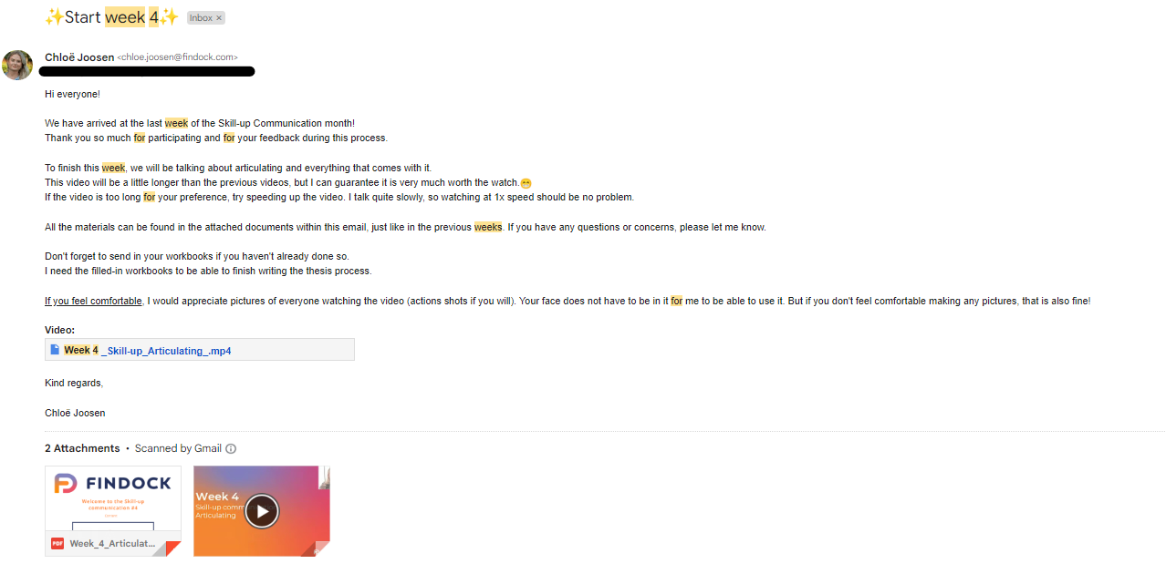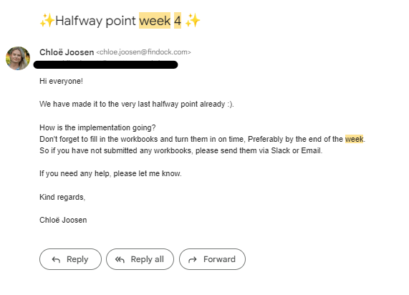

Bijlage XI Vragenlijst niveau 1
Vragen voor- nameting

Voormeting
Vraag | Inhoud | Meeting
1 | Is there anything you'd like to share? | Open
2 | What are your expectations for the first skill-up? (1-5) | Likert
3 | How well do you communicate in your work life? (1-5) | Likert
4 | Can you elaborate? | Open
5 | What is good communication? | Open
6 | What is active listening? | Open
7 | What is empathetic listening? | Open
8 | What is effective listening? | Open
9 | What kind of communication has the most impact? | Open
10 | How do you give feedback? | Open
11 | How do you receive feedback? | Open
12 | How do you handle confrontation at work? | Open
13 | What are open-ended questions? | Open
14 | When do you paraphrase? | Open

nameting
Vraag | Inhoud
1 | Is there anything you would like to share? | Open
2 | Were the expectations you set for this skill-up met? | Likert
3 | How would you rate your communication skills after the skill-up? | Likert
4 | What is good communication to you? | Open
5 | What is active listening? | Open
6 | What is empathetic listening? | Open
7 | What is effective listening? | Open
8 | What kind of communication has the most impact? | Open
9 | Giving feedback | Open
10 | What are open-ended questions? | Open
11 | How do you receive feedback? | Open
12 | How do you handle confrontation at work? | Open
13 | When do you paraphrase? | Open
14 | How would you rate the first-ever skill-up communication month? | Open
15 | How much effort did the skill-up month cost? | Open
16 | Did you learn anything new? | Open
17 | Any feedback? | Open
Excl extra context bij de vraag.

Bijlage XII Vragenlijst niveau 3
Met 4 indicatoren de gedragsverandering meten met een Likertschaal van 1 tot 5:

- Mastery Experiences
Questions | Totally disagree | Disagree | Neither disagree nor agree | Agree | Totally agree
- It is easy for me to implement all the communication techniques on a day-to-day basis.
- It is easy for me to use effective listening in my day to day.
- I have confidence in my communication techniques.
- If I'm having trouble, I know which communication techniques to use.
- After this training I feel confident about my communication training

2. Social Modeling
Questions | Totally disagree | Disagree | Neither disagree nor agree | Agree | Totally agree
- If I need help, I can rely on my team's communication skills
- I observe my colleague to learn communication techniques from them.
- I can spot my colleagues using communication techniques.
- I’m confident that can learn and build my communication techniques with my organisation.

3. Social Persuasion
Questions | Totally disagree | Disagree | Neither disagree nor agree | Agree | Totally agree
- I implement my communication techniques more when I receive a positive reaction
- I get a lot of positive feedback when using my communication techniques
- When working together, teamwork is better when I use communication techniques
- I can help my colleagues better when implementing communication techniques

4. Psychological Responses
Questions | Totally disagree | Disagree | Neither disagree nor agree | Agree | Totally agree
- I implement my communication techniques more when I receive a positive reaction
- I get a lot of positive feedback when using my communication techniques
- When working together, teamwork is better when I use communication techniques
- I can help my colleagues better when implementing communication techniques

Bijlage XIII Resultaat verwerking werkboek #1
Resultaten week 1
Verwachtingen

Vraag 1 ‘’What is your level of effective listening before this week?’’
Persoon 1: I can often be focussing on what’s next so this has helped me prioritise listening out of 10 I would give my self a 6 this week.
Persoon 2: Near average.

Persoon 3: I’m good at an open mind, but I’m aware of the fact that I often use ‘closed’ questions to get a confirmation on something. I often use that on purpose, because in our work we often want a clear Yes or No. But that also means I forget to ask open questions in other situations.
Persoon 4: My level of effective listening is on par I would say.
Persoon 5: As an experienced *redacted* I had to have a high level of effective listening to really understand the clients I have worked with. So I think the level of effective listening is quite high.

Persoon 6: Above average, but I still forget to use the right tools depending on my state of mind
Vraag 2 ‘’What do you hope to learn this week?’’
Persoon 1: Tools that will equip me to listen better and communicate better.

Persoon 2: Be better at communicating with others.

Persoon 3: I hope to become more aware on when I could have used an open question. Once I’m aware of these situations, I can start using open questions more and more.

Persoon 4: I want to challenge myself to ask more open-ended questions.
Persoon 5: To use open questions more often also in social dialogues with colleagues and not only when it is work related.

Persoon 6: Remind me to digg deeper more often.

Vraag 3 ‘’How do you plan to participate this week?’’
Persoon 1: Trying to use some of the tools in conversations I have with my team and customers.

Persoon 2: Keep this in the back of my mind during the week, attempt to practice actively. Most important part is to not rely on my assumptions, but keep an open mind, or at least ask question to confirm whether my assumptions were correct.

Persoon 3: I have a lot of meetings with customers/stakeholders where I need to understand their vision and how they want to use a product, in order to advice/think of a way to implement our solution. Many opportunities to practice with asking open questions.

Persoon 4: By watching the video, filling in the exercises and practice in day to day conversations.
Persoon 5: Ask a lot open questions, practice it a lot.

Persoon 6: Digging deeper by asking open-ended questions to clarify what someone means
(why, what, when, tell me more etc.)

Vraag 4 ‘’How did you experience this week?’’
Persoon 1 : I didn’t always find the time or the opportunity to put these skills into practice but will continue to consider some of key tools in future communication.

Persoon 2: Good to keep in the back of my mind during conversations, leave a bit more room for others.

Persoon 3: Good. I realised I haven’t picked one specific meeting to practice. I thought that I would practice during all meetings, but that resulted in the fact that I often forgot to practice with it. So next time I will pick one meeting to do the exercise.

Persoon 4: Great

Persoon 5: It was good. I had to find a good balans between work and practicing, but in the end it worked.

Persoon 6: Very helpful. It reminded me that by digging deeper you can get a lot of extra info
whilst without it sometimes assumptions are made that aren't right or you just don't
have all the information about a topic.

Verwachtingen rating:
Alle participanten hebben elke week een een tot vijf ster rating geven met betrekking tot de moeite graat die verwacht werd, waarna er voor verduidelijking werd gevraagd.
Persoon 1: 5
Persoon 2: 5
Persoon 3: 5
Persoon 4: -
Persoon 5: 3
Persoon 6: 3

De verwachte moeite graad is gemiddeld beoordeeld met een 3.8.

‘’There are many opportunities to practice with it. However it is difficult to change what you’re used to do in one week.’’

Opdrachten
Weekt 1.

Vraag 1 ‘’How did you implement open-ended questions?’’
Persoon 1: During calls with customers i would ask How do you think we should go about this process or with colleagues.
Persoon 2:I attempted to entre converstations without too many preconceived assumptions.
Persoon 3: During several meeting where I had to find out how a process in a company looked like.

Person 4: I asked a colleague about his experience of this week and how he was looking
forward to using the newly gained knowledge. I tried to use 'How, What and Why' as much
as possible to get a detailed answer.

Person 5: I tried to ask as much open questions as I could and was monitoring where the dialogue went.

Person 6: -

Vraag 2 ‘’Name 5 ways you implemented open-ended questions’’
Persoon 1:
- In customer onboarding call ‘’how can we help?’’
- In stand up
- During a Demo ‘’what do you mean?’’
- Is there anything else? Witch consultants
- In feedback calls
Persoon 2:
- I asked what a person would suggest, instead of suggesting one or two approaches myself
- I asked what a person would suggest, instead of suggesting one or two approaches myself
- Asked why someone made the decision they did.
- Asked why someone made the decision they did.

Persoon 3:
- Asked ‘what they wanted to achieve’
- Asked many times ‘how do you do this/that’
- Tried not to share my own opinion too soon
- Instead of the above, I raised questions

Persoon 4:
- Think about the question before asking.
- Use the correct words for an open question
- Continue asking questions
- Asked a colleague about his experience
- In combination while digging deeper
Persoon 5:
- During lunch with colleagues
- During meetings with colleagues
- During meetings with clients

Opdracht 1.3 ‘’Which acronyms did you implement and how?’’
Persoon 1: Don’t remember any acronyms? I asked more How and Why questions
Persoon 2: Not sure I understand this question, which acronyms?
Persoon 3: I’m not sure what you mean with Acronym in this context (acronym is an abbreviation). But I assume which kind of words I used to ask open questions. I’ve mostly used “What”

Persoon 4: What and why

Persoon 5: -

Gemiddelde beoordeling Opdracht 1
Persoon 1: 4 - Helped me gain more understanding
Persoon 2: -
Persoon 3: 3 - Helpful to focus on this and you see that people are willing to talk more and feel more comfortable

Persoon 4: 4 -

Persoon 5: 3 -

Totaal: 2,8 - Schaal van 1 tot 5

Twee van de zes medewerkers hebben er voor gekozen om opdracht 2 uit twerken gedurende week 1.

Opdracht 2 week 1
Vraag 1 ‘’Use the digging words. How did it go?’’
Persoon 2: Good way to ask for further information, whilst indicating that you understand the subject matter and were paying attention

Persoon 6: I used digging words during job interviews. It helped in getting more information on what motivated the applicants to apply for a specific job. Also one of the applicants was forced to think more thoughruly about his motivators and realised he should be more clear about this in future.

Vraag 2 ‘’Name 2 results of using ''digging'' words in a conversation, what happened?’’
Persoon 2:
- Not sure I can come up with two specific examples, but I tried to keep examples but I tried to keep this excercise in mind, use the digging words to inquire.
- I often ask for more info when people are being vague.

Persoon 6:
- Asking an applicant WHY he preferred back-end development made clear that he didn't like designing (front-end) mainly because he had no sense of colour coordination.

- Asking an applicant WHY he wanted to work in a bigger company made clear that he felt insecure about his knowledge and needed a clear career path.

Vraag 3 ‘’Did you spot anyone using ''digging'' words, what was the result?’’
Persoon 2: Yes. People got answers to their questions, epople understood each other better than if they had let it go.

Persoon 6: During a job interview the hiring manager asked the candidate WHY his previous employer put him on projects that he did not like. Through that question the applicant realised that he hadn't been clear about his interests at his previous employer and that he had to be more pro-active wrt that

Gemiddelde beoordeling Opdracht 2

Persoon 2: 5 -

Persoon 6: 5 -

Totaal: 5 - schaal van 1 op 5
Opdracht 3 week 1

Vraag 1 ‘’Implement the given tips. How do you implement them?’’
Persoon 2: Especially focussed on trying not to zone out when I disagree about something I dont particularly care about

Vraag 2 ‘’Name 2 times you kept an open-mind’’
Persoon 2:
- Asked for the other party’s perspective before providing my own.

Vraag 3 ‘’ Did you spot anyone using open-minded questions? What was the result?’’
Persoon 2: Fortunately yes. would be rather annoying to deal with only close minded people for a whole week.

Gemiddelde beoordeling opdracht 3
Persoon 2: 5 -

Totaal: 5 - op schaal van 5

Reflectie week 1

Vraag 1 ‘’What seemed to be the most important message this week?’’
Persoon 1: Making sure you understand what others are trying to communicate to you and using tools to make sure you get to the bottom of that

Persoon 2: Reserving judgement

Persoon 3: I need to stay focused on effective listening, especially when I get emotional

Persoon 4: Use communication skills to get more out of a conversation. Be open for new insightsand listen carefull.

Persoon 5: By asking open questions, you get a lot more information and building relationships with clients and colleagues is easier

Persoon 6: Never forget to dig deeper as assumption are easy made and those can be the reasons for misunderstanding.
Digging deeper helps to make the right choices

Vraag 2 ‘’Have you gained any new insights, why?’’
Persoon 1: IIt’s all been a useful reminder of the importance of being open minded and I like the idea of writing things down when you disagree so you can react later after you’ve had some time to think and avoid conflict.

Persoon 2: -

Persoon 3: Yep, that I’m not as good at it anymore as I was a couple of year ago. This still needs attention

Persoon 4: No new insights, but the refresh of open questions was good.

Persoon 5: -

Persoon 6: I did not really gain new insights, but this week was very helpful in reminding me that although I am familiar with open questions, digging deeper and emphatic listening I often still forget to practise these tools due to impatience or lack of head space

Vraag 3 ‘’Are there any topics from the training you still don’ t understand?’’
Persoon 1: No

Persoon 2: No

Persoon 3: You used the word Acronym in the exercise. That was confusing for me. But maybe I’ve missed that in the video. For the rest it is totally clear!

Persoon 4: No, it was all clear.

Persoon 5: -

Persoon 6: No, everything was very clear.

Vraag 4 ‘’How did you experience this week?’’
Persoon 1:It was really helpful and encouraging, made me stop and think about others and what they have to say

Persoon 2: Fine

Persoon 3: Useful to work on this, and the format helps (not much work)

Persoon 4: Great! Had a few conversations where I could really apply the information.

Persoon 5: It was good. Once I found my rythm between working and practicing it went good.

Persoon 6: I enjoyed to practice in real live situations as I noticed the results right away

Vraag 5 ‘’Was it clear what you needed to do?
Persoon 1: Yes

Persoon 2: Yes

Persoon 3: Not everything was clear. For example: Where do I need to fill it in and also should I need to send it back to you or not?

Persoon 4: It was all clear from the communcation (email and workbook).

Persoon 5: yes

Persoon 6: Yes, the instruction film was clear and the work book is helping because it has instructions as well.

Vraag 6 ‘’ Did this week meet your set expectations, why?
Persoon 1: I didn’t come in with any expectations but it exceeded them I guess because I didn’t really know what to expect but in the end the insight and tools were useful.

Persoon 2: Yes

Persoon 3: I didn’t expect anything. So I’m not able to tell if it meets my expectations

Persoon 4: It was difficult to set expectations because we had a brief introduction but not an example to set expectations with.

Persoon 5: -

Persoon 6: Yes it dit. It jogged up my memory as it connected perfectly to the conversational skills training I had
a few years ago and to the conversational skills trainings of my study

Vraag 7 ‘’What will you do in the future with this information?
Persoon 1: Put it into practice

Persoon 2: Keep in mind

Persoon 3: Keep it in mind and stay focused on it. In Dutch we would say that by keep practising it will ‘inslijpen’

Persoon 4: Try to use it as much as possible because it enhances the communcation you have with other people and the way your receive information.

Persoon 5: -

Persoon 6: Pratise more

Feedback week 1

Vraag 1 ‘’Were you satisfied with the skill-up overall?’’
Persoon 1: Yes

Persoon 2: yes

Persoon 3: -

Persoon 4: -

Persoon 5: yes, it was a nice topic. I had what problems with the survey and the document to fill in.

Persoon 6

Vraag 2 ‘’ Was the training an effective use of your time? Was it disruptive or did it work in tandem with your current projects?’’
Persoon 1: I was able to roll it into what I’m currently working but admintedly it was hard to find the time

Persoon 2: yes

Persoon 3: -

Persoon 4: -

Persoon 5: I had some troubles with finding the right balance to also practice.

Persoon 6

Vraag 3 ‘’Did the training style work for you? Consider pace, delivery method, location (in-person or online), content, etc.’’
Persoon 1: Yes really helpful way of presenting the content, there are quite a few questions I think the form could be condensed a little

Persoon 2: yes

Persoon 3: -

Persoon 4: -

Persoon 5: Yes, It was good to just schedule the training when it fits my agenda.

Persoon 6

Vraag 4 ‘’Any other comment or feedback?’’
Persoon 1: -

Persoon 2: -

Persoon 3: -

Persoon 4: -

Persoon 5: -

Persoon 6 -

Totaal Gemiddelde:
Persoon 1: 4 -
Persoon 2: 5 -
Persoon 3: - -
Persoon 4: 4 -
Persoon 5: 5 -
Totaal gemiddelde: 3.8 - op schaal van 5

Bijlage XIV Resultaat verwerking werkboek #2
Resultaten week 2

Verwachtingen
Vraag 1 ‘’What is your level of effective listening before this week?
Participant 1: After watching the video I wonder if I can do better with body language and affirmative words, even meeting remotely I could probably make sure I’m looking at the screen more to look more interested.

Participant 2: I’d say quite good.

Participant 3:Same as last week. It is not top of mind anymore and as long I’m not emotional I think I do quite well. I only have difficulties asking open questiones

Participant 4:I am capable to have a conversation in which I participate by effective listening.

Participant 5: I think I am a good effective listener, I have attention for the sender.

Participant 6:I know most of the tools for effective listening, but I do not always practice these as I can be distracted soon.

Vraag 2: ‘’ What do you think you will learn this week?’’
Participant 1:I’ll be able to put into practice the steps to make sure I’m looking at the screen and fully listening and paraphasing what others have said.

Participant 2: Honestly not sure.

Participant 3: I thought I would learn how to address if something bothered me. But it is more about listening when somebody shares that with me.

Participant 4:How to use affirmative and clarifying words.
Participant 5:I think I will learn more about clear communication and understanding eachother in a better way.

Participant 6: I hope I can learn how to be more present in the conversation

Vraag 3: ‘’How do you plan to part icipate this week?’’
Participant 1:Putting things into practice during video calls.

Participant 2: Watch video at start and mid of week, keep in mind and try to use in daily conversations both at work and in personal context.

Participant 3: Like last week pick a meeting and then practice.

Participant 4: By doing the exercises in work or private conversations.
Participant 5: I try to incorporate 1 practice in my daily routine

Participant 6: By watching the video and practice during a one-to-one conversation with someone that can be woolly.

Vraag 4: ‘’What are your expectat ions for this week?’’
Participant 1:That my body language and speech more clearly represent my interest and encourage others to be more open.

Participant 2: Hopefully have several conversations in which I remember to use this.

Participant 3: I don’t have any expectations. Looking at the exercises this is something I’m better at then the exercises from last week.

Participant 4: Get more focus on using affirmative words and non-verbal communication.

Participant 5: -

Participant 6: That I learn how to stay in the conversation and work towards an conclusion more quickly without giving the other the feeling I am cutting of the conversation.

Verwachte resultaten:
Participant 1: 5 - -
Participant 2: 5 - -
Participant 3: 2 - The exercises for this week I already use a lot in my day to day work.
Participant 4: 2 - Using this a lot already.
Participant 5 : 4 - -
Participant 6: 5 - I think it is hard to speed up some people ;)

Totaal: 3.8 - op schaal van 5

Opdracht 1 Gebruik van bevestigde worden en non-verbale communicatie.
Drie van zes participanten hebben gekozen voor opdracht 1.

Vraag 1:’’How did you implement affirmative words this week?’’
Participant 1 : I tried to make sure my body language was open and focus on letting others speak during customer meetings internal meetings. I’ve also used the technique of repeating back what someone else has said when have a serious conversation outside of work

Participant 2: By offering positive reinforcement to behavior I appreicated.

Participant 4: In my conversations this week I focussed more on using the affirmative words and non-verbal communication. I already did this a lot before the practice, but now I noticed how much I already did this. I used the affirmative words in a conversation with colleagues and in my private life with friends and family.

Vraag 2:’’ Name 5 ways that you implement non-verbal communication.’’
Participant 1:
- Open Body Language
- Not interupting
- Repeating back what people say
- Smiling

Participant 2:
- Was aware of my posture
- Greeted others with smile + nod

Participant 4:
- Nodding
- Uhu
- Yes
- Okay
- Combination of above mentioned

Vraag 3: ‘’ What were the results when implementing the practice this week?’’
Participant 1 : Positive I think and helped to keep communication open and positive when resolving situations

Participant 2: Better communication

Participant 4: Not much result, because as I mentioned I already did this a lot. So results were as usual that the person talking feels heard and the conversation gets attention.

Beoordeling week 2:

Participant 1: 0 – -

Participant 2: 0 - -

Participant 4: 0 – -

Totaal: 0 - op schaal van 5.

Opdracht 2 parafraseren
Drie van zes particpanten hebben gekozen voor opracht 2.

Vraag 1: ‘’Explain how you paraphrased’’

Participant 2: Briefly summarizing what I think the other person said, asking them if I have correctly understood what they meant, and if I understand the point they emphasize.

Participant 3: I tried to paraphrase a bit more then I usually do. Usually I would ask a second question, this week I tried to explain it in my own words and ask if i understood it correctly.

Participant 5: When I was in a call with a client and we had a long meeting, I tried to paraphrase the outcome of the meeting at the end, so that I was clear about the topics we discussed and possible outcomes and action points.

When someone asks me about FinDock functionality, I always asks questions and in the end I try to paraphrase the situation. Based on that I can give a correct answ

Vraag 2: ‘’Name 3 ways you paraphrased this week.’’

Participant 2:
- Ended several calls with a sum up of what was expected of me
- Ended my one on one with Hartger by paraphrasing what was to be done

Participant 3:
- I made sure I explained that I was going to repeat it in my own words
- After pharaprasing I asked if it was correct

Participant 5:
- At the end of a call with a client
- During a dialogue when a client asked me questions about functionality

Vraag 3: ‘’ What was the result when paraphrasing?

Participant 2: Confirmation that both sides are on the same page.

Participant 3: For me it showed that I understood it correctly.

Participant 5: In the end I had a more clear understanding of the topics discussed and possible action points.
totaalbeoordeling:

Participant 2: 5 - -
Participant 3: 3 - Useful to focus on this specific part of ‘addressing’ and page using this more to make sure we’re on the same
Participant 5: 4 – -
Totaal : 4 - op schaal van 5
Opdracht 3 Het gebruiken van verduidelijking.
Twee van zes participanten hebben gekozen voor opdracht 3.

Vraag 1: ‘’ How did you implement the clarifying word in your daily work?
Participant 2: Used them to ask for further information

Participant 6:
I used the LEAR method. Listened, showed empathy, asked questions and tried to come to a solution.

Also I tried to convince someone else to use KISS more often ;)
What to do when someone is always woolly?
Vraag 2: ‘’ Name 2 examples of what happened after implementing the practice.’’
Participant 2:
- Not sure I can really specifically recall using any of the exact words mentioned in the video.

Participant 6:
- KISS works for some, but not for others. Those who have difficulty to distinguish main and secondary issues ask a lot of questions when I use KISS.
- LEAR was helpful as with showing empathy the other was open to get to a solution quite quickly

Vraag 3:’’What was the result when using the clarifying words?’’
Participant 2: Got the information I needed.

Participant 6: - KISS was not helping when I used it with a person who needs a lot of details.
- LEAR was helping in another discussion as the person felt heard and that was enough to be able to work to a solution.

Totale beoordeling:

Participant 2: 0 - -
Participant 6: 4 - LEAR was very helpful. I love the KISS method, but it does not work for everyone

Totaal: 2 - op schaal van 5.
Reflectie week 2
Vraag 1: ‘’What seemed to be the most important message this week?’’
Participant 1:Being open and interested.

Participant 2: Make sure that both parties have the same understanding of the conversation they just had.

Participant 3: I need to verify more often if my interpretation is correct

Participant 4: Active listening and delivering a confirmation to the person telling.

Participant 5: It is important to ask questions and have a good understanding of eachother.

Participant 6: See feedback above

Vraag 2: ‘’Have you gained any new insights, why?’’
Participant 1:Some helpful tools and ways to remember them and a useful reminder of the impact simple changes can make

Participant 2:people can interpret same conversation very differenttly

Participant 3: See above…I verify my interpretation not often enough

Participant 4: Work in tandem, did not require more effort.

Participant 5: -

Participant 6: See feedback above

Vraag 3: ’’Are there any topics from the training you st i l l don’ t understand?’’
Participant 1:No

Participant 2:no

Participant 3:It is not 100% clear to me how this all has to do with Addressing. Addressing to me feels like something the ‘sender’ does, while the techniques that are explained seemed to something the ‘receiver’ does.

Participant 4: No.

Participant 5: -

Participant 6: I do not completely understand the part active listening - clarifying words and the acronyms relation. The title in the presentation said clarifying words, but the text is about different kinds of communication methods.

Vraag 4: ’’How did you exper ience this week?’’
Participant 1: It was positive and useful

Participant 2:good

Participant 3: Although this week was more ‘vague’ to me. I like the fact that I’m ‘forced’ to focus on communication. It helps to create awareness on all the (bad) behaviours that are part of the way I communicate.

Participant 4: As usual business.

Participant 5: It was a good week. Using Paraphrasing in discussions is a good way to clarify things.

Participant 6: I enjoyed using the 2 methods KISS and LEAR in real live. The other methods are not completely clear to me (APE etc.)

Vraag 5: ‘’ Was it clear what you needed to do?’’
Participant 1: It was positive and useful

Participant 2:yes

Participant 3: Yes

Participant 4: Yes

Participant 5: yes

Participant 6: For most tools yes, for some clarifying methods no (see above)

Vraag 6: ‘’Did this week meet your set expectations, why?’’
Participant 1:Yes

Participant 2:Yes

Participant 3: I didn’t had any expectations. But I’m glad I practiced with one of the techniques I don’t use that often, this helps me in the future.

Participant 4: It was not new or difficult. I understand that this is part of communication but on that note it is already done by a lot of people.

Participant 5:Yes, it meets my expectations because it is good to practice these things and dive into the techniques more often.

Participant 6:

Vraag 7: ‘’What will you do in the future with this information?’’
Participant 1: Continue to put it into practice

Participant 2:Keep in mind

Participant 3: Try to apply multiple techniques instead of only a few.

Participant 4: Keep using it.

Participant 5: Keep working on paraphrasing and start paracticing the other topics.

Participant 6: Yes, active listening is very important and this week was a good reminder how the tools can be of help. Still I have problems to keep on listening to people who go on too long.

Totale beoordeling:
Participant 1: 5 - -
Participant 2: 5 - -
Participant 3: 3 - Exercises were clear. But like I said, for me it is not totally clear how this relates to addressing.
Participant 4: 1 - Not adding new depth into my current way of communication.
Participant 5: 4 -
Participant 6:4 -
Totaal: 3.6 op schaal van 5

Feedback week 2
Vraag 1 ‘’Were you satisfied with the skill-up overall?’’
Persoon 1: Yes

Persoon 2: Yes

Persoon 3: Yes

Persoon 4: Not really, it did not deliver new information or insights.

Persoon 5: Yes, it is still sometimes a struggle to find a good amount of time to practice during the week, but these are nice topics to practice with

Persoon 6: Yes I was

Vraag 2 ‘’ Was the training an effective use of your time? Was it disruptive or did it work in tandem with your current projects?’’
Persoon 1: Yes

Persoon 2: Yes

Persoon 3: It worked. But not always easy to incorporate in a regular meeting, as you need to stay focused on the meeting and sometimes forget the exercises

Persoon 4: Work in tandem, did not require more effort.

Persoon 5:It worked in a tandem with my current projects. As a consultant/Architect I need to understand the needs of clients, so paraphrasing is a good way to check if I really understood the needs.

Persoon 6: Practicing was effective in some situations. I tend to be quite short in my communication so KISS was enforcing this and through that sometimes disruptive. The other tools (which I used as well worked in tandem)

Vraag 3 ‘’Did the training style work for you? Consider pace, delivery method, location (in-person or online), content, etc.’’
Persoon 1: Yes

Persoon 2: Yes

Persoon 3:Yes Definitely. Like the video, like the short exercises!

Persoon 4: Yes

Persoon 5: Yes, online is a good way to do this training.

Persoon 6: Some as week 1

Vraag 4 ‘’Any other comment or feedback?’’
Persoon 1: No

Persoon 2: -

Persoon 3: I have the feeling that in these weekly forms, I have to fill in a couple of things multiple times. Questions seems to be closely related. So I hope I understood the questions correctly and I hope you can get useful info out of it. For example the ratings.

Persoon 4: -

Persoon 5: -

Persoon 6 : Nope
Totale beoordeling:
Participant 1: 5 -
Participant 2: 5 -
Participant 3: 5 -
Participant 4: 1-
Participant 5: 4-
Participant 6: 4-
Totaal: 4 op schaal van een tot 5

Bijlage XV Resultaat verwerking werkboek #3
Verwachtingen

Vraag 1 ‘’What is your level of effective listening before this week?’’

Participant 1: In terms of in meetings I try and set expectations but can probably do more

Participant 2: Moderate

Participant 3:In FinDock it is hard to communicate effectively…strong personalities with very strong opinions. Especially related to this week it is even more difficult, because many decisions are made and not every decision is clearly written down. That results that there often is a misunderstanding regarding an appointment.

Participant 4: Somewhat in need of improvement, I am sometimes skipping the details when they really matter.

Participant 5: It is good to practice with these topics. I get more aware of the topics so my level of effective communcation is improving.

Participant 6: Normally I want to make clear everyone nows what is on his/ her action list, but I assume sometimes that others understand what is agreed upon. Next to that I am not used to making a back-up plan if the first appointment cannot be completed. So my level is okay, but surely needs some fine-tuning.

Vraag 2 ‘’What do you hope to learn this week?’’

Participant 1: Ensure everyone understands their role in a meeting and has action points

Participant 2:How to better make sure that there is broad approval from within a group, or at least that everyone has had a chance to contribute.

Participant 3:I would like to learn to recognise where potentially a wrong assumption is taken (by myself or by others).

Participant 4:Set clear goals.

Participant 5: How to notice if there is miscommunication

Participant 6: How to facilitate in making clear what has been agreed upon (more detailed)To experience the value of a back-up plan.

Vraag 3 ‘’How do you plan to participate this week?’’

Participant 1: In internal and external meetings make sure there is a plan of action, set deadlines

Participant 2: If I notice someone has not spoken up, or I suspect they may have a different point of view, to invite them to participate.

Participant 3: I would like to focus on meetings where decisions are being taken. Because that is where an incorrect assumption has the most impact

Participant 4: In the work environment by setting clear goals with colleagues.

Participant 5:I try t implement this in client calls

Participant 6: By practicing during meetings, especially during the LT meeting as this meeting often does not result in agreements on actions and even if there are actions, the LT members easily don't follow up as there isn't consent/ clarity. Asking questions/ consent, have a more detailed action list with clear goals.

Vraag 4 ‘’How did you experience this week?’’

Participant 1: Last week I focused on body language, this I’m sure will help make sure people are open with me when they don’t understand their role

Participant 2:Last week I mainly remembered to paraphras. I imagine paraphrasing someones argument can be a good way to foster mutual understanding and agreement. Alternatively, it can also be used to highlight a potential divergence of interpretations, in order to make sure that everything has been adressed and we are not working based on assumptions.

Participant 3:I don’t have the idea that last week affects this week. Maybe that I’m now used to implement Skill up in my day to day work.

Participant 4: Last week was not really challenging.

Participant 5:Paraphrasing will help me by situations with miscommunication

Participant 6: LEAR will be helpful to get to the resolutions more quickly and to have consent. Next step will be making a clear appointment.

Verwachting totaal:
Participant 1: 5 - -
Participant 2: 5- -
Participant 3: 4 - Especially when decisions need to be made you need to be really focused on the conversation. That makes it harder to think about this assignment.
Participant 4: - -
Participant 5: 4 - -
Participant 6: 4 - I don't think it is very difficult, but sometimes assumptions are made unconsciously. Also it can be hard to voice own opinions in a group with many loud voices/ verbal people.

Opdrachten
Week 3 No more misinformation

Opdracht 1 No more misinformation
Vraag 1: ‘’How did you implement the
practice this week?’’

Participant 1:During meetings with clients I was clear with action points and asked “Does that make sense” and “Any Questions” Also made sure follow up meetings were arranged

Participant 2: Kept the concepts in mind, tried to apply to myself.

Participant 3:Asking a lot of questions, mainly by asking what do you think what we’ve agreed? And summarizing my own understanding.

Participant 4: With various colleagues and business related conversations. I implemented the learnings whenever possible.

Participant 5: In group meetings I am always actively participating by asking questions, clearifying things etc.

Participant 6: During an LT meeting and a one-to-one.

Vraag 2: ‘’Name 3 different situations where you actively participated’’
Participant 1:
- Call with customer around how to use Gift Aid
- Team Meeting
- IBM and Guide Dogs

Participant 2:
- Invited a more junior participant in a group call to speak several times.
- Brought up the fact that having a call 3x a week we cancel ⅔ of the time is worse than a 1x weekly call
- Proactively offered choices for FUP instead of awaiting other party to reach out
Participant 3:
- Just a conversation with a teammember about an agreement we made a week earlier
- Having a conversation in my team where I proposed several options to make a decision
- Try explaining a situation to a partner of FinDock

Participant 4:
- 1-on-1 with manager. I had my meeting with my manager and we both set clear goals for the future with expectations.
- Meeting with my mentor, I voiced my opinion and let others also voice their opinion. After that we set clear expectations
- Had a deadline for a submission with a colleague. To manage expectations we had a clear division of tasks.
Participant 5:
- Clearify a topic to a client
- Paraphrasing a topic to make sure everyone was on the same page

Participant 6:
- Asking clarity during a one-to-one about the agreed action point.
- Asking if there was consent about an action point during an LT meeting
- Made a back-up plan for an action point with a specific deadline

Vraag 3: ‘’What were the results of implementing the practice this week?’’
Participant 1: Greater awareness in understanding and more structure
Participant 2:Set up a weekly meeting (or more accurately, freed up an hour of my time to be used more productively)Had FUP meeting sooner than would otheriwse be the case.

Participant 3: Especially the question ‘what do you think we agreed’ really helped. For the rest I continued by writing things down and send them as a confirmation after the meeting ended. That helps in getting a better shared understanding.

Participant 4: All the conversations felt natural. I used the clear expectations part the most, this really helps clarifying ones goals. I believe it is in the best interest of all parties to have clear expectations.
Participant 5: There was less miscommuncation, because we were paraphrasing topics at the end

Participant 6:
- Everyone knew exactly what to do
- By asking consent the persons were more inclined to comply with the action list
- A back-up plan helped providing rest as one of the deadlines probably was too soon

Beoordeling:
Participant 1: 5 - -
Participant 2: 5 - -
Participant 3: 3 - I didn’t implment all the factors explained in the video. It is hard to implement them all the time, that takes too much time. You just need to make sure that your explanation is clear!
Participant 4: 5 - -
Participant 5: 4 - -
Participant 6: 4 - Helpful to be more actionable
Totaal: 4.3 - op schaal 5

Reflectie week 3

Vraag 1: ‘’What seemed to be the most important message this week?’’
Participant 1: Make sure everyone understands and has the chance to share their point of view and go away empowered to do what they need to do.

Participant 2: Be proactive

Participant 3: For me it is that I need to make sure that I ask people to explain in their own words what they think we agreed/we discussed.

Participant 4:Have an equal conversations in which all can voice their opinion and views on a subject. To conclude the conversation it is good to set expectations to which all will comply.

Participant 5: Miscommunication can happen if no questions are asked and no confirmations are given at the end of a topic. Make sure everyone is on the same page at the end of the topic.

Participant 6: It is better to ask too many questions about action points and not to assume everyone understands what to do.

Vraag 2: ‘’Have you gained any new insights, why?’’
Participant 1:Not presuming others understand what they need to do

Participant 2: No

Participant 3: No, this wasn’t really new to me.

Participant 4: No new insights, more a refresh. I was already familiar with the formulation of clear goals.

Participant 5: Sometimes I think a topic is very clear for me, but not for everyone. So I am going to ask more confirmation at the end.

Participant 6: Yes, I experienced that a back-up plan can provide rest as when an action deadline can't be met one knows what to do and that progress still will be booked.

Vraag 3: ‘’Are there any topics from the training you still don’ t understand?’’
Participant 1:No

Participant 2: No

Participant 3: No, this week was very clear

Participant 4: No.

Participant 5: no

Participant 6: No, everything was clear

Vraag 4: ‘’How did you experience this week?’’
Participant 1:It was positive and helpful to implement the tools

Participant 2: good

Participant 3: Because of some issues at customers it was hard to practice this. And also because it wasn’t very new to me I didn’t, it didn’t felt like I actively practiced with it.

Participant 4: This was a great exercise. It is good to have this exercise with your team to clarify expectations and share views on the subject. It is also helpful to manage reaching the goal together.

Participant 5: It was good to have a look at miscommunication, because you not always now right away if everyone has understood everything.

Participant 6: Sometimes it was a challenge to voice my opinion during the LT meeting, but it was good to experience that consent and clarity on the action list helps in complying on the action list.

Vraag 5: ‘’Was it clear what you needed to do?’’
Participant 1:Yes

Participant 2: yess

Participant 3: Yes. Although it wasn’t clear to me if we had to practice with the team. So I don’t know why this was more a ‘teamwork’ assignment, compared to the others. I did it exactly the same way as last time

Participant 4: Yes.

Participant 5: yes

Participant 6: Yes, it was clear

Vraag 6: ‘’Did this week meet your set expectations, why?’’
Participant 1:Yes, it enhacned my communication and collaboration

Participant 2: yes

Participant 3: Not really, maybe because practicing didn’t went well so hard to keep focused on the exercises

Participant 4: Yes, it did meet my expectations. It was well structured and clear what the objective was. Also practicing was clear and well set out.

Participant 5: yes, it was good to find out if everyone interpreted the information the same way.

Participant 6: Yes, it mainly did. I did not always get the chance to check about consent and clarity on the agreements, but when I did it sometimes resulted in a discussion as probably there were misunderstandings. I take that as a positive effect because the discussions provided clarity.

Vraag 7: ‘’What will you do in the future with this information?’’
Participant 1:Keep putting it into practice

Participant 2: Continue applying

Participant 3: Try to be more aware of potential misunderstanding/assumptions

Participant 4: I will try to be better at managing expectations, and also voicing all in the room. Besides that it is always good to keep setting goals and expectations.

Participant 5: Keep paraphrasing a topic at the end of a discussion.

Participant 6: Delete assumptions from my dictionary and keep asking questions until everything is clear. Agree on a back-up plan more often.

totaalbeoordeling:
Participant 1: 5 - -
Participant 2: 5 - -
Participant 3: 3 - I didn’t implment all the factors explained in the video. It is hard to implement them all the time, that takes too much time. You just need to make sure that your explanation is clear!
Participant 4: 4 - -
Participant 5: 4 - -
Participant 6: 4 - Most of the practice was already familiar, but still I gained some new insights.
Totaal: 4.2 - op schaal 5

Feedback week 3

Vraag 1: ‘’Were you satisfied wi th the skill-up overall ?’’
Participant 1: Yes

Participant 2: yes

Participant 3: Not really, I didn’t practice it well enough. However the exercise was clear (except for the team aspect: Unclear what it meant that I should do this with the team?)

Participant 4: Yes.
Participant 5: yes
Participant 6:

Vraag 2: ‘’Was the training an effective use of your time? Was it disruptive or did it work in tandem with your current projects?’’
Participant 1:Worked well with my current work

Participant 2: yes

Participant 3: Not really disruptive, I only forgot to do this during the meetings many times. But that had to do with the other work related tasks.

Participant 4:Yes. It was not disruptive nor required additional work. It was easy to implement.

Participant 5: yes, I tried to use the topic in my client meetings
Participant 6:

Vraag 3: ‘’Did the training style work for you? Consider pace, delivery
method, location (in-person or online), content, etc.’’
Participant 1:Yes

Participant 2: yes

Participant 3: A bit less compared to the first 2. Because I didn’t know what I had to do witht the team component. But video, exercise etc was again very good prepared.

Participant 4:Yes. I did it all in-person.

Participant 5:yes, it was good to use a self paced trained, because of vacation etc.

Participant 6:

Vraag 4: ‘’Any other comments or feedback?’’
Participant 1: -

Participant 2:-

Participant 3: Nope
Participant 4: No.
Participant 5: -
Participant 6:

totaalbeoordeling:
Participant 1: 5 - -
Participant 2: 5 - -
Participant 3: 4 - -
Participant 4: 4- -
Participant 5:
Participant 6:
Totaal:

Bijlage XVI Resultaat verwerking werkboek #4
Resultaten week 4
Verwachtingen
Vraag 1 ‘’What is your level of effective communication before this
week?’’
Participant 1: I have some awareness already of my conflict style and giving feedback but lots of really useful tips and food for thought in this video that I intend to practice.

Participant 2: Fine

Participant 3: This is the most uncomfortable topic. And also not something that happens verry often, so I hope to get a chance to practice

Participant 4: I think my level of effective communication is good. I try to give constructive feedback as much as possible. Also packing the negative with positive layers. So that sounds familiar.

Participant 5: I think after the topics of last weeks my level is increasing. It is good to be aware of those topics and to use them!

Participant 6: Just like the previous skill-up weeks, I am familiar with most of the theory, but I do not always practice the knowledge in real life situations.

Vraag 2 ‘’What do you think to learn this week?’’
Participant 1:More about conflict and engaging in dissagreements

Participant 2: How to make sure I am understood, and how to positively communicate, both by
concentrating on getting the message across effectively and how to make sure this is interpreted positively

Participant 3: To learn or prepare upfront and define a Conflict Style based on the type of conflict.

Participant 4: I can learn some more about confrontation management.

Participant 5: How to give constructive and positive feedback
Participant 6:
- How to give constructive feedback the hamburger way and what the effect is
- In which situation a different conflict style might be more successful.

Vraag 3 ‘’ How do you plan to part icipate this week?’’
Participant 1:Thinking about situations with my colleagues where I need to correct or challenge

Participant 2: Keep in mind in daily and professional life

Participant 3:I will try to find a call/meeting where I know a challenging situation will be discussed
Participant 4: I want to learn more about confrontation management. I feel this could be useful in my case.

Participant 5: I do this training a bit later because of vacation. So I try to practice with feedback in client calls.

Participant 6: By practicing a different conflict style in my home situation. By giving hamburger style feedback in different kinds of situations at work, at home, with friends. Whenever a situation arises.

Vraag 4 ‘’How did you experience this week?’’
Participant 1:There weren’t lots of chances to use this in just a week but it did encourage me to speak up and also think about how I handle conflict

Participant 2: Good

Participant 3:It went okay! Although not a personal conflict there was a situation where I had to choose a side (or not)

Participant 4: Clear video with good explanation. It was all clear.

Participant 5:It was a good but busy week. Tried to give feedback during the calls.

Participant 6:
- Giving hamburger feedback feels more comfortable than just starting with negative feedback and ending with positive feedback. Also it's more appreciated.
- Those who know me well were surprised when I used a different conflict style and being a shark felt uncomfortable
- Hamburger feedback is easy.
- Different conflict style gets harder the more this new style is further away from default

totaalbeoordeling:
Persoon 1: 2 - Not to difficult

Persoon 2: 5 -

Persoon 3: 5 - This one is very difficult. Because you easily get too emotional

Persoon 4: 2 - It was all clear.

Persoon 5: 5 -

Persoon 6: 3 - Hamburger feedback is easy. Different conflict style gets harder the more this new style is further away from default

Totaal: 3,6 op schaal een tot vijf

Opdrachten
Week 4 Opdracht 1

Vraag 1 ‘’How did you implement the practice this week?’’

Participant 2:Have known about this for a while, have used in previous positions where I needed to help people develop certain skills. Will keep in mind in daily/professional life, can be used in very many situations.

Participant 6: I gave hamburgers when situations arose

Vraag 2 ‘’Name 2 specific situations where you gave a hamburger, what was the effect?’’

Participant 2:
- My friends know all about this, just say blah blah blah, get to the But.
- In more sensitive contexts, good way to get your point across, plus forces you to actively think of something you appreciate in even the weakest teammembers (not current workplace related)

Participant 6:
- My husband cooked a meal (normally his food is very tasty, but this meal had too much salt in it). I gave him the hamburger and the effect was he agreed (in stead of disappointment) and I felt okay as he put quite some effort in it
- I gave a hamburger to a colleague who held a webinar. She was happy with the improvement point and confident as the general feedback was positive.

Vraag 3 ‘’What were the results of implementing the practice this week?’’

Participant 2:
- Good communication

Participant 6:
Results were that both felt appreciated and confident whilst they received an improvement point on the job they did.
Gemiddelde beoordeling Opdracht 1
Participant 2: 5 - -

Participant 6: 4 - Suggesting improvement points is more easy when you start and end with positive feedback.

Totaal: 4.5 - op schaal 5

Opdrachten
Week 4 Opdracht 2

Vraag 1 ‘’How do you currently confront in your day-to-day?’’

Participant 2: I honestly neither avoid nor have confrontations in my daily life. (life alone) However I believe I am quite good at deescalating situations.

Participant 4: If I have something that requires a confrontation I try to talk to this person in person or on the phone. I try to avoid emails or text messages. This creates less room for wrong interpretation of the message that is delivered.

Vraag 2 ‘’What are the steps of confrontation management?’’

Participant 2:Try to convey your point of view, without making it a personal attack on the other party / their opinions.

Participant 4: BFED Behavior Feeling Effect Desirable

Vraag 3 ‘’How did you implement the 5 steps of conflict management’’

Participant 2: Not sure I had a chance to explicitly practice after wathcing your video. However, I in personal and professional life I have tried to do several of these things for a long time.
Especially the idea that if you disagree with someone it is important to stress that what you have seen or experienced and what it made you feel is your point of view, which may be innaccurate, and is certainly colored by your upbringing and worldview. If in the midst of an disagreement you can mention how you can understand others could come to different conclussions, this makes you seem more reasonable, which often leads the other party to make a similair concession.

Participant 4: I used more feelings in the confrontation. I expressed my own feeling using the 'I feel that', which created more room for the other person to also express their feelings openly. Then leading to a more clear explanation of the problem and the effect it has.

Vraag 4 ‘’What were the results of implementing the practice this week? How are you going to implement positive confrontation in the future?’’

Participant 2: Not sure I had a chance to explicitly practice after wathcing your video. However, I in personal and professional life I have tried to do several of these things for a long time.
Especially the idea that if you disagree with someone it is important to stress that what you have seen or experienced and what it made you feel is your point of view, which may be innaccurate, and is certainly colored by your upbringing and worldview. If in the midst of an disagreement you can mention how you can understand others could come to different conclussions, this makes you seem more reasonable, which often leads the other party to make a similair concession.

Participant 4: The BFED approach is really helpful, it gives a good guidance on how to approach a confrontation. I will try to use my own feelings to explain as much as possible in the future, and try to explain what the effect is that I see.

Gemiddelde beoordeling Opdracht 2
Participant 2: 5- -

Participant 4: 5 - - Great exercise.

Totaal: 5 - op schaal 5
Opdrachten
Week 4 Opdracht 3

Vraag 1 ‘’What is your conflict style and why? Does it always work?’’

Participant 1: I think I’m a fox, I’m not afraid to say something when I think it’s neccesary but also happy to compromise

Participant 2: Heavily dependent upon my level of engagement on a topic. If I dont believe strongly one way or another I will attempt to make a compromise (and a good compromise should be win-win) before withdrawing.

Participant 3: I’m usually the Fox or the Teddy bear. This works as long as there is somebody else who actually makes a decision. In that situations it works very well.Not only to keep a good relation and positive atmosphere but also because if everybody has a strong forcing character nothing happens. Sometimes it is better to make a decision because any progress is better then no progress at all. These styles are not effective if nobody makes a decision or when I’m the one that needs to make the decision.

Participant 5:I think my conflict style is Compromising. I think I will find the relationship with colleagues and clients as important as personal goals.

Participant 6: My conflict style always has a personal relationships aspect in it I think and can be a teddy bear, a fox or an owl. It does not always work as some people need a bit more pressure.

Vraag 2 ‘’What was the overall effect of implanting other conflict styles?’’

Participant 1: Useful to think about the strengths and weakness of the other side, for instance when being a fox might not be that useful for getting to your goals.

Participant 2: Honestly wouldnt know how to be forceful if I dont personally believe in something. I’ve never tried to be too forceful, but it can be hard to surpress sometimes.

Participant 3: First of all it made me feel uncomfortable. I don’t want to negatively impact the relationship, because that is relevant in the future. Besides people felt misunderstood and we kept having a discussion about the right perception of the situation. On the other hand (and definitely in other situations) it is appreciated to be clear.

Participant 5:It was harder than I thought to implement a more goal oriented style. Because I still wanted to build the relationships instead of reaching all my goals. So particularly a Forcing strategy was difficult for me.

Participant 6: I used the shark style only once as the compromise or friendly approach did not work in previous discussions. And it did actually work. Somehow he needed to hear a clear 'stop doing that' and he said: okay I understand what you are saying now.

Vraag 3 ‘’How does your conflict style influence your day-to-day?’’

Participant 1:
- Interactions with the product team and gently raising disagreements I would express the why
- Interactions with colleagues over how they handle cases waiting and thought about it With a consultant I was annoyed but left it before responding so I could respond clearly

Participant 2:
- Not sure how to ennumerate, but I do believe this is visible in my daily life.

Participant 3:
- Making decisions takes longer for me, because I need concensus
- Relationships are usually good. And people appreciate my way of working, because I pick up all the work

Participant 5:
- I don't come in conflicts that often, because I always look at building relationships

Participant 6:
- It helps in keeping relationships, but sometimes it works contra-dictionary as it can be a plaster in stead of a curse

Vraag 4 ‘’What was the effect of being aware of your own conflict style and the styles of others?’’
Participant 1: Greater awareness and appreciation for different styles and the need to accomodate for them.

Participant 2: I’ve known this about myself for a while, but looking at other people through this perspective has been somewhat enlightening.

Participant 3: It helped me to have a more effective impact on a conflict. Some conflicts aren’t relevant, so I can focus on the relationship. For others the decision is more important for me, so I knew I had to prepare better

Participant 5: It was easier to understand the goals of someone when you know what kind of style the person you are talking to is using. So that makes the conversation more easy.

Participant 6: I always thought that you have to keep the personal relationship in mind during discussions, but now I realize that for some people this does not work as they are less able to think from other people's perspectives.

Gemiddelde beoordeling Opdracht 3
Participant 1: 4 - -
Participant 2: 5 - -
Participant 3: 4 - The confilct styles was new to me and therefor very useful. But hard to practice, because I’m often emotional in conflict situations

Participant 4: 4 - -

Participant 5: 5 - This was quite hard to be a shark, but in the end both it even improved personal relationships

Totaal: 4.3 - op schaal 5
Reflectie

Vraag 1 ‘’What seemed to be the most important message this week?’’
Participant 1: Not responding in the emotion and being aware of my own conflict style and the effects that can have on others

Participant 2: -

Participant 3: That there are different ways to be effective in the way you articulate yourselfes. The way of giving feedback /confrontation management was not new, but the awareness of conflict styles helped me.

Participant 4: Take a slow approach to the message you are delivering. In both confrontation and with feedback. If you are trying to change a situation the slow way will be better. Use your feelings for confrontation and describe the effects it has on you. And for feedback you should not only be negative but also use positive feedback to create a complete feedback.

Participant 5: Understand each others motives and style, and when you want to give feedback, try to build it as a burger, to make sure that the feedback is landing correctly.

Participant 6: There is not only one best practice conflict style, but you can adjust your conflict style depending on situation.

Vraag 2 ‘’Have you gained any new insights, why?’’
Participant 1: Yes, more knowledge of conflict styles and useful tools for communication and managing conflict

Participant 2: Remember that people might withdraw or compromise but be unhappy with the outcome. (hard to forget with the forceful types)

Participant 3:Yes, the conflict styles

Participant 4: Yes I liked the confrontation steps.

Participant 5: It was good to understand more about the different conflict styles!

Participant 6: No, there aren't.

Vraag 3 ‘’Are there any topics from the training you still don’t understand?’’
Participant 1: No

Participant 2:no

Participant 3: No

Participant 4: No.

Participant 5: no

Participant 6: No, there aren't.

Vraag 4 ‘’How did you experience this week?’’
Participant 1: It was really useful and glad I had the chance to reflect on it

Participant 2: Good

Participant 3: I liked the theory. Practicing was a bit more difficult as these situations are more unique.

Participant 4: Great! The exercise and the slides were clear and easy to follow.

Participant 5: It was good to have an understanding about conflict styles. This helps in ending conflicts, because you know the goals of eachother better.

Participant 6:Especially the conflict style practice was very helpful this week as it helped in a situation which lasted quite some time already. It was a hard practice, but the result was great. Normally I am quite modest, but this week makes me proud ;)

Vraag 5 ‘’Was it clear what you needed to do?’’
Participant 1: Yes

Participant 2: Yes

Participant 3: Yes very clear

Participant 4: Yes.

Participant 5:yes

Participant 6: Yes, it was clear.

Vraag 6 ‘’Did this week meet your set expectat ions, why?’’
Participant 1:Yes

Participant 2: Yes

Participant 3: Yes. It is week 4 so, now I know what to expect from the exercises and what time it takes to fill in the exercises.

Participant 4: Yes, it did. I gained more knowledge on confrontation management.

Participant 5:yes, it was good to try and give feedback in a structured way.

Participant 6:Yes it met my expectations as I realized that changing style can be helpful and I experienced the result right away.

Vraag 7 ‘’What will you do in the future with this information?’’
Participant 1: Use and improve my conflict

Participant 2: Keep in mind.

Participant 3: As mentioned before, try to use different conflict styles based on what I want to get out of the situation

Participant 4:Try using the confrontation management steps more often.

Participant 5:Try to understand the conflict style more often and try to build my feedback as a burger and not being that direct with feedback.

Participant 6: Think about my conflict style when I enter future discussions and become more aware of which style works best (practice as being a shark is not my default). Use the hamburger from now on

Gemiddelde beoordeling
Participant 1: 5 - -
Participant 2: 5 - -
Participant 3: 5 - For me this was the best week. Basically because it gave new insights.

Participant 4: 5 - - Great week.

Participant 5: 4 - -

Totaal:
Feedback

Vraag 1 ‘’Were you satisfied wi th the skill-up overall?’’
Participant 1:Yes

Participant 2: yes

Participant 3: Yes.

Participant 4: Yes it was a good skill-up week. It met my expectations.

Participant 5:yes

Participant 6: Yes I was as I gained some nice new insights and have experienced the results

Vraag 2 ‘’Was the training an effective use of your time? Was it disruptive or did it work in tandem with your current projects?’’
Participant 1:It was difficult to fit in everything but the practice was easy to fit in

Participant 2: yes

Participant 3: No, easy to implement in day to day work

Participant 4: It was an effective use of time. The video was a bit long, but the exercise was not time consuming.

Participant 5: It was good to do this in a self-paced training, but I think it would also help if there were some team calls to try with demo scenarios and giving feedback to each other. Just for practicing.

Participant 6: Practicing worked in tandem with real life situations.

Vraag 3 ‘’Did the training style work for you? Consider pace, delivery method, location (in-person or online), content, etc.’’
Participant 1:Yes

Participant 2: yes

Participant 3: Yes. It helps that you have a video that you can watch whenever you want.

Participant 4: Yes it worked well both in-person as Online. The pace was not fast at all.

Participant 5:yes

Participant 6: Yes, it worked for me. First some theory and then practice right away is best for me. Pace is good although it took me a bit more time, the workbook is a bit more disruptive as it

Vraag 4 ‘’Any other comments or feedback?’’
Participant 1: No

Participant 2: no

Participant 3: Nope!
Participant 4: -
Participant 5: -
Participant 6: No, except for thanks! Really nice training!

Gemiddelde beoordeling
Participant 1: 4 - -
Participant 2: 5 - -
Participant 3: 4 - See above: Since this is week 4, I knew better what to expect and how to easily make this part of day to day work.

Participant 4: 5 - Great week.

Participant 5: 4 - -

Participant 6: 5 - Hamburgers rule!

Totaal: 4.5 - op schaal 5

Bijlage XVII Resultaten typeform

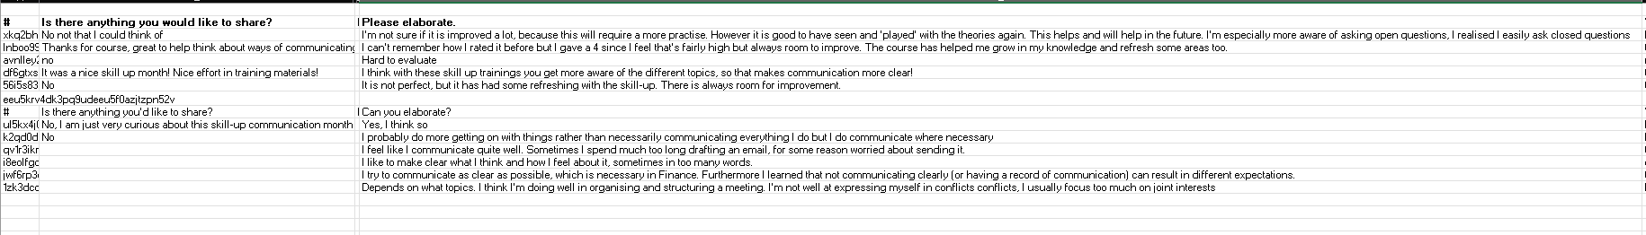
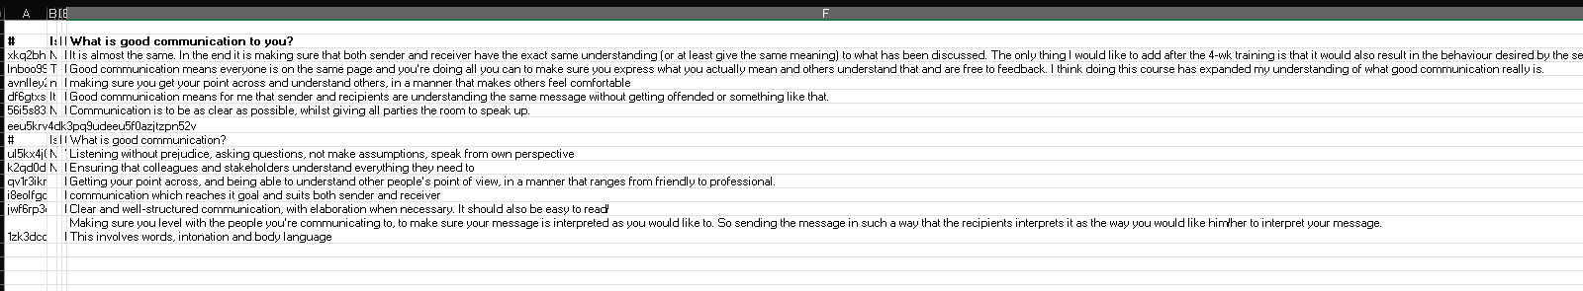

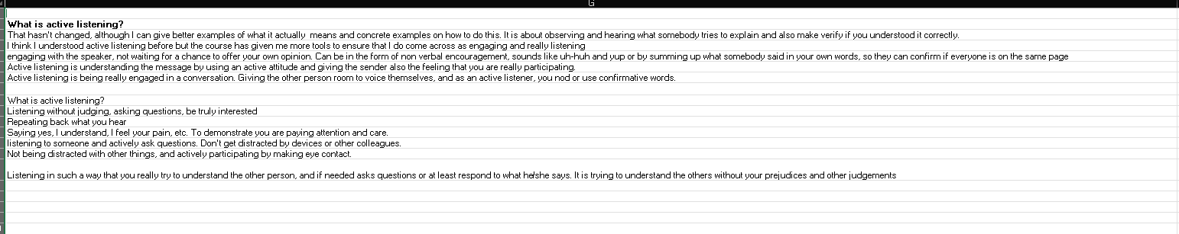
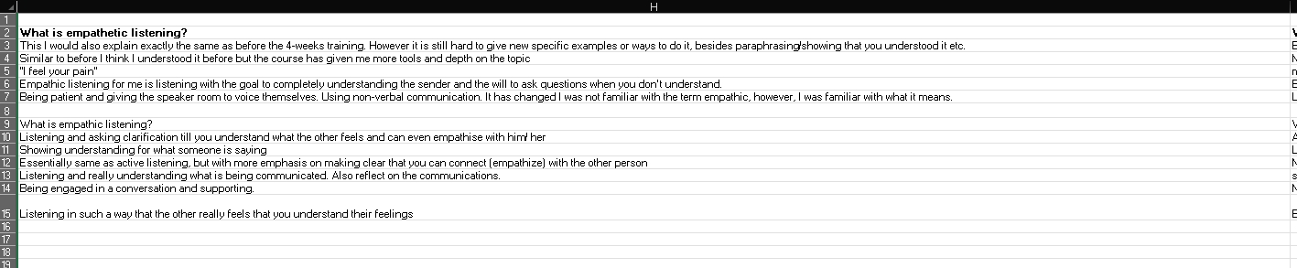
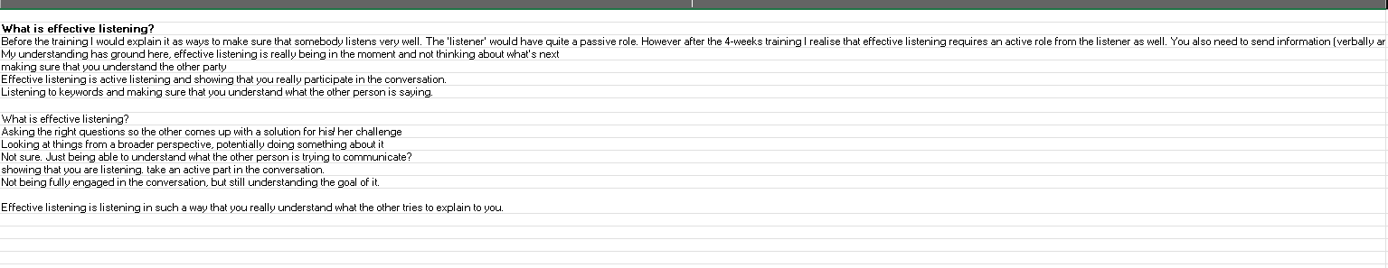
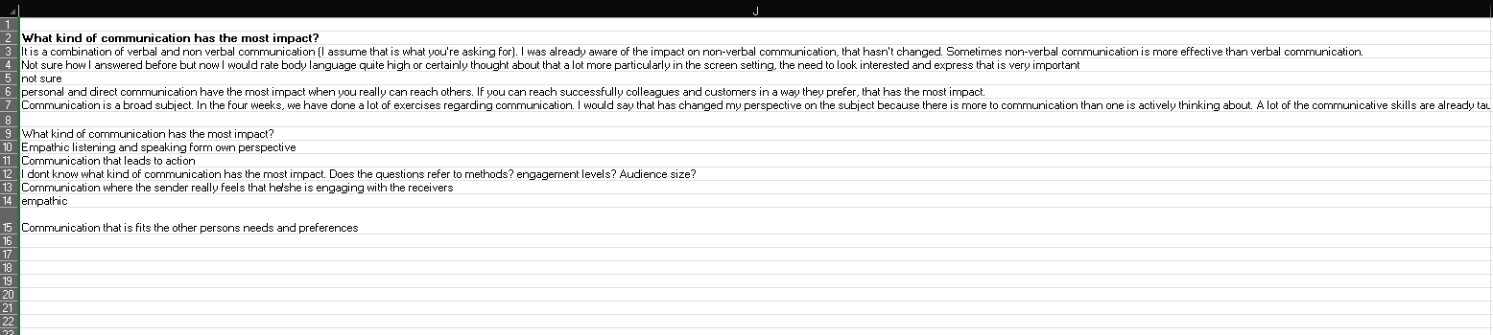
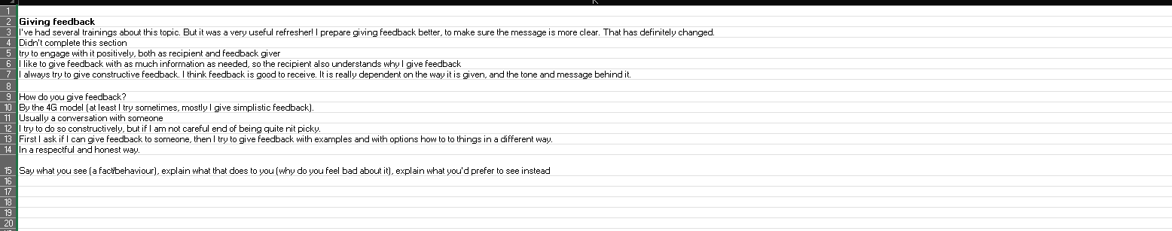
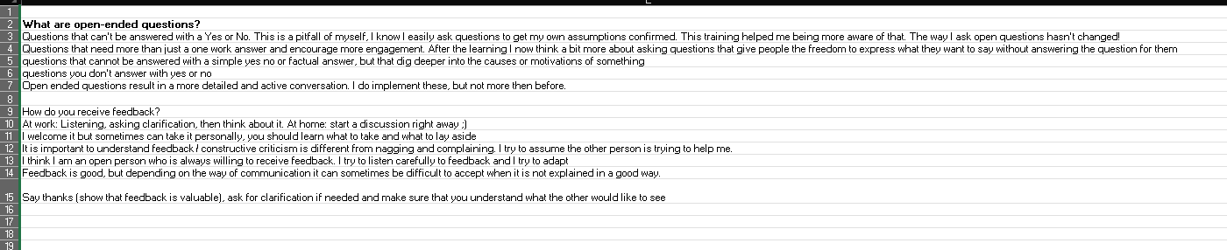
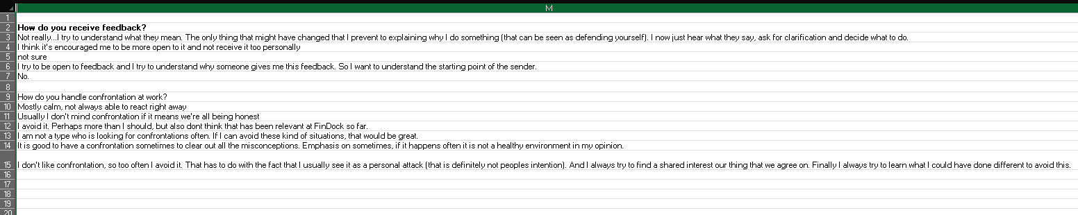

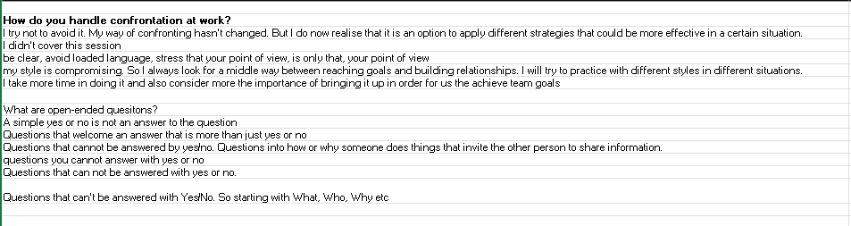
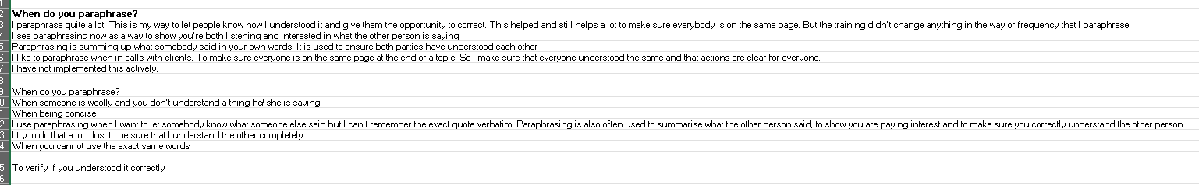
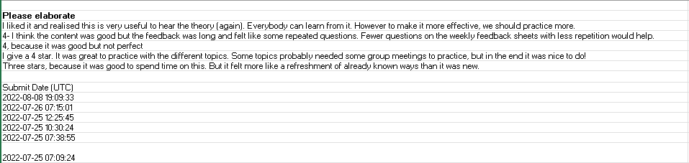
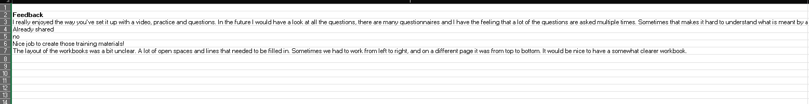
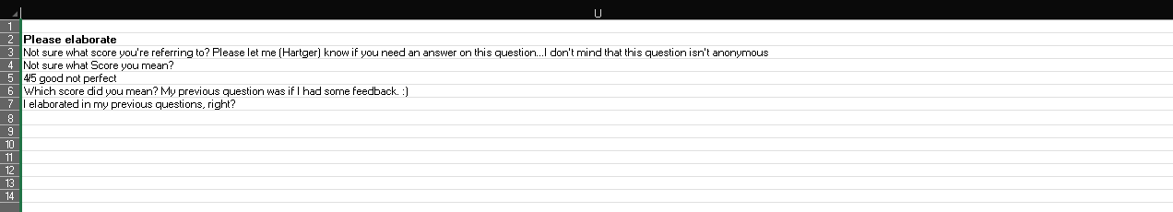

Bijlage XVIII Foto deelnemer en ontwikkeling

